100 | EKODIALOG Maciej Mikulski  Spółka Komandytowo-Akcyjna  ul. Stępińska 48/58 lok. 4, 00-739 Warszawa  KRS: 0000956513; NIP: 9512426882; Regon: 366322125  tel.: 604 533 262; e-mail: biuro@ekodialog.pl
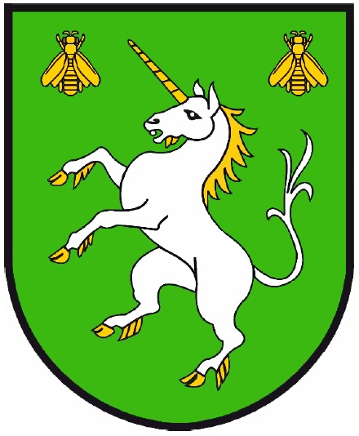
Program ochrony środowiska
dla gminy Jednorożec
na lata 2024-2027

Warszawa, 2023/2024

Program ochrony środowiska
dla gminy Jednorożec
na lata 2024-2027

Praca wykonana pod kierunkiem:
Maciej Mikulski

Skład autorski:
Agnieszka Jaszczuk

Spis treści
1. Wstęp 8
1.1 Podstawa prawna opracowania 8
1.2 Cel i zakres opracowania 8
1.3 Metodyka opracowania 9
2. Streszczenie w języku niespecjalistycznym 9
3. Spójność z dokumentami strategicznymi – założenia programowe 11
3.1 Strategia na rzecz Odpowiedzialnego Rozwoju do roku 2020 (z perspektywą do 2030 r.) 11
3.2 Polityka energetyczna Polski do 2040 roku 12
3.3 Polityka ekologiczna Państwa 2030 12
3.4 Strategia produktywności 2030 13
3.5 Strategia zrównoważonego rozwoju transportu do 2030 roku 13
3.6 Strategia zrównoważonego rozwoju wsi, rolnictwa i rybactwa 2030 13
3.7 Krajowa Strategia Rozwoju Regionalnego 2030: Rozwój społecznie wrażliwy i terytorialnie zrównoważony 13
3.8 Strategiczny plan adaptacji dla sektorów i obszarów wrażliwych na zmiany klimatu do roku 2020 z perspektywą do roku 2030 14
3.9 Krajowy plan na rzecz energii i klimatu na lata 2021-2030 14
3.10 Program ochrony środowiska dla województwa mazowieckiego do 2030 roku 15
3.11 Program Ochrony Środowiska dla Powiatu Przasnyskiego na lata 2019-2022 z perspektywą do roku 2026……… 15
4. Charakterystyka ogólna gminy Jednorożec 17
4.1 Położenie administracyjne i fizyczno-geograficzne 17
4.2 Sposób użytkowania terenu 19
4.3 Demografia 20
4.4 Działalność gospodarcza 21
4.5 Dziedzictwo kulturowe 21
5. Ocena stanu środowiska 23
5.1 Ochrona klimatu i jakości powietrza 23
5.1.1 Warunki klimatyczne 23
5.1.2 Ocena stanu 24
5.1.3 Analiza SWOT 29
5.2 Zagrożenia hałasem 29
5.2.1 Ocena stanu 29
5.2.2 Analiza SWOT 32
5.3 Pola elektromagnetyczne 32
5.3.1 Ocena stanu 32
5.3.2 Analiza SWOT 34
5.4 Gospodarowanie wodami 34
5.4.1 Ocena stanu 34
5.4.2 Analiza SWOT 41
5.5 Gospodarka wodno-ściekowa 42
5.5.1 Ocena stanu 42
5.5.2 Analiza SWOT 44
5.6 Zasoby geologiczne 44
5.6.1 Ocena stanu 44
5.6.2 Analiza SWOT 46
5.7 Gleby 46
5.7.1 Ocena stanu 46
5.7.2 Analiza SWOT 47
5.8 Gospodarka odpadami i zapobieganie powstawaniu odpadów 48
5.8.1 Ocena stanu 48
5.8.2 Analiza SWOT 52
5.9 Zasoby przyrodnicze 53
5.9.1 Ocena stanu 53
5.9.2 Analiza SWOT 59
5.10 Zagrożenia poważnymi awariami 60
5.10.1 Ocena stanu 60
5.10.2 Analiza SWOT 60
6. Prognoza stanu środowiska na terenie gminy Jednorożec 62
7. Adaptacja do zmian klimatu 63
8. Podsumowanie dotychczasowych działań w zakresie ochrony środowiska 64
9. Powiązania obszarów interwencji z zagadnieniami horyzontalnymi 65
10. Cele, kierunki interwencji i zadania wraz z harmonogramem rzeczowo - finansowym 66
11. Cele, kierunki interwencji, zadania i wskaźniki monitorowania Programu ochrony Środowiska …………. 70
12. System realizacji programu ochrony środowiska 74
12.1 Zarządzanie Programem Ochrony Środowiska 74
12.1.1 Instrumenty prawne 74
12.1.2 Instrumenty finansowe 75
12.1.3 Instrumenty społeczne 75
12.1.4 Instrumenty strukturalne i infrastrukturalne 76
12.2 Charakter działań przewidzianych w dokumencie 76
12.3 Monitorowanie realizacji Programu ochrony środowiska 77
12.4 Sprawozdawczość 78
12.5 System instytucji zaangażowanych w realizację programu ochrony środowiska 78
12.6 Wykaz interesariuszy 78
13. Spis tabel 80
14. Spis rysunków 81
15. Wykorzystywane akty prawne 81
16. Bibliografia: 85

Wykaz skrótów
SKRÓT | OBJAŚNIENIE
B(a)P | Benzo(a)piren
Dz.U. | Dziennik Ustaw
Dz.Urz. | Dziennik Urzędowy
GDDKiA | Generalna Dyrekcja Dróg Krajowych i Autostrad
GDOŚ | Generalna Dyrekcja Ochrony Środowiska
GIOŚ | Główny Inspektorat Ochrony Środowiska
GUS | Główny Urząd Statystyczny
GZWP | Główny Zbiornik Wód Podziemnych
IMGW | Instytut Meteorologii i Gospodarki Wodnej
IUNG | Instytut Uprawy, Nawożenia i Gleboznawstwa w Puławach
JCWP | Jednolita Część Wód Powierzchniowych
JCWPd | Jednolita Część Wód Podziemnych
MP | Monitor Polski
OSChR | Okręgowa Stacja Chemiczno-Rolnicza
OZE | Odnawialne Źródła Energii
PEM | Pole elektromagnetyczne
PGN gminy Jednorożec | Plan gospodarki niskoemisyjnej dla gminy Jednorożec
PGWWP | Państwowe Gospodarstwo Wodne Wody Polskie
PIG-PIB | Państwowy Instytut Geologiczny - Państwowy Instytut Badawczy
PM10, PM2,5 | Pył zawieszony o średnicy ziaren do 10μm, pył zawieszony o średnicy do 2,5μm
PMŚ | Państwowy Monitoring Środowiska
POŚ | Program Ochrony Środowiska
PSH | Państwowa Służba Hydrogeologiczna
PSZOK | Punkt Selektywnej Zbiórki Odpadów Komunalnych
RZGW | Regionalny Zarząd Gospodarki Wodnej
SUiKZ gminy Jednorożec | Studium uwarunkowań i kierunków zagospodarowania przestrzennego gminy Jednorożec
Ustawa ooś | Ustawa o udostępnianiu informacji o środowisku i jego ochronie, udziale społeczeństwa w ochronie środowiska oraz o ocenach oddziaływania na środowisko [3]
Ustawa poś | Ustawa Prawo Ochrony Środowiska [1]
WIOŚ | Wojewódzki Inspektorat Ochrony Środowiska
Woj. Maz. | Województwo Mazowieckie
Podstawowe jednostki
b.d. | brak danych
ha | hektar
kg | kilogram
km | kilometr
m³ | metr sześcienny
Mg | megagram (tona)
mm | milimetr
os. | osoba
szt. | sztuka

Wstęp

Podstawa prawna opracowania
Podstawą prawną opracowania Programu ochrony środowiska dla gminy Jednorożec (POŚ) jest art. 17 ust. 1 ustawy Prawo ochrony środowiska (ustawa poś) [1], który nakłada na organy wykonawcze – w tym przypadku organ wykonawczy gminy – obowiązek sporządzenia gminnego programu ochrony środowiska uwzględniając cele zawarte w strategiach, programach i dokumentach programowych, o których mowa w art. 14 ust. 1 ustawy poś, tj. znajdującymi się w ustawie o zasadach prowadzenia polityki rozwoju [2]. Projekt programu ochrony środowiska według art. 17 ust. 2 ustawy poś podlega zaopiniowaniu, w przypadku gminnych programów ochrony środowiska dokonują tego organy wykonawcze powiatu. Zgodnie z art. 18 ust. 1 ustawy poś, program ochrony środowiska dla gminy uchwala rada gminy. Z wykonania programów organ wykonawczy gminy sporządza co 2 lata raporty, które przedstawia radzie gminy. Według art. 17 ust. 4 ustawy poś przy opracowaniu polityki ochrony środowiska obligatoryjne jest zapewnienie udziału społeczeństwa na zasadach i w trybie określonym w Rozdziale 3 ustawy o udostępnianiu informacji o środowisku i jego ochronie, udziale społeczeństwa w ochronie środowiska oraz o ocenach oddziaływania na środowisko (ustawa ooś) [3]. Niniejszy POŚ został zakwalifikowany do rodzaju dokumentów wymienionych w art. 46 ust. 1 pkt 1 ustawy ooś, co oznacza, że wymaga przeprowadzenia strategicznej oceny oddziaływania na środowisko, od czego można odstąpić po uzgodnieniu z Regionalnym Dyrektorem Ochrony Środowiska i Państwowym Wojewódzkim Inspektorem Sanitarnym.
Ustawa poś nie określa ram czasowych obowiązywania programów ochrony środowiska. Jednakże programy te uwzględniając cele zawarte w dokumentach nadrzędnych są uzależnione od czasu obowiązywania tych dokumentów. W przypadku konieczności aktualizacji Programu ochrony środowiska zastosowanie mają przepisy art. 14 ust. 2 ustawy o zmianie ustawy - Prawo ochrony środowiska oraz niektórych innych ustaw [4] tj.: „Jeżeli program ochrony środowiska, o którym mowa w ust. 1, wymaga aktualizacji, odpowiednio sejmik województwa, rada powiatu albo rada gminy uchwala nowy program ochrony środowiska (…)”.

Cel i zakres opracowania
Podstawowym celem sporządzenia i uchwalenia POŚ jest realizacja przez jednostki samorządu terytorialnego polityki ochrony środowiska zbieżnej z założeniami najważniejszych dokumentów strategicznych i programowych. Polityka ochrony środowiska jest zaś zespołem działań mających na celu stworzenie warunków niezbędnych do realizacji ochrony środowiska zgodnie z zasadą zrównoważonego rozwoju. POŚ powinien stanowić podstawę funkcjonowania systemu zarządzania środowiskiem spajającą wszystkie działania i dokumenty dotyczące ochrony środowiska i przyrody na szczeblu danej jednostki samorządu terytorialnego.
Głównym celem strategicznym dokumentu jest poprawa stanu środowiska na terenie gminy oraz utrzymanie jego dobrego stanu, tam gdzie został on osiągnięty. POŚ przedstawia ponadto kierunki działań w zakresie ochrony środowiska na kolejne lata, zgodnie z zasadami zrównoważonego rozwoju i racjonalnego gospodarowania środowiskiem i jego zasobami, których realizacja pozwoli osiągnąć wyznaczony cel. Ze względu na planowany monitoring realizacji dokumentu, stanowi on również narzędzie kontroli stanu środowiska i jego poprawy oraz zrównoważonego rozwoju gminy.
Struktura opracowania obejmuje omówienie:
- spójności z dokumentami strategicznymi i programowymi wyższego szczebla;
- sytuacji społeczno-gospodarczej gminy oraz jej charakterystyki;
- oceny stanu środowiska na terenie gminy Jednorożec z uwzględnieniem dziesięciu obszarów interwencji: (1) ochrona klimatu i jakości powietrza, (2) zagrożenia hałasem, (3) pola elektromagnetyczne, (4) gospodarowanie wodami, (5) gospodarka wodno-ściekowa, (6) zasoby geologiczne, (7) gleby, (8) gospodarka odpadami i zapobieganie powstawaniu odpadów, (9) zasoby przyrodnicze, (10) zagrożenia poważnymi awariami;
- analizy SWOT (S- Strenghts (mocne strony), W- Weeknesses (słabe strony), O- opportunities (szanse), T- threats (zagrożenia)) dla każdego obszaru interwencji;
- prognozę stanu środowiska w kolejnych latach wraz z omówieniem kwestii adaptacji do zmian klimatu;
- celów, kierunków interwencji i zadań wynikających z oceny stanu środowiska i przeprowadzonych analiz SWOT;
- harmonogramu rzeczowo-finansowego zdefiniowanych zadań własnych;
- zadań monitorowanych;
- wskaźników monitorowania postępu realizacji zadań i celów z określeniem źródła informacji i poziomu docelowego;
- systemu realizacji POŚ w zakresie zarządzania, finansowania i monitorowania w oparciu o ustalone wskaźniki.

Metodyka opracowania
Punktem wyjścia przy opracowaniu Programu była analiza i ocena stanu ochrony środowiska i jego poszczególnych komponentów dla dziesięciu obszarów interwencji. Przy ocenie stanu został wykorzystany model D-P-S-I-R (driving forces/czynniki sprawcze - pressures/presje - state/stan - impact/oddziaływanie - response/środki przeciwdziałania) stosowany przez Komisję Europejską, Organizację Współpracy Gospodarczej i Rozwoju (OECD) oraz Europejską Agencją Środowiska do sporządzania ocen zintegrowanych oraz ocen skuteczności polityki ekologicznej. Struktura modelu D-P-S-I-R pozwala na sprawne generowanie kompleksowej, opartej na badaniach, analizach i ocenach informacji o środowisku. Przeprowadzona ocena stanu środowiska dała podstawę do identyfikacji mocnych i słabych stron oraz szans i zagrożeń w ramach poszczególnych obszarów interwencji.
Dokument został sporządzony w oparciu o „Wytyczne do opracowania wojewódzkich, powiatowych i gminnych programów ochrony środowiska”, które są dokumentem pomocniczym przygotowanym przez Ministerstwo Klimatu w 2015 roku i zmienionym w roku 2020.
Przyjęte w POŚ rozwiązania uwzględniają w pierwszej kolejności działania prowadzące do poprawy stanu środowiska, w tym poprawy stanu jakości powietrza i wód powierzchniowych, zapewnienia racjonalnej gospodarki odpadami i gospodarki wodno-ściekowej, przeciwdziałania zmianom klimatu i adaptacji do nich, w tym zapobiegania skutkom suszy, ochrony przed hałasem i polami elektromagnetycznymi, zrównoważonego gospodarowania zasobami środowiska, zapobiegania klęskom żywiołowym oraz do zwiększenia bezpieczeństwa mieszkańców.

Streszczenie w języku niespecjalistycznym
Czym jest Program Ochrony Środowiska?
Program ochrony środowiska jest podstawą systemu zarządzania środowiskiem. Przedstawia charakterystykę każdego z komponentów środowiska oraz jego mocne i słabe strony, określa elementy zagrożone nieosiągnięciem celów środowiskowych i możliwości poprawy ich stanu. Program ochrony środowiska wyznacza ponadto cele, które należy osiągnąć i kierunki działań jakie należy podjąć w perspektywie najbliższych lat, aby poprawić stan środowiska przyrodniczego lub utrzymać go na poziomie gwarantującym stabilność i równowagę przyrodniczą.
Spójność z dokumentami strategicznymi
POŚ jest elementem realizacji polityki ochrony środowiska i opiera się na dokumentach stanowiących jej podstawę. Cele zdefiniowane w POŚ wynikają więc z tych dokumentów i obejmują poprawę stanu środowiska, zrównoważone gospodarowanie jego zasobami, ochronę różnorodności biologicznej i krajobrazu oraz ograniczenie negatywnego wpływu działalności człowieka wraz z odpowiednim gospodarowaniem odpadami i ściekami dla zrównoważonego rozwoju jednostki samorządu terytorialnego i jej mieszkańców.
Charakterystyka gminy i ocena stanu środowiska na jej terenie
Gmina Jednorożec jest gminą wiejską położoną w północnej części województwa mazowieckiego w powiecie przasnyskim. Została ona opisana pod względem położenia fizyczno-geograficznego, dominującego typu krajobrazu, sposobów użytkowania terenu, sytuacji demograficznej i gospodarczej oraz dziedzictwa kulturowego. Oceny stanu środowiska na terenie gminy dokonano w dziesięciu obszarach interwencji: ochrona klimatu i jakości powietrza opisuje warunki klimatyczne i stan jakości powietrza na terenie gminy, zagrożenia hałasem i pola elektromagnetyczne opisują źródła hałasu i pól w gminie, gospodarowanie wodami opisuje zasoby i jakość wód podziemnych i powierzchniowych, gospodarka wodno-ściekowa opisuje ujęcia wód, jakość wody pitnej i zwodociągowanie gminy oraz metody gospodarowania ściekami, zasoby geologiczne zawierają opis złóż i obszarów dla nich perspektywicznych, gleby opisują jakość gleb i ich przydatność rolniczą, gospodarka odpadami i zapobieganie powstawaniu odpadów opisuje instalacje komunalne na terenie województwa, ilość odbieranych selektywnie odpadów z terenu gminy, osiąganie wymaganych poziomów recyklingu i odpady niebezpieczne, zasoby przyrodnicze opisują formy ochrony przyrody, korytarze ekologiczne i szlaki turystyczne terenu gminy oraz zagrożenia poważnymi awariami opisujące źródła poważnych awarii i Ochotnicze Straże Pożarne na terenie gminy. Dla każdego obszaru interwencji określono mocne i słabe strony, a także szanse i zagrożenia.
Prognoza stanu środowiska na terenie gminy i adaptacja do zmian klimatu
Na postawie oceny stanu środowiska i dominujących kierunków rozwoju gminy oraz trendów zmian klimatu określono prognozowany stan środowiska na terenie gminy w kolejnych latach, a także omówiono sposoby mitygacji i adaptacji do zmian klimatu.
Cele, kierunki interwencji i zadania oraz wskaźniki monitorowania
W dokumencie wyznaczono zadania, których realizacja spowoduje poprawę stanu środowiska na terenie gminy oraz rozwiązanie problemów wynikających z jego oceny. Są to zarówno zadania własne, za których realizację odpowiedzialna będzie gmina oraz zadania monitorowane wykonywane przez inne jednostki samorządu terytorialnego, organy ochrony środowiska i inspekcji. W celu nadzoru nad realizacją dokumentu i jego zapisów wyznaczono wskaźniki monitorowania, pomocne również przy sporządzaniu raportów i aktualizacji.
System realizacji, monitoringu i sprawozdawczości POŚ
Realizacja POŚ wynika z przepisów prawa, jest jednakże zależna od ilości środków finansowych przeznaczonych na ten cel, innych działań, które gmina jest zobowiązana wykonywać oraz zaangażowania społeczeństwa, na którym spoczywa realizacja niektórych zadań. Z wykonania zapisów POŚ gmina sporządza raporty oparte na monitoringu realizacji zadań i osiągania celów.

Spójność z dokumentami strategicznymi – założenia programowe
Potrzeba opracowania nowego POŚ dla gminy Jednorożec wynika z konieczności dostosowania polityki ochrony środowiska na terenie gminy do zmieniających się przepisów prawa i głównych dokumentów strategicznych, na podstawie których prowadzona jest polityka rozwoju, należą do nich m.in.:
- Strategia na rzecz Odpowiedzialnego Rozwoju do roku 2020 (z perspektywą do 2030 r.);
- Polityka energetyczna Polski do 2040 roku;
- Polityka ekologiczna państwa 2030;
- Strategia produktywności 2030;
- Strategia zrównoważonego rozwoju transportu do 2030 roku;
- Strategia zrównoważonego rozwoju wsi, rolnictwa i rybactwa 2030;
- Krajowa Strategia Rozwoju Regionalnego 2030. Rozwój społecznie wrażliwy i terytorialnie zrównoważony;
- Strategiczny plan adaptacji dla sektorów i obszarów wrażliwych na zmiany klimatu do roku 2020 z perspektywą do roku 2030;
- Krajowy plan na rzecz energii i klimatu na lata 2021-2030;
- Program ochrony środowiska dla województwa mazowieckiego do 2030 roku;
- Program Ochrony Środowiska dla Powiatu Przasnyskiego na lata 2019-2022 z perspektywą do roku 2026.
Poniżej przedstawiono główne cele i założenia polityki środowiskowej wpisane w szereg dokumentów strategicznych i programowych, do których nawiązuje niniejszy POŚ.

Strategia na rzecz Odpowiedzialnego Rozwoju do roku 2020 (z perspektywą do 2030 r.)
Głównym celem jest tworzenie warunków dla wzrostu dochodów mieszkańców Polski przy jednoczesnym wzroście spójności w wymiarze społecznym, ekonomicznym, środowiskowym i terytorialnym [1 MP].
Cel szczegółowy I: Trwały wzrost gospodarczy oparty coraz silniej o wiedzę, dane
i doskonałość organizacyjną
Cel szczegółowy II: Rozwój społecznie wrażliwy i terytorialnie zrównoważony
Cel szczegółowy III: Skuteczne państwo i instytucje służące wzrostowi oraz włączeniu społecznemu i gospodarczemu
Cele w obszarach wpływających na osiągnięcie celów Strategii:
- Kapitał społeczny: Poprawa jakości kapitału ludzkiego, w tym:
- lepsze dopasowanie edukacji i uczenia się do potrzeb nowoczesnej gospodarki,
- poprawa zdrowia obywateli.
- Transport: Zwiększenie dostępności transportowej oraz poprawa warunków świadczenia usług związanych z przewozem towarów i pasażerów, w tym:
- budowa zintegrowanej sieci transportowej.
- Energia: Zrównoważenie systemu energetycznego Polski, w tym:
- poprawa bezpieczeństwa energetycznego oraz efektywności energetycznej.
- Środowisko: Rozwój potencjału naturalnego na rzecz obywateli i przedsiębiorców, w tym:
- zwiększenie dyspozycyjnych zasobów wodnych i osiągnięcie wysokiej jakości wód,
- likwidacja źródeł emisji zanieczyszczeń powietrza lub istotne zmniejszenie ich oddziaływania,
- zarządzanie zasobami dziedzictwa przyrodniczego,
- ochrona gleb przed degradacją,
- zarządzanie zasobami geologicznymi,
- gospodarka odpadami,
- oddziaływanie na jakość życia w zakresie klimatu akustycznego i oddziaływania pól elektromagnetycznych.

Polityka energetyczna Polski do 2040 roku
Celem polityki energetycznej jest bezpieczeństwo energetyczne przy zapewnieniu konkurencyjności gospodarki, efektywności energetycznej i zmniejszenia oddziaływania sektora energii na środowisko przy optymalnym wykorzystaniu własnych zasobów energetycznych. Składowe celu obejmują zmniejszenie udziału węgla w wytwarzaniu energii elektrycznej do 50-60% w 2030 r., zwiększenie udziału energii odnawialnej do 21-23% w 2030 r., wdrożenie energetyki jądrowej w 2033 r., ograniczenie emisji CO₂ o 30% do 2030 r. oraz wzrost efektywności energetycznej o 23% do 2030 r. [2 MP].
Cele szczegółowe:
- pokrycie zapotrzebowania na zasoby energetyczne,
- pokrycie zapotrzebowania na energię elektryczną,
- pokrycie zapotrzebowania na gaz ziemny, ropę naftową i paliwa ciekłe,
- obniżenie emisyjności sektora energetycznego oraz bezpieczeństwo pracy systemu,
- obniżenie emisyjności sektora energetycznego oraz dywersyfikacja struktury wytwarzania energii,
- powszechny dostęp do ciepła oraz niskoemisyjne wytwarzanie ciepła w całym kraju.

Polityka ekologiczna Państwa 2030
Strategia jest jedną z podstaw prowadzenia polityki ochrony środowiska w Polsce. Celem głównym jest rozwój potencjału środowiska na rzecz obywateli i przedsiębiorców [3 MP].
Cel szczegółowy I: Środowisko i zdrowie. Poprawa jakości środowiska i bezpieczeństwa ekologicznego.
- Kierunek interwencji – Zrównoważone gospodarowanie wodami, w tym zapewnienie dostępu do czystej wody dla społeczeństwa i gospodarki oraz osiągnięcie dobrego stanu wód,
- Kierunek interwencji – Likwidacja źródeł emisji zanieczyszczeń do powietrza lub istotne zmniejszenie ich oddziaływania,
- Kierunek interwencji – Ochrona powierzchni ziemi, w tym gleb,
- Kierunek interwencji – Przeciwdziałanie zagrożeniom środowiska oraz zapewnienie bezpieczeństwa biologicznego, jądrowego i ochrony radiologicznej.
Cel szczegółowy II: Środowisko i gospodarka. Zrównoważone gospodarowanie zasobami środowiska.
- Kierunek interwencji – Zarządzanie zasobami dziedzictwa przyrodniczego i kulturowego, w tym ochrona i poprawa stanu różnorodności biologicznej i krajobrazu,
- Kierunek interwencji – Wspieranie wielofunkcyjnej i trwale zrównoważonej gospodarki leśnej,
- Kierunek interwencji – Gospodarka odpadami w kierunku gospodarki o obiegu zamkniętym,
- Kierunek interwencji – Zarządzanie zasobami geologicznymi poprzez opracowanie i wdrożenie polityki surowcowej państwa,
- Kierunek interwencji – Wspieranie wdrażania ekoinnowacji oraz upowszechnienie najlepszych dostępnych technik (BAT).
Cel szczegółowy III: Środowisko i klimat. Łagodzenie zmian klimatu i adaptacja do nich oraz zarządzanie ryzykiem klęsk żywiołowych.
Cel horyzontalny I: Środowisko i edukacja. Rozwijanie kompetencji ekologicznych społeczeństwa.
Cel horyzontalny II: Środowisko i administracja. Poprawa efektywności funkcjonowania instrumentów ochrony środowiska.

Strategia produktywności 2030
Cel główny to progresywny wzrost produktywności w warunkach gospodarki: neutralnej klimatycznie, o obiegu zamkniętym, opartej na danych [4 MP].
Cele szczegółowe w obszarze Zasoby naturalne (ziemia i surowce):
- wzrost wydajności surowcowej gospodarki,
- wzrost wykorzystania surowców odnawialnych i biomasy w gospodarce.

Strategia zrównoważonego rozwoju transportu do 2030 roku
Jest to dokument planistyczny, który stanowi integralny element spójnego systemu zarządzania krajowymi dokumentami strategicznymi. Transport jest wskazany jako jeden z najistotniejszych czynników wpływających na rozwój gospodarczy kraju, a dobrze rozwinięta infrastruktura transportowa wzmacnia spójność społeczną, ekonomiczną i przestrzenną kraju oraz przyczynia się do wzmocnienia konkurencyjności polskiej gospodarki. Strategia Zrównoważonego Rozwoju Transportu do 2030 roku wyznacza najważniejsze kierunki interwencji i działań oraz ich koordynacji w zakresie osiągnięcia celu głównego. Wyznaczone kierunki interwencji są komplementarne i nie można realizować żadnego z nich w oderwaniu od całej Strategii. Celem głównym jest zwiększenie dostępności transportowej oraz poprawa bezpieczeństwa uczestników ruchu i efektywności sektora transportowego poprzez utworzenie spójnego, zrównoważonego, innowacyjnego i przyjaznego użytkownikowi systemu transportowego [5 MP].
- Kierunek interwencji 1 - budowa zintegrowanej sieci transportowej,
- Kierunek interwencji 2 - poprawa sposobu organizacji i zarządzania systemem transportowym,
- Kierunek interwencji 3 - zmiany w indywidualnej i zbiorowej mobilności,
- Kierunek interwencji 4 - poprawa bezpieczeństwa uczestników ruchu i przewożonych towarów,
- Kierunek interwencji 5 - ograniczanie negatywnego wpływu transportu na środowisko,
- Kierunek interwencji 6 - poprawa efektywności wykorzystania publicznych środków na transport.

Strategia zrównoważonego rozwoju wsi, rolnictwa i rybactwa 2030
Głównym celem jest rozwój gospodarczy wsi umożliwiający trwały wzrost dochodów jej mieszkańców przy minimalizacji rozwarstwienia ekonomicznego, społecznego i terytorialnego oraz poprawie stanu środowiska naturalnego [6 MP].
Cel 1: Zwiększenie opłacalności produkcji rolnej i rybackiej
- Kierunek interwencji – zarządzanie ryzykiem w sektorze rolno-spożywczym,
Cel 2: Poprawa jakości życia, infrastruktury i stanu środowiska
- Kierunek interwencji – rozwój infrastruktury społecznej i rewitalizacja wsi i małych miast,
- Kierunek interwencji – zrównoważone gospodarowanie i ochrona zasobów środowiska,
- Kierunek interwencji – adaptacja do zmian klimatu i przeciwdziałanie tym zmianom,
Cel 3: Rozwój przedsiębiorczości, pozarolniczych miejsc pracy i aktywnego społeczeństwa
- Kierunek interwencji – wzrost umiejętności i kompetencji mieszkańców wsi,
- Kierunek interwencji – budowa i rozwój zdolności do współpracy w wymiarze społecznym i terytorialnym.

Krajowa Strategia Rozwoju Regionalnego 2030: Rozwój społecznie wrażliwy i terytorialnie zrównoważony
Jest podstawowym dokumentem strategicznym polityki regionalnej państwa, którą należy rozumieć jako skoordynowane działanie wszystkich podmiotów na rzecz rozwoju poszczególnych regionów. Celem głównym jest efektywne wykorzystanie endogenicznych potencjałów terytoriów dla osiągania zrównoważonego rozwoju kraju, co będzie sprzyjało osiąganiu spójności w wymiarze społecznym, gospodarczym, środowiskowym i przestrzennym [7 MP].
Cel 1: Zwiększenie spójności rozwoju kraju w wymiarze społecznym, gospodarczym, środowiskowym i przestrzennym
- Kierunek interwencji 1.1. – Wzmacnianie szans rozwojowych obszarów słabszych gospodarczo,
- Kierunek interwencji 1.4. – Przeciwdziałanie kryzysom na obszarach zdegradowanych,
- Kierunek interwencji 1.5. – Rozwój infrastruktury wspierającej dostarczanie usług publicznych i podnoszącej atrakcyjność inwestycyjną obszarów,
Cel 2: Wzmacnianie regionalnych przewag konkurencyjnych
- Kierunek interwencji 2.3. – Innowacyjny rozwój regionu i doskonalenie podejścia opartego na Regionalnych Inteligentnych Specjalizacjach,
Cel 3: Podniesienie jakości zarządzania i wdrażania polityk ukierunkowanych terytorialnie
- Kierunek interwencji 3.2. – Wzmacnianie współpracy i zintegrowanego podejścia do rozwoju na poziomie lokalnym, regionalnym i ponadregionalnym.

Strategiczny plan adaptacji dla sektorów i obszarów wrażliwych na zmiany klimatu do roku 2020 z perspektywą do roku 2030
Dokument strategiczny przygotowany z myślą o zapewnieniu warunków stabilnego rozwoju społeczno-gospodarczego w obliczu ryzyka, jakie niosą ze sobą zmiany klimatu, ale również z myślą o wykorzystaniu pozytywnego wpływu, jakie działania adaptacyjne mogą mieć nie tylko na stan polskiego środowiska, ale również na wzrost gospodarczy. Realizuje działania UE, które obejmują poprawę odporności państw na aktualne i oczekiwane zmiany klimatu, w tym lepsze przygotowanie do ekstremalnych zjawisk pogodowych oraz redukcję kosztów społeczno-ekonomicznych z tym związanych. Celem głównym jest zapewnienie zrównoważonego rozwoju oraz efektywnego funkcjonowania gospodarki i społeczeństwa w warunkach zmian klimatu.
- Cel 1: Zapewnienie bezpieczeństwa energetycznego i dobrego stanu środowiska,
- Cel 2: Skuteczna adaptacja do zmian klimatu na obszarach wiejskich,
- Cel 3: Rozwój transportu w warunkach zmian klimatu,
- Cel 4: Zapewnienie zrównoważonego rozwoju regionalnego i lokalnego z uwzględnieniem zmian klimatu,
- Cel 5: Stymulowanie innowacji sprzyjających adaptacji do zmian klimatu,
- Cel 6: Kształtowanie postaw społecznych sprzyjających adaptacji do zmian klimatu.

Krajowy plan na rzecz energii i klimatu na lata 2021-2030
Dokument ustanawia stabilne ramy będące sprzyjającym otoczeniem dla zrównoważonej, ekonomicznie efektywnej i sprawiedliwej transformacji w kierunku gospodarki niskoemisyjnej. Został opracowany w oparciu o obowiązujące krajowe strategie i opracowywane dokumenty strategiczne. Przedstawia założenia i cele oraz polityki i działania odnoszące się do pięciu wymiarów.
Wymiar „obniżenie emisyjności”: ograniczenie emisji gazów cieplarnianych oraz wykorzystania węgla kamiennego i brunatnego, a także rozwój biopaliw i OZE,
Wymiar „efektywność energetyczna”: ograniczenie zużycia energii, rozwój ekologicznych i efektywnych systemów ciepłowniczych oraz produkcji ciepła w kogeneracji,
Wymiar „bezpieczeństwo energetyczne”: zmniejszenie udziału węgla kamiennego w wytwarzaniu energii.
Wymiar „wewnętrzny rynek energii”: rozwój sieci gazowej i elektrycznej oraz wzrost poziomu elastyczności systemu energetycznego wraz ze wzrostem produkcji energii ze źródeł odnawialnych.
Wymiar „badania naukowe, innowacje i konkurencyjność”: wdrażanie nowych technologii sprzyjających transformacji energetycznej i poprawie jakości życia społeczeństwa.

Program ochrony środowiska dla województwa mazowieckiego do 2030 roku
Dokument ten stanowi podstawę polityki ekologicznej województwa z uwzględnieniem zagadnień związanych z adaptacją do zmian klimatu, jest również kontynuacją poprzedniego programu ochrony środowiska. Jego głównym celem jest dążenie do poprawy stanu środowiska, ograniczenie negatywnego wpływu emisji zanieczyszczeń, ochrona i rozwój walorów środowiska i racjonalne gospodarowanie jego zasobami [I].
Cele:
- Poprawa jakości powietrza przy zapewnieniu bezpieczeństwa energetycznego w kontekście zmian klimatu oraz osiągnięcie poziomu celu długoterminowego dla ozonu,
- Ochrona przed hałasem,
- Utrzymanie dotychczasowego stanu braku zagrożeń ponadnormatywnym promieniowaniem elektromagnetycznym,
- Zmniejszenie antropopresji i poprawa jakości wód powierzchniowych i podziemnych, zwiększanie ochrony przeciwpowodziowej oraz łagodzenie skutków suszy,
- Poprawa gospodarki wodno-ściekowej,
- Racjonalne gospodarowanie zasobami geologicznymi,
- Ochrona gleb przed negatywnym oddziaływaniem antropogenicznym, erozją oraz niekorzystnymi zmianami klimatu,
- Gospodarowanie odpadami i zapobieganie powstawaniu odpadów,
- Ochrona różnorodności biologicznej oraz krajobrazowej, prowadzenie trwale zrównoważonej gospodarki leśnej i zwiększenie lesistości,
- Ograniczenie ryzyka wystąpienia poważnych awarii przemysłowych oraz minimalizacja ich skutków.

Program Ochrony Środowiska dla Powiatu Przasnyskiego na lata 2019-2022 z perspektywą do roku 2026
Jest dokumentem stawiającym cele i kierunki polityki ochrony środowiska samorządu i określającym wynikające z niej działania [II].
Cele:
- Poprawa jakości powietrza przy zapewnieniu bezpieczeństwa energetycznego,
- Ochrona przed hałasem,
- Utrzymanie dotychczasowego stanu braku zagrożeń promieniowaniem elektromagnetycznym,
- Osiągnięcie dobrego stanu wód powierzchniowych i podziemnych, ochrona przed zjawiskami ekstremalnymi związanymi z wodą,
- Prowadzenie racjonalnej gospodarki wodno-ściekowej,
- Ochrona różnorodności biologicznej oraz krajobrazowej, prowadzenie trwale zrównoważonej gospodarki leśnej i zwiększenie lesistości,
- Racjonalne gospodarowanie zasobami geologicznymi i ochrona gleb przed negatywnym oddziaływaniem antropogenicznym, erozją oraz niekorzystnymi zmianami klimatu,
- Gospodarowanie odpadami zgodnie z hierarchią sposobów gospodarowania odpadami,
- Ograniczenie ryzyka poważnych awarii oraz ograniczenie ich skutków.
Do innych dokumentów, z których celami i działaniami jest spójny niniejszy dokument należą: Krajowy program ochrony powietrza, Krajowy program ograniczania zanieczyszczenia powietrza [8 MP], Program ochrony powietrza dla stref w województwie mazowieckim [1 WM], Narodowy program rozwoju gospodarki niskoemisyjnej, Plan gospodarowania wodami na obszarze dorzecza Wisły [5], Aktualizacja Programu wodno-środowiskowego kraju, Program przeciwdziałania niedoborowi wody [9 MP], Aktualizacja Krajowego Programu oczyszczania ścieków komunalnych [10 MP], Krajowy plan gospodarki odpadami [11 MP], Krajowy program zapobiegania powstawaniu odpadów, Program ochrony i zrównoważonego użytkowania różnorodności biologicznej [12 MP], Strategia rozwoju województwa mazowieckiego [III], Plan zagospodarowania przestrzennego województwa mazowieckiego [2 WM], Studium uwarunkowań i kierunków zagospodarowania przestrzennego gminy Jednorożec [IV] (dalej: SUiKZP gminy Jednorożec) oraz Plan gospodarki niskoemisyjnej dla gminy Jednorożec [V] (dalej: PGN gminy Jednorożec).

Charakterystyka ogólna gminy Jednorożec

Położenie administracyjne i fizyczno-geograficzne
Gmina Jednorożec jest gminą wiejską położoną w północnej części województwa mazowieckiego i wschodniej części powiatu przasnyskiego. Zajmuje obszar 235 km² (23 491 ha), co stanowi 19,3% całkowitej powierzchni powiatu. Na terenie gminy znajduje się 30 miejscowości i 19 sołectw, do których należą: Budy Rządowe (Budy Rządowe, Budziska i Nakieł), Drążdżewo Nowe, Dynak, Jednorożec, Kobylaki Czarzaste (Kobylaki-Konopki, Kobylaki Czarzaste), Kobylaki-Korysze, Kobylaki-Wólka, Lipa, Małowidz, Obórki (Obórki, Przejmy), Olszewka, Parciaki (Parciaki, Parciaki-Stacja), Połoń, Stegna, Ulatowo-Dąbrówka, Ulatowo-Pogorzel, Ulatowo-Słabogóra, Żelazna Prywatna, Żelazna Rządowa (bip.jednorozec. pl/Wykaz_soltysow).
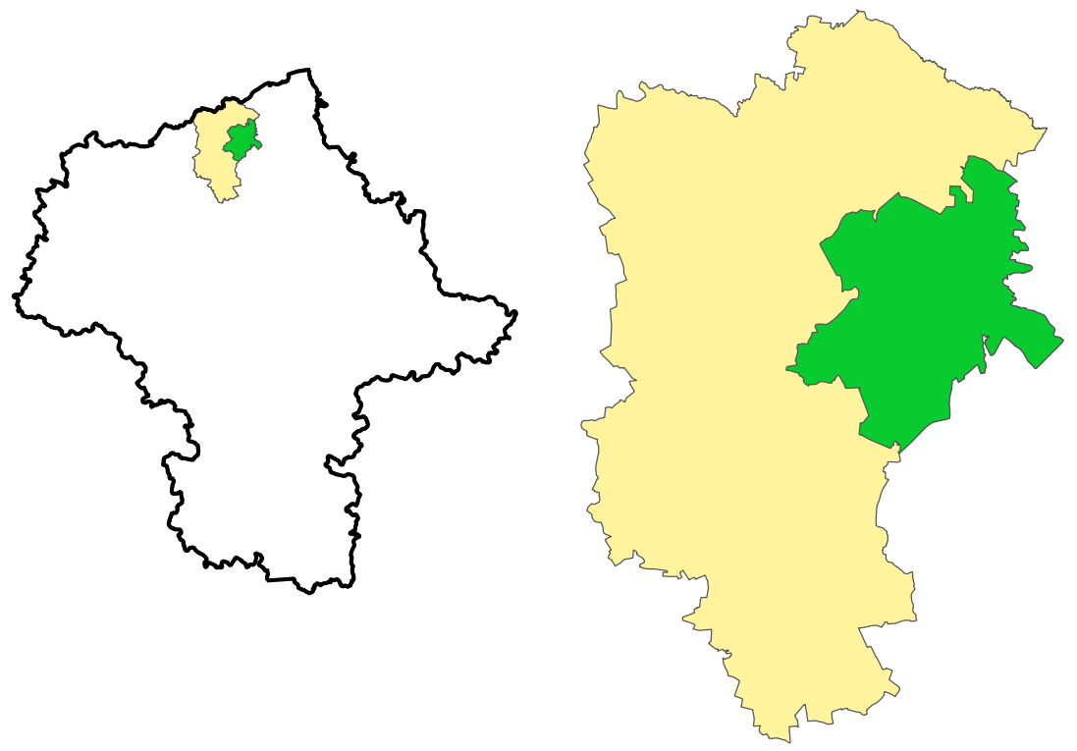
województwo
mazowieckie
powiat przasnyski
gmina Jednorożec
Rysunek 1. Położenie gminy Jednorożec na tle powiatu i województwa.
Źródło: opracowanie własne na podstawie danych geoportal.
Gminę Jednorożec otacza sześć gmin należących do trzech powiatów. Pięć gmin jest gminami wiejskimi, jedna zaś jest miejsko-wiejska:
- Powiat przasnyski:
- Przasnysz i Krzynowłoga Mała (wiejskie) – od zachodu,
- Chorzele (miejsko-wiejska) – od północy,
- Powiat ostrołęcki:
- Baranowo (wiejska) – od wschodu,
- Powiat makowski:
- Krasnosielc i Płoniawy-Bramura (wiejskie) – od południa.
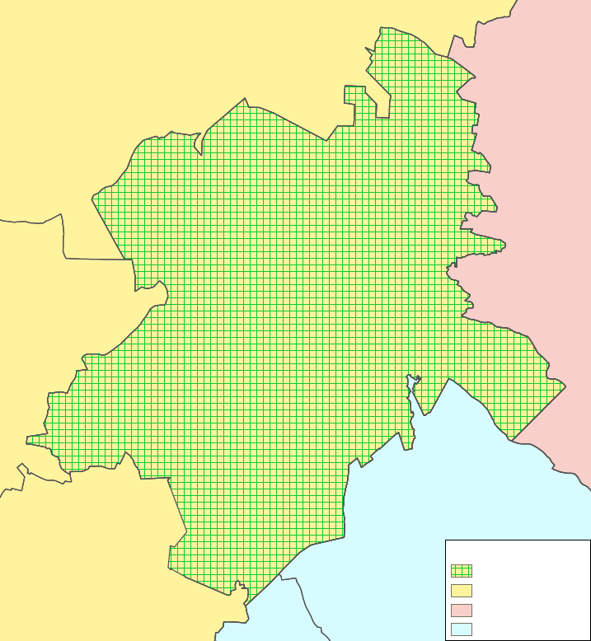
Legenda:
gmina Jednorożec
powiat przasnyski
powiat ostrołęcki
powiat makowski
gmina
Płoniawy-Bramura
gmina Baranowo
gmina Krasnosielc
gmina Przasnysz
gmina
Krzynowłoga Mała
gmina Chorzele
Rysunek 2. Położenie gminy Jednorożec na tle sąsiednich gmin.
Źródło: opracowanie własne na podstawie danych geoportal.
Pod względem regionalizacji fizyczno-geograficznej Polski (wg. Kondrackiego), gmina Jednorożec znajduje się w następujących jednostkach:
- megaregion – Pozaalpejska Europa Środkowa;
- prowincja – Niż Środkowoeuropejski;
- podprowincja – Niziny Środkowopolskie;
- makroregiony – Nizina Północnomazowieckie;
- mezoregiony – Równina Kurpiowska, Wzniesienia Mławskie, Wysoczyzna Ciechanowska.
Gmina Jednorożec leży w zachodniej części Równiny Kurpiowskiej na granicy z Wzniesieniami Mławskimi i Wysoczyzną Ciechanowską na południu. Charakteryzuje się krajobrazem nizinnym urozmaiconym rozległą doliną Orzyca biegnącą przez środkową część gminy, wydmami w części wschodniej i wzniesieniami morenowymi w części południowej. Rzędne terenu gminy na większości terenu wynoszą około 120 m n.p.m. (metrów nad poziomem morza), w dolinie Orzyca są niższe osiągając 110-115 m n.p.m., natomiast wysokość wzniesień w części południowej przekracza 135 m n.p.m. (dane PIG-PIB).
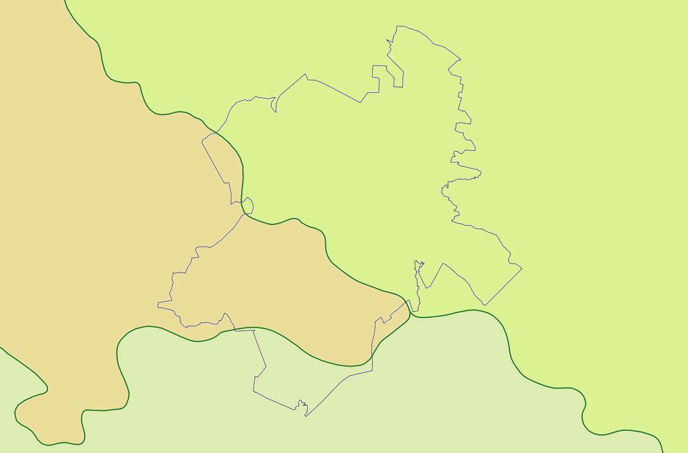
Wysoczyzna Ciechanowska
Wzniesienia Mławskie
Równina Kurpiowska
Rysunek 3. Położenie gminy Jednorożec pod względem regionalizacji fizyczno-geograficznej Polski.
Źródło: opracowanie własne na podstawie danych PIG-PIB (Państwowy Instytut Geologiczny - Państwowy Instytut Badawczy).

Sposób użytkowania terenu
Tabela 1. Struktura użytkowania terenu gminy Jednorożec.
Wyszczególnienie | Powierzchnia [ha]
Powierzchnia ogólna | 23 491
Użytki rolne, w tym: | 10 530,2
grunty orne | 4 412,6
sady | 1,6
łąki trwałe | 3 424,5
pastwiska trwałe | 2 578,9
grunty pod stawami | 0,8
rowy | 111,8
Tereny zabudowane i zurbanizowane, w tym: | 469,3
tereny mieszkaniowe | 92,1
grunty rolne zabudowane | 306,8
tereny przemysłowe | 0,4
inne tereny zabudowane i zurbanizowane niezabudowane | 70,0
Tereny komunikacyjne, w tym: | 446
drogi | 395
tereny kolejowe | 51
Lasy | 11 462,1
Grunty pod wodami powierzchniowymi płynącymi | 55,5
Zadrzewienia | 118,9
użytki kopalniane | 17
Nieużytki i różne | 182,0
Tereny zrekultywowane (wliczone w grunty orne) | 1,35
Źródło: dane GUS oraz rejestrupraw.arimr.gov.pl.
Zgodnie z danymi przedstawionymi w powyższej tabeli w strukturze użytkowania terenu gminy Jednorożec dominują lasy porastając 49,2% jej powierzchni. Użytki rolne, wśród których dominują grunty orne oraz łąki i pastwiska trwałe, zajmują 45,2% powierzchni gminy. Tereny zabudowane i zurbanizowane oraz drogi zajmują 3,9% powierzchni. Pozostałe 1,7% powierzchni gminy, to zadrzewienia, grunty pod wodami powierzchniowymi, nieużytki i tereny różne oraz użytki kopalniane.

Demografia
Według danych Głównego Urzędu Statystycznego (GUS), w roku 2022 teren gminy Jednorożec zamieszkiwało 6 658 osób, z czego kobiety stanowiły 49,77% (3314 osób), zaś mężczyźni 50,23% (3344 osoby). Liczba ludności na terenie gminy spada, w ciągu ostatnich 11 lat spadła o 9,9%.
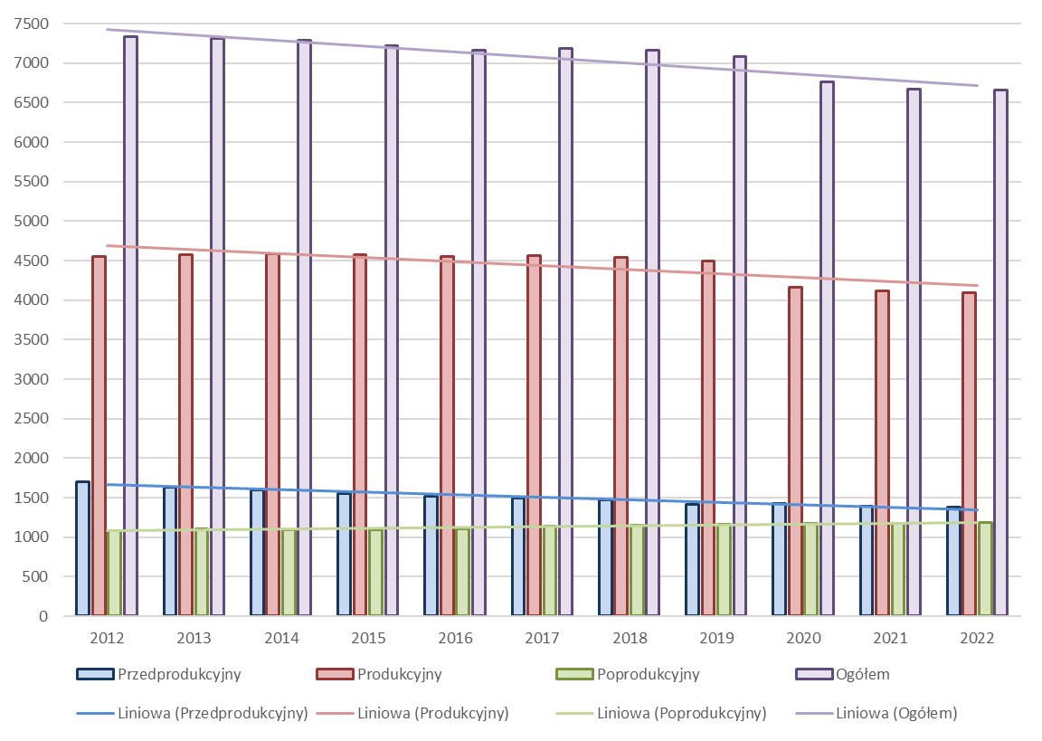
Rysunek 4. Struktura wieku w gminie Jednorożec w latach 2012 – 2022.
Źródło: Opracowanie własne na podstawie danych GUS.
Pod względem udziału procentowego osoby w wieku przedprodukcyjnym (17 lat i mniej) stanowiły w 2022 roku około 20,7% ludności gminy, w wieku produkcyjnym 61,5%, zaś w poprodukcyjnym 17,8%. Na przestrzeni ostatnich 11 lat pierwszy wskaźnik zanotował spadek, natomiast drugi i trzeci wzrost. Gęstość zaludnienia na terenie gminy i powiatu spada. W 2022 r. wyniosła na terenie gminy 28 osób na 1 km², zaś dla powiatu przasnyskiego było to 41 osób/km².

Działalność gospodarcza
Tabela 2. Rodzaje działalności gospodarczej na terenie gminy Jednorożec w 2022 roku.
Nazwa sekcji wg PKD | 2022 r.
 | Wpisane do  rejestru REGON | Nowo  zarejestrowane
A. Rolnictwo, łowiectwo, leśnictwo i rybactwo | 37 | 2
B. Górnictwo i wydobywanie | - | -
C. Przetwórstwo przemysłowe | 28 | 4
D. Wytwarzanie i zaopatrywanie w energię elektryczną, gaz, parę wodną, gorącą wodę i powietrze do układów klimatyzacyjnych | - | -
E. Dostawa wody, gospodarowanie ściekami i odpadami oraz działalność związana z rekultywacją | - | -
F. Budownictwo | 134 | 24
G. Handel hurtowy i detaliczny, naprawa pojazdów samochodowych, włączając motocykle | 62 | 10
H. Transport, gospodarka magazynowa | 18 | 1
I. Działalność związana z zakwaterowaniem i usługami gastronomicznymi | 5 | 2
J. Informacja i komunikacja | 6 | 2
K. Działalność finansowa i ubezpieczeniowa | 6 | 2
L. Działalność związana z obsługą rynku nieruchomości | 3 | -
M. Działalność profesjonalna, naukowa i techniczna | 13 | 2
N. Działalność w zakresie usług administrowania i działalność wspierająca | 10 | 1
O. Administracja publiczna i obrona narodowa, obowiązkowe zabezpieczenia społeczne | 11 | -
P. Edukacja | 25 | 1
Q. Opieka zdrowotna i pomoc społeczna | 30 | 1
R. Działalność związana z kulturą, rozrywką i rekreacją | 12 | -
S. Pozostała działalność usługowa  T. Gospodarstwa domowe zatrudniające pracowników; gospodarstwa domowe produkujące wyroby i świadczące usługi na własne potrzeby | 45 | 8
Podmiotów ogółem | 445 | 60
Źródło: dane GUS.
Tabela 3. Liczba podmiotów gospodarczych na terenie gminy Jednorożec na przestrzeni ostatnich 11 lat.
Rok | 2012 | 2013 | 2014 | 2015 | 2016 | 2017 | 2018 | 2019 | 2020 | 2021 | 2022
Podmioty wpisane do rejestru REGON [szt.] | 308 | 333 | 342 | 352 | 342 | 336 | 357 | 384 | 400 | 423 | 445
Podmioty nowo zarejestrowane [szt.] | 41 | 42 | 41 | 44 | 45 | 41 | 47 | 53 | 38 | 53 | 60
Źródło: dane GUS.
Według danych GUS w 2022 roku w gminie zarejestrowanych było 445 podmiotów gospodarki narodowej, należących głównie do sektora prywatnego (423). Przeważały podmioty z sekcji budownictwa (134) oraz handlu i napraw pojazdów (62). W 2022 roku zarejestrowano 60 nowych podmiotów gospodarki narodowej, najwięcej (24) z sekcji budownictwa.
Liczba nowopowstających podmiotów gospodarki narodowej na przestrzeni ostatnich 11 lat podlegała wahaniom, najwięcej pojawiło się ich w roku 2022, najmniej natomiast w roku 2020. Liczba podmiotów wpisanych do rejestru REGON w tym samym przedziale czasu wykazywała tendencję wzrostową.

Dziedzictwo kulturowe
Teren gminy Jednorożec stanowił dobra królewskie. Już w XVI w rozwijało się tutaj bartnictwo. Wieś Jednorożec powstała prawdopodobnie w początkach XVII w., był to również początek osadnictwa na tych terenach. Gmina Jednorożec powstała natomiast w 1867 roku. Na terenie gminy i w bliskim sąsiedztwie funkcjonowały oddziały partyzanckie podczas powstania styczniowego, doszło również do kilku potyczek w 1863 r. (w marcu pod Drążdżewem, w czerwcu pod Drążdżewem Nowym (Polska Kępa), w sierpniu pomiędzy Dynakiem i Cierpiętami i w listopadzie pod Żelazną Rządową) (kurpiankawwielkimswiecie.pl/ 2021/01/insurekcja-styczniowa-w-przasnyskiem.html). W czasie I wojny światowej miejscowość Jednorożec została praktycznie doszczętnie zniszczona, przebiegał bowiem przez nią front. W czasie II wojny światowej na terenie gminy działały oddziały partyzanckie (jednorozec.pl/?c=mdTresc-cmPokaz-243).
Według danych Narodowego Instytutu Dziedzictwa (NID), na dziedzictwo kulturowe gminy Jednorożec składają się (Wykaz zabytków nieruchomych wpisanych do rejestru zabytków – stan na 30 września 2023 r., woj. mazowieckie):
- Budy Rządowe:
- cmentarz wojenny z I wojny światowej, nr rej. A-569 z 18.01.1986 r.,
- Jednorożec:
- cmentarz wojenny z I wojny światowej, nr rej.: A-568 z 18.01.1986 r.,
- Parciaki:
- zespół kościoła parafialnego, nr rej.: A-486 z 4.02.1982 r.:
+ drewniany kościół pw. Świętej Trójcy, 1823, 1892 r.,
+ drewniana dzwonnica,
- cmentarz wojenny z I wojny światowej, nr rej.: A-573 z 30.01.1986 r.
Gmina Jednorożec posiada również gminną ewidencję zabytków umieszczoną w Programie Opieki nad Zabytkami [3 WM].

Ocena stanu środowiska

Ochrona klimatu i jakości powietrza

Warunki klimatyczne
Według podziału R. Gumińskiego, gmina Jednorożec znajduje się na pograniczu trzech dzielnic rolniczo-klimatycznych: Mazurskiej, Wschodniej i Środkowej, z czego największa część powierzchni gminy znajduje się na terenie dzielnicy Środkowej. Według Wiszniewskiego i Chełchowskiego (1987) jest to region Mazowiecko-Podlaski, natomiast według Wosia (1993) – Środkowomazurski. Dzielnica Środkowa charakteryzuje się okresem wegetacyjnym trwającym około 205-210 dni i okresem przymrozkowym trwającym około 105-130 dni. Według danych Instytutu Uprawy, Nawożenia i Gleboznawstwa (IUNG) średnia temperatura roczna wynosi do 7°C, zaś średnie opady do około 600 mm, z czego największa suma pojawia się w miesiącach letnich (Warunki naturalne rolnictwa). Teren gminy znajduje się na obszarze o osłabionym wpływie Morza Bałtyckiego.
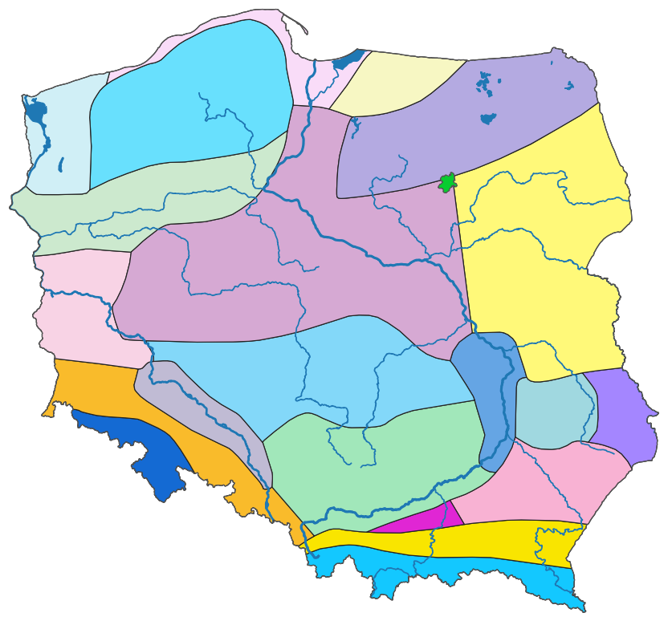
VI
VII
XVII
X
XI
XII
XIII
II
VIII
XXI
XVI
gmina
Jednorożec
I
XIX
XX
XIV
XVIII
IX
V
III
IV
XV
Rysunek 5. Położenie gminy Jednorożec na tle dzielnic rolniczo-klimatycznych.
Legenda: I- Szczecińska, II- Zachodniobałtycka, III- Wschodniobałtycka, IV- Pomorska, V- Mazurska, VI- Nadnotecka, VII- Środkowa, VIII- Zachodnia, IX- Wschodnia, X- Łódzka, XI- Radomska, XII- Lubelska, XIII- Chełmska, XIV- Wrocławska, XV- Częstochowsko-Kielecka, XVI- Tarnowska, XVII- Sandomiersko-Rzeszowska, XVIII- Podsudecka, XIX- Podkarpacka, XX- Sudecka, XXI- Karpacka.
Źródło: Dzielnice rolniczo-klimatyczne Polski według R. Gumińskiego (1948).
Tabela 4. Warunki pogodowe na terenie gminy Jednorożec w latach 2018-2022.
Rok | Temperatura powietrza |  | Suma opadów
 | Średnia roczna | Klasyfikacja | Średnia roczna | Klasyfikacja
2018 | do 10°C | rok ekstremalnie ciepły | do 550 mm | rok normalny
2019 | do 11°C | rok ekstremalnie ciepły | do 500 mm | rok suchy
2020 | do 10°C | rok ekstremalnie ciepły | do 650 mm | rok normalny
2021 | do 9°C | rok anomalnie ciepły | do 650 mm | rok normalny
2022 | do 10°C | rok ekstremalnie ciepły | do 500 mm | rok suchy
Źródło: Biuletyn monitoringu klimatu Polski lata 2018-2022 Instytutu Meteorologii i Gospodarki Wodnej (IMGW).
Pod względem temperatur ostatnie lata na terenie gminy były głównie ekstremalnie i anomalnie ciepłe. Natomiast pod względem sumy opadów – w normie, poza latami 2019 i 2022, które były suche.
Ekstremalne zjawiska pogodowe
W 2018 r. przez powiat przasnyski przeszły burze z porywistym wiatrem, wystąpiło również zjawisko trąby powietrznej, wiatr zrywał dachy i przewracał drzewa oraz słupy energetyczne. Wskutek wyładowań atmosferycznych powstały również dwa pożary. Straty na terenie gminy Jednorożec nie wystąpiły, odnotowano je gminach sąsiednich: Przasnysz (trąba powietrzna w miejscowości Nowa Krępa) oraz Krasnosielc i Chorzele (porywisty wiatr i pożary) (infoprzasnysz.com/ponad-100-interwencji-sluzb-ratunkowych-najbardziej-ucierpiala-nowa-krepa-zdjecia/).

Ocena stanu
Według art. 85 ustawy poś ochrona powietrza polega na zapewnieniu jego najlepszej jakości przez utrzymanie substancji określonych w rozporządzeniu Ministra Środowiska w sprawie poziomu niektórych substancji w powietrzu [6] poniżej norm. Zgodnie z art. 88 ust. 1 ustawy poś oceny jakości powietrza i obserwacji zmian dokonuje się w ramach Państwowego Monitoringu Środowiska (PMŚ) [7], [1]. Obecnie system monitoringu środowiska oparty jest o „Strategiczny Program Państwowego Monitoringu Środowiska na lata 2020-2025”. Zgodnie z art. 91 ust. 1 ustawy poś w przypadku przekroczenia norm jakości powietrza zarząd województwa opracowuje programy ochrony powietrza, zaś, zgodnie z art. 96 ust. 1 ww. ustawy, sejmik województwa może wprowadzić ograniczenia lub zakazy w zakresie eksploatacji instalacji, w których następuje spalanie paliw.
Uchwała antysmogowa i Program ochrony powietrza
W 2017 r. na terenie województwa mazowieckiego Sejmik Województwa Mazowieckiego przyjął uchwałę w sprawie wprowadzenia na obszarze województwa mazowieckiego ograniczeń i zakazów w zakresie eksploatacji instalacji, w których następuje spalanie paliw (dalej: Mazowiecka uchwała antysmogowa) [4 WM]. Uchwała ma na celu zapewnienie poprawy jakości powietrza dla mieszkańców województwa i dotyczy wszystkich instalacji, w których następuje spalanie paliw, również domowych urządzeń grzewczych o mocy do 1MW (megawat). Uchwała zakazuje stosowania:
- mułów i flotokoncentratów węglowych, węgla brunatnego, węgla kamiennego o uziarnieniu 0-3 mm oraz biomasy o wilgotności powyżej 20%,
- kotłów bezklasowych i miejscowych ogrzewaczy pomieszczeń niewyposażonych w urządzenia odpylające od początku 2023 r.,
- kotłów klasy 3 i 4 od początku 2028 r.
W 2022 r. Sejmik Województwa Mazowieckiego przyjął uchwałę zmieniającą Mazowiecką uchwałę antysmogową, najważniejsze zmiany obejmują wprowadzenie:
- zakazu korzystania z węgla kamiennego oraz paliw stałych produkowanych z jego wykorzystaniem:
- od 1 października 2023 r. w granicach administracyjnych Warszawy,
- od początku 2028 r. w granicach powiatów otaczających Warszawę,
- odstępstw dla instalacji na węgiel spełniających normy ekoprojektu, których eksploatację rozpoczęto przed 1 czerwca 2022 r. oraz kotłów 5 klasy, których eksploatację rozpoczęto przed 10 listopada 2017 r. do czasu ustania ich żywotności,
- zakazu korzystania z instalacji na paliwa stałe w nowo budowanych budynkach, dla których wniosek o pozwolenie na budowę lub zgłoszenie złożono po 1 stycznia 2023 r. jeśli jest techniczna możliwość przyłączenia do sieci ciepłowniczej (brak możliwości powinien być potwierdzony przez operatora sieci lub projektanta).
W 2020 r. przyjęto Program ochrony powietrza dla Mazowsza [1 WM], który przedstawia działania naprawcze, jakie należy podjąć w celu poprawy jakości powietrza. Należą do nich: edukacja ekologiczna, kontrola przestrzegania uchwały antysmogowej i „ograniczenie emisji substancji z procesu wytwarzania energii cieplnej dla potrzeb ogrzewania i przygotowania ciepłej wody w lokalach mieszkalnych, handlowych, usługowych oraz użyteczności publicznej” (ograniczenie emisji), które przewiduje dwa poddziałania: szczegółową inwentaryzację źródeł niskiej emisji oraz wymianę/likwidację źródeł ciepła. W roku 2023 przyjęto aktualizację dokumentu zakładającą m.in.: zwiększenie liczby działań edukacyjnych i kontroli przestrzegania uchwały antysmogowej oraz obowiązkowe prowadzenie doradztwa energetycznego i ekologicznego na terenie gmin (więcej w rozdziale 7).
Podział województwa na strefy dla celów oceny jakości powietrza
Teren województwa mazowieckiego jest podzielony na strefy, w których dokonuje się oceny jakości powietrza (wyznaczone zgodnie z ustawą o zmianie ustawy – Prawo ochrony środowiska oraz niektórych innych ustaw [8]) – wynikiem jest Roczna ocena jakości powietrza w województwie mazowieckim, raport wojewódzki za rok 2022 (dalej Roczna ocena jakości powietrza w województwie mazowieckim za rok 2022). Według powyższego podziału gmina Jednorożec znajduje się w strefie mazowieckiej.
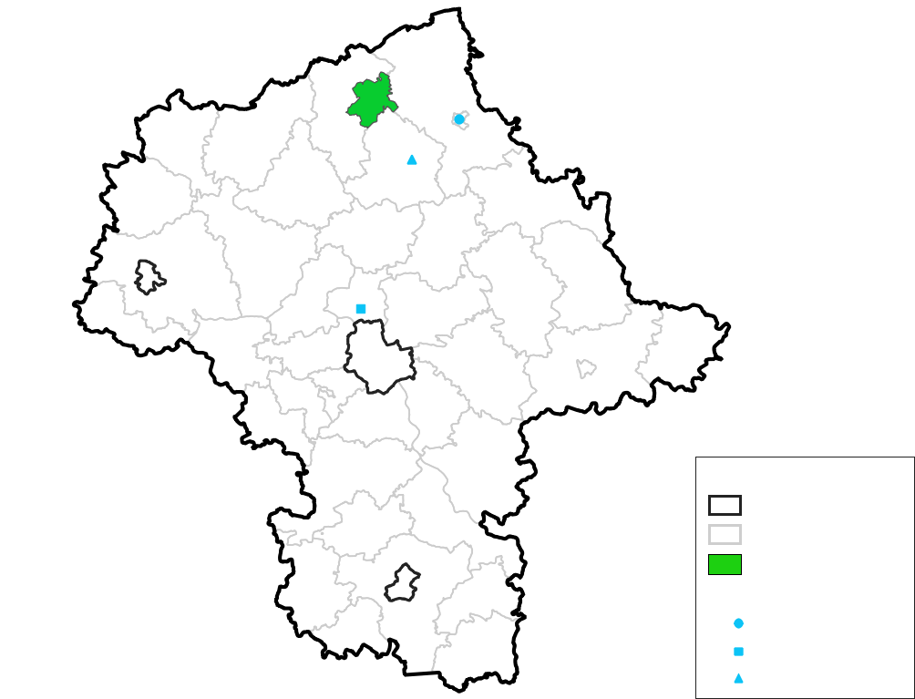
tło pozamiejskie
tło miejskie
tło podmiejskie
strefy
powiaty
gmina Jednorożec
Legenda:
Aglomeracja Warszawska
Miasto Radom
stacja pomiarowa:
Miasto Płock
strefa mazowiecka
Rysunek 6. Położenie gminy Jednorożec względem stref dla celów oceny jakości powietrza oraz najbliższe gminie stacje pomiarowe strefy mazowieckiej.
Źródło: Opracowanie własne na podstawie Rocznej ocena jakości powietrza w województwie mazowieckim za rok 2022.
W 2022 r. najbliższe gminie punkty pomiarowe badające strefę mazowiecką znajdowały się w miejscowości Guty Duże w gminie Czerwonka (powiat makowski) dla tła pozamiejskiego, w Legionowie przy ul. Zegrzyńskiej (powiat legionowski) dla tła podmiejskiego i w Ostrołęce na ul. Hallera (powiat ostrołęcki) dla tła miejskiego. Na terenie gminy nie ma stacji pomiarowej wchodzącej w skład PMŚ ani innych czujników jakości powietrza.

Tabela 5. Klasyfikacja stref w ramach oceny jakości powietrza w strefie mazowieckiej za rok 2022.
Klasy wynikowe dla poszczególnych zanieczyszczeń
 | SO₂ | NO₂  NO_{x} | CO | C₆H₆ | PM10 | PM2,5  I faza | PM2,5  II faza | Pb | As | Cd | Ni | B(a)P | O₃
 |  |  |  |  |  |  |  |  |  |  |  |  | poziom  docelowy | poziom celu długoterm.
Kryterium ochrona zdrowia
rok 2022 | A | A | A | A | A | A | A1 | A | A | A | A | C | A | D2
Kryterium ochrona roślin
rok 2022 | A | A | - | - | - | - | - | - | - | - | - | - | A | D2
Legenda: SO₂- dwutlenek siarki, NO₂- dwutlenek azotu, NOₓ- tlenki azotu, CO- tlenek węgla, C₆H₆- benzen, PM10- pył zawieszony o średnicy ziaren 10 µm, PM2,5- pył zawieszony o średnicy ziaren 2,5 µm, Pb- ołów, As- arsen, Cd- kadm, Ni- nikiel, B(a)P- benzo(a)piren, O₃- ozon.
- klasa A - stężenia zanieczyszczeń na terenie strefy nie przekraczają poziomów dopuszczalnych i poziomów docelowych
- klasa C - stężenia zanieczyszczeń na terenie strefy przekraczają poziomy dopuszczalne i poziomy docelowe.
- klasa A1 - stężenia PM2,5 nie przekraczają poziomu dopuszczalnego dla fazy II (do osiągnięcia do 1 stycznia 2020 roku),
- klasa D2 - stężenia ozonu przekraczają poziom celu długoterminowego.
Źródło: Roczna ocena jakości powietrza w województwie mazowieckim za rok 2022,
W 2022 roku strefa mazowiecka dla kryterium ochrony zdrowia uzyskała klasę C ze względu na przekroczenie docelowego stężenia średniorocznego powyżej 1 ng/m³ (nanogramy na m³) dla B(a)P (benzo(a)piren). Ponadto klasę D2 ze względu na przekroczenie celu długoterminowego dla ozonu: średniego 8 godzinnego stężenia powyżej 120 μg/m³ w danym roku dla kryterium ochrona zdrowia i przekroczenie 6000 μg/m³*h dla AOT40, tj. sumy różnic pomiędzy stężeniem średnim jednogodzinnym wyższym niż 80 μg/m³ a wartością 80 μg/m³ dla każdej godziny w ciągu doby w godzinach 8:00-20:00 dla kryterium ochrona roślin. Nie stwierdzono przekroczeń norm jakości powietrza w odniesieniu do pozostałych zanieczyszczeń.
Zaopatrzenie w ciepło
Zgodnie z ustawą o wspieraniu termomodernizacji i remontów oraz o centralnej ewidencji emisyjności budynków [9] Główny Urząd Nadzoru Budowlanego prowadzi ewidencję źródeł ciepła i spalania paliw (centralna ewidencja emisyjności budynków, CEEB). Zgłoszenie do niej wykorzystywanego źródła ciepła spoczywa na mieszkańcach. Na terenie gminy Jednorożec stan wypełnienia bazy wynosi 80% (zoneapp.gunb. gov.pl/ranking/).
W 2020 r. na terenie gminy Jednorożec przeprowadzono inwentaryzację źródeł ciepła dla 2 064 budynków i lokali, w których wypełniono 1 435 ankiet. W 629 punktach adresowych właściciel nie był obecny lub odmówił udzielenia informacji, zgodnie z wytycznymi zawartymi w Programie ochrony powietrza dla Mazowsza [1 WM] punkty takie zalicza się do pozaklasowych źródeł ciepła, na potrzeby tego opracowania zostaną one jednakże wyłączone, zaś omówione będą tylko uzyskane dane.
Tabela 6. Wyniki inwentaryzacji źródeł ciepła na terenie gminy Jednorożec.
Instalacja | Nieobecność lub odmowa | Kotły na paliwa stałe |  |  |  | Miejscowe ogrzewacze pomieszczeń: |  |  |  | Kocioł gazowy | Kocioł na olej | OZE |  | Elektryczne
 |  | Bezklasowy lub  brak informacji | Klasa 3 | Klasa 4 | Klasa 5  (w tym ekoprojekt) | Piec  Piec kaflowy | Piec wolnostojący | Piecokuchnia | Kominek |  |  | Pompy ciepła | Kolektory  słoneczne
Liczba [szt.] | 629 | 988 | 175 | 27 | 91 (76) | 93 | 77 | 238 | 30 | 25 | 16 | 7 | 90 | 100
 |  | 1 281 |  |  |  | 438 |  |  |  |  |  | 97
Razem [szt.] |  | Instalacje na paliwa stałe: 1 719 |  |  |  |  |  |  |  | Instalacje na paliwa inne: 238
 | 2 586
Źródło: Raport z inwentaryzacji indywidualnych źródeł ciepła na terenie gminy Jednorożec.
Inwentaryzacja wykazała, że 65,4% wykorzystywanych źródeł ciepła to kotły na paliwa stałe, 22,4% to miejscowe ogrzewacze pomieszczeń, 5,1% ogrzewanie elektryczne, 5% odnawialne źródła energii, zaś pozostałe 2,1% – kotły gazowe i olejowe. 1 426 instalacji (72,9%) to źródła ciepła niespełniające wymogów Mazowieckiej uchwały antysmogowej i powinny były zostać wymienione do końca 2022 r., natomiast 202 to kotły na paliwa stałe klasy 3 i 4, które powinny zostać wyłączone z użytkowania do końca 2027 r.
Głównym paliwem wykorzystywanym przez mieszkańców gminy do ogrzewania jest paliwo stałe: głównie drewno kawałkowe oraz węgiel, niektórzy z mieszkańców deklarowali również spalanie miału węglowego i węgla brunatnego zakazanych Mazowiecką uchwałą antysmogową.
Tabela 7. Źródła ciepła wykorzystywane w budynkach użyteczności publicznej na terenie gminy.
Instalacja grzewcza | Liczba | Lokalizacja
Kocioł olejowy | 13 | Budynki po szkołach w Lipie, Ulatowo-Pogorzeli i Połoni, Szkoły Podstawowe w Parciakach i Olszewce, Przedszkole w Jednorożcu, OSP Lipa (z pompą ciepła) i Ulatowo-Pogorzel, Świetlice w Małowidzu i Drążdżewie Nowym, Ośrodek Zdrowia w Żelaznej Rządowej, Bank Spółdzielczy w Jednorożcu, Poczta Polska w Jednorożcu
Kocioł gazowy | 7 | Zespół Szkół w Jednorożcu, OSP Budy Rządowe i Małowidz, Kościół w Olszewce,  Ośrodek Zdrowia, Urząd Gminy i Klub Seniora w Jednorożcu
Kocioł na paliwo stałe | 6 | Przedszkole w Stegnie (z podajnikiem), OSP Jednorożec (z podajnikiem) i Olszewka, Kościoły w Jednorożcu (zasypowy) i Parciakach (z podajnikiem), GZUK w Jednorożcu (zasypowy)
Ogrzewanie elektryczne | 6 | OSP Żelazna Rządowa i Połoń, Kościół w Połoni, Świetlice w Obórkach i Dynaku, Budynek Dworca PKS w Jednorożcu
Brak | 1 | Świetlica w Kobylakach-Koryszach
Legenda: GZUK – Gminny Zespół Usług Komunalnych, OSP – Ochotnicza Straż Pożarna.
Źródło: dane Urzędu Gminy.
Budynki użyteczności publicznej na terenie gminy ogrzewane są głównie za pomocą kotłów olejowych, wykorzystywane są ponadto kotły gazowe i kotły na paliwa stałe oraz ogrzewanie elektryczne (dane Urzędu Gminy, przedstawione w powyższej tabeli).
Sieć gazowa
Przez teren gminy nie przebiega gazociąg przesyłowy (gaz-system.pl, System przesyłowy, Mapa Krajowego Systemu Przesyłowego), ale znajduje się sieć dystrybucyjna podlegająca Gazowni w Ostrołęce (psgaz.pl/mapasystemu/). W 2021 r. w miejscowości Jednorożec powstała stacja redukcyjno-pomiarowa (infoprzasnysz.com/jednorozec-stacja-regazyfikacji-wkrotce-rozpocznie-dzialanie/) i sieć została oddana do użytku. Również w 2021 r. został opracowany przez Polskie Górnictwo Naftowe i Gazownictwo projekt budowy sieci gazowej w miejscowości Jednorożec (dane Urzędu Gminy), jej budowa rozpoczęła się w 2023 r. (infoprzasnysz.com/jednorozec-znamy-plan-rozbudowy-sieci-gazowej-do-konca-2023-roku/). Według danych GUS w 2022 r. sieć gazowa na terenie gminy posiadała długość 4,16 km oraz 8 przyłączy, korzystało z niej 28 osób.
Źródła zanieczyszczeń powietrza na terenie gminy
Wśród źródeł ciepła na terenie gminy przeważają piece i kotły na paliwa stałe. Są one wraz z transportem drogowym głównym źródłem niskiej emisji, czyli emisji zanieczyszczeń powietrza (głównie B(a)P, PM10 i tlenki azotu) do wysokości 40 m (poczujklimat.pl/guides/co-to-jest-niska-emisja/). W warunkach wysokiego ciśnienia i braku wiatru, w powiązaniu z warunkami topograficznymi zanieczyszczenia z niskiej emisji mogą utworzyć smog (fundacjapolskabezsmogu.pl, edroga.pl, parametry wpływające na zanieczyszczenia powietrza). Największe ładunki B(a)P i PM10 pochodzące z komunalno-bytowych źródeł emisji na obszarze gminy dostają się do atmosfery z terenu miejscowości Jednorożec, głównym źródłem emisji liniowej PM10 są natomiast przebiegające przez niego drogi Chorzele – Krasnosielc oraz Przasnysz – Baranowo (Roczna ocena jakości powietrza w województwie mazowieckim za rok 2022). Na terenie gminy nie występują wielkotowarowe fermy zwierząt. Gmina położona jest w odległości niespełna 10 km od Przasnysza i ok. 25 km od Ostrołęki.
Zanieczyszczenie powietrza na terenie gminy
Według wyników modelowania matematycznego zawartych w Rocznej ocenie jakości powietrza w województwie mazowieckim za rok 2022 na terenie gminy występuje przekroczenie poziomu celu długoterminowego dla ozonu dla kryterium ochrona zdrowia oraz ochrona roślin. Nie stwierdzono natomiast, mimo położenia na terenie strefy mazowieckiej, przekroczenia poziomu docelowego B(a)P. W niższych warstwach atmosfery ozon powstaje wskutek działania wysokich temperatur i dużego nasłonecznienia w obecności prekursorów ozonu (pochodzące głównie z transportu drogowego oraz produkcji energii dwutlenek azotu, tlenek węgla, metan oraz lotne związki organiczne), w powiązaniu ze stopniem przekształcenia terenu i rozległością terenów rolniczych (powietrze.malopolska.pl).
Wymiana źródeł ciepła i termomodernizacja budynków
W celu wymiany źródeł ciepła mieszkańcy gminy mogą korzystać z programu Czyste Powietrze. W latach 2018-2023 w jego ramach złożono 264 wnioski o dofinansowanie, zawarto 243 umowy oraz zrealizowano 131 przedsięwzięć, zaś kwota wypłaconych dotacji przekroczyła 3 mln zł. W Urzędzie Gminy Jednorożec funkcjonuje punkt konsultacyjno-informacyjny programu Czyste Powietrze (jednorozec.pl/?c= mdTresc-cmPokaz-671).
Według Raportu z inwentaryzacji indywidualnych źródeł ciepła na terenie gminy Jednorożec 786 budynków jest nieocieplonych. Spośród budynków użyteczności publicznej większość podlegała termomodernizacji, zakres i rok wykonania prac zebrano w poniższej tabeli.
Tabela 8. Termomodernizacja budynków użyteczności publicznej na terenie gminy.
Budynek | Rok | Ocieplenie ścian | Ocieplenie dachu | Wymiana okien i drzwi | Wymiana źródła ciepła | Montaż OZE
Przedszkole w Jednorożcu | 2006 | + | + | +
Budynek po szkole w Ulatowo-Pogorzeli | 2008 | + | + | +
Szkoła Podstawowa w Małowidzu | 2008 | + | + | +
Szkoła Podstawowa w Olszewce | 2008 | + | + | + | + (olej)
OSP i Świetlica w Ulatowo-Pogorzeli | 2008 | + | + | + | + (elektryczne)
Ośrodek Zdrowia w Jednorożcu | 2010 | + |  | + | + (gaz) (2021)
Ośrodek Zdrowia w Żelaznej Rządowej | 2010 |  |  | + | + (olej)
Budynek Dworca PKS w Jednorożcu | 2012 | + | + | + | + (elektryczne)
Urząd Gminy w Jednorożcu | 2013 | + |  | + | + (gaz) (2021)
Budynek po szkole w Połoni | 2014 | + | + | +
OSP Jednorożec | 2014 | + (2014) |  | + (2015) | + (paliwo stałe) (2017)
OSP i Świetlica w Lipie | 2014 | + | + | +
Zespół Szkół w Jednorożcu | 2015 | + |  |  | + (gaz) (2021) | +
OSP i Lokalny Ośrodek Kultury w Połoni | 2015 | + | + | + |  | + (2021)
Klub Seniora w Jednorożcu | 2018 | + |  | + | + (gaz) (2020)
OSP i Świetlica w Budach Rządowych | 2018 | + |  | + | + (gaz)
Dom nauczyciela | 2020 |  |  |  | + (gaz)
OSP i Świetlica w Żelaznej Rządowej | 2020 | + | + | + | + (elektryczne) | + (2021)
OSP i Świetlica w Olszewce | 2020 | + | + | + | + (paliwo stałe)
Świetlica w Dynaku | 2020 | + | + | + | + (elektryczne)
Świetlica w Drążdżewie Nowym | 2021 |  |  |  |  | +
Świetlica w Kobylakach-Koryszach | 2021 | + | wymiana | +
Świetlica w Obórkach | 2022 | + |  |  | + (elektryczne)
OSP Małowidz | 2023 | + | + (i wymiana) |  | + (gaz)
Źródło: dane Urzędu Gminy.
Dla większości budynków termomodernizacja objęła ocieplenie ścian i dachu oraz wymianę okien oraz drzwi. W 16 wymieniono źródło ciepła, zaś na 4 zamontowano odnawialne źródła energii.
W 2023 r. gmina Jednorożec przystąpiła do sporządzenia Analizy ubóstwa energetycznego (jednorozec.pl/?c=mdAktualnosci-cmPokazTresc-70-2732).
Energia odnawialna
Do źródeł energii odnawialnej (OZE) należy energia słońca, wiatru, wody, pochodząca z biomasy oraz geotermalna. Na terenie gminy nie występują biogazownie, turbiny wiatrowe, farmy fotowoltaiczne ani elektrownie wodne, przedsięwzięcia takie nie są również planowane. Występują natomiast pompy ciepła oraz liczne instalacje solarne i fotowoltaiczne. Według danych Urzędu Gminy aktualnie w budynkach użyteczności publicznej znajdują się 2 pompy ciepła, 3 instalacje solarne oraz 6 fotowoltaicznych, natomiast w budynkach prywatnych występują 33 pompy ciepła, 105 instalacji solarnych i około 90 fotowoltaicznych (według danych geoportal).

Analiza SWOT
Tabela 9. Analiza SWOT dla obszaru interwencji „Ochrona klimatu i jakości powietrza”.
Obszar interwencji „Ochrona klimatu i jakości powietrza”
MOCNE STRONY | SŁABE STRONY
- brak przekroczeń norm PM i B(a)P,  - brak dużych emitorów zanieczyszczeń powietrza,  - działalność punktu konsultacyjno-informacyjnego programu Czyste Powietrze.  - prowadzona termomodernizacja budynków użyteczności publicznej,  - występujące licznie instalacje OZE. | - brak czujników jakości powietrza,  - wykorzystywanie bezklasowych źródeł ciepła na paliwa stałe,  - brak rozbudowanej sieci gazowej,  - występowanie niskiej emisji,  - przekroczenie poziomu celu długoterminowego dla ozonu.
SZANSE | ZAGROŻENIA
- transformacja energetyczna kraju ograniczająca wykorzystanie węgla,  - edukacja mieszkańców w zakresie działań mających na celu poprawę stanu jakości powietrza,  - wymiana źródeł ciepła na mało- i bezemisyjne,  - dalszy wzrost wykorzystania OZE,  - rozwój elektromobilności,  - promocja form wsparcia dla mieszkańców w zakresie termomodernizacji, wymiany źródeł ciepła i montażu OZE,  - modernizacja infrastruktury drogowej ograniczająca pylenie wtórne. | - pogłębiająca się zmiana klimatu,  - występowanie dni ze smogiem,  - wzrost emisji zanieczyszczeń przez stosowanie słabej jakości paliwa do indywidualnego ogrzewania,  - opór społeczny wobec wprowadzanych zakazów, nakazów i ograniczeń odnośnie emisji zanieczyszczeń,  - ubóstwo energetyczne ograniczające możliwość wymiany źródła ciepła i korzystania z paliwa lepszej jakości,  - pojawienie się napływu zanieczyszczeń powietrza spoza gminy.

Zagrożenia hałasem

Ocena stanu
Według art. 112 ustawy poś [1] ochrona przed hałasem polega na zapewnieniu jak najlepszego stanu akustycznego środowiska. Zgodnie z art. 113 ww. ustawy ustalono dopuszczalne poziomy hałasu w środowisko wskazane w Rozporządzeniu Ministra Środowiska w sprawie dopuszczalnych poziomów hałasu w środowisku [10]. Oceny stanu akustycznego zgodnie z art. 117 ust. 1. ustawy poś dokonuje Główny Inspektorat Ochrony Środowiska (GIOŚ) w ramach PMŚ.
Tabela 10. Dopuszczalne poziomy hałasu w środowisku powodowanego przez źródła hałasu z wyłączeniem hałasu powodowanego przez statki powietrzne i linie elektroenergetyczne, wyrażone wskaźnikami mającymi zastosowanie do prowadzenia długookresowej polityki ochrony przed hałasem.
Rodzaj terenu | Dopuszczalny długookresowy poziom dźwięku [dB] (decybel)
 | Drogi lub linie kolejowe¹⁾ |  | Pozostałe obiekty i działalność
 | L_{DWN} | L_{N} | L_{DWN} | L_{N}
- Tereny zabudowy mieszkaniowej jednorodzinnej,  - Tereny zabudowy związanej ze stałym lub czasowym pobytem dzieci i młodzieży,  - Tereny domów opieki społecznej i szpitali w miastach. | 64 | 59 | 50 | 40
- Tereny zabudowy mieszkaniowej wielorodzinnej, zamieszkania zbiorowego oraz zabudowy zagrodowej,  - Tereny rekreacyjno-wypoczynkowe i mieszkaniowo-usługowe. | 68 | 59 | 55 | 45
Legenda: L_{DWN} przedział czasu odniesienia równy wszystkim dobom w roku; L_{N} przedział czasu odniesienia równy wszystkim porom nocy;
¹⁾ Wartości określone dla dróg i linii kolejowych stosuje się także dla torowisk tramwajowych poza pasem drogowym i kolei linowych.
Źródło: Rozporządzenie Ministra Środowiska w sprawie dopuszczalnych poziomów hałasu w środowisku (Tabela 3).
Pomiarów poziomu hałasu instalacji, zakładu, drogi, linii kolejowej, lotniska i miasta dokonuje zarządzający lub właściciel oraz prezydent miasta. Sporządzane są co 5 lat na tej podstawie strategiczne mapy hałasu: głównej drogi (o ruchu rocznym ponad 3 mln pojazdów), głównej linii kolejowej (o ruchu rocznym ponad 30 tys. pociągów), głównego lotniska (o liczbie operacji ponad 50 tys. rocznie (poza operacjami szkoleniowymi na maszynach do 5 700 kg)) i miasta powyżej 100 tys. mieszkańców, na podstawie których Marszałek województwa opracowuje program ochrony środowiska przed hałasem.
Hałas przemysłowy
Zakłady przemysłowe na ternie gminy Jednorożec są nieliczne i niewielkie, dodatkowo zwykle położone w pewnej odległości od zabudowy mieszkaniowej, dlatego też hałas przemysłowy nie stanowi znacznego zagrożenia dla mieszkańców gminy Jednorożec.
Hałas transportowy
Obejmuje hałas lotniczy, kolejowy i drogowy. Na terenie gminy Jednorożec nie występują lotniska ani lądowiska samolotów. Przez teren gminy przebiega natomiast linia kolejowa oraz drogi powiatowe i gminne.
Hałas kolejowy
Przez teren gminy przebiega linia kolejowa nr 35 relacji Ostrołęka – Szczytno na odcinku Grabowo – Wielbark. Jest to linia jednotorowa niezelektryfikowana. Na terenie gminy Jednorożec znajdują się dwa przystanki kolejowe Parciaki i Olszewka, w pobliżu południowej granicy gminy znajduje się stacja kolejowa Jastrząbka, zaś w pobliżu północnej granicy – przystanek kolejowy Raszujka i stacja kolejowa Chorzele. Linia kolejowa w 2001 r. została zamknięta, zaś w 2019 r. rozpoczęła się jej modernizacja. Prace zostały zakończone w 2022 r., a w czerwcu 2023 r. wznowiono ruch kolejowy (pl.wikipedia.org/wiki/Linia_ kolejowa_nr_35, dane Urzędu Gminy).
Linia kolejowa przez teren gminy przebiega głównie przez obszary leśne, w jej pobliżu znajdują się jedynie miejscowości Parciaki Stacja oraz Olszewka. Hałasem kolejowym mogą być więc zagrożone jedynie najbliżej położone zabudowania wymienionych miejscowości. Ze względu na prowadzoną modernizację oraz brak przynależności do linii głównych, linia nie została uwzględniona w Programie ochrony środowiska przed hałasem dla linii kolejowych [5 WM].
Hałas drogowy
Przez teren gminy nie przebiegają drogi krajowe ani wojewódzkie, sieć drogową tworzą w całości utwardzone drogi powiatowe o długości 81,64 km oraz drogi gminne, z których 50,22 km są to drogi utwardzone, zaś 26,15 km drogi nieutwardzone. W odległości niespełna 3 km od zachodniej granicy gminy przebiega droga krajowa nr 57 o ruchu rocznym w 2020/2021 r. wynoszącym 1,4 mln pojazdów, około 4 km od północnej granicy gminy – droga wojewódzka nr 614 o ruchu rocznym 650 tys. pojazdów, zaś w odległości blisko 5 km od południowej granicy gminy – droga wojewódzka nr 544 o ruchu rocznym 1,1 mln pojazdów (Średni dobowy ruch roczny pojazdów silnikowych na drogach krajowych i wojewódzkich w 2020/21 roku).
Drogi krajowe ani wojewódzkie nie stanowią zagrożenia dla mieszkańców gminy. Hałas komunikacyjny powstaje również w ciągu dróg niższej rangi. Najbardziej zagrożeni hałasem na terenie gminy są mieszkańcy zabudowań Jednorożca położonych w bezpośrednim sąsiedztwie dróg powiatowych i zabudowy usługowej.
Duży związek z poziomem hałasu ma natężenie i płynność ruchu, prędkość pojazdów, stan nawierzchni dróg i stan techniczny aut, ich rodzaj oraz odległość zabudowań od drogi oraz obecność i charakter pasa zieleni pomiędzy drogą i zabudowaniami, w tym występowanie drzew. Metody ograniczania hałasu komunikacyjnego obejmują: stosowanie cichej nawierzchni drogowej, wyciszenie wnętrz budynków, ekrany akustyczne, wały ziemne, nasadzenia roślinności i zielone ściany budynków oraz wprowadzanie ograniczeń prędkości i tonażu poruszających się pojazdów (Hałas komunikacyjny: źródła i metody przeciwdziałania).
W latach 2019-2022 na terenie gminy zmodernizowano blisko 9,4 km dróg (w roku 2018 było to 2 086,36 m, w 2020 – 1635 m, w 2021 – 3 982,23 m, zaś w roku 2022 – 1 686,81 m). Przebieg dróg w pobliżu i na terenie gminy przedstawiony jest na rysunku 7.
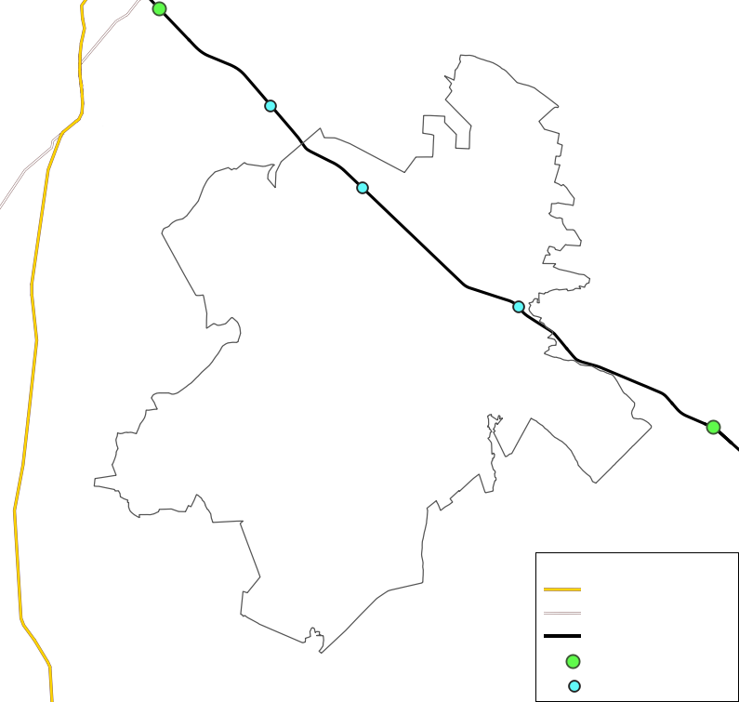
Legenda:
614
616
Raszujka
Chorzele
57
35
Olszewka
Parciaki
Jastrząbka
droga wojewódzka
droga krajowa
linia kolejowa
stacja kolejowa
przystanek kolejowy
Rysunek 7. Infrastruktura transportowa na terenie i w pobliżu gminy Jednorożec.
Źródło: opracowanie własne na podstawie danych geoportal, mapa.plk-sa.pl, ebin,josm,pl oraz beta.btsearch.pl.
Ścieżki rowerowe i komunikacja zbiorowa
Przez teren gminy Jednorożec przebiega ścieżka rowerowa o długości 1640,6 m wzdłuż drogi powiatowej nr 3236W Jednorożec – Kuchny – Płoniawy Bramura (dane Urzędu Gminy). Według danych GUS łączna długość dróg dla rowerów na terenie gminy wynosi 10,9 km.
Komunikacja zbiorowa na terenie gminy realizowana jest przez 13 regularnych linii przewozów autobusowych. 8 z nich kursuje w dni nauki szkolnej, są to realizowane przez Transport Osobowy Krzysztof Kraska przejazdy do Jednorożca z miejscowości Żelazna Rządowa, Parciaki Stacja, Drążdżewo Nowe, Obórki, Kobylaki Wólka, Połoń, Ulatowo Słabogóra oraz Gontarka. Pozostałe realizowane są przez Przewozy Krajowe i Zagraniczne Osób Czapliccy Sp. k. na trasie Chorzele – Przasnysz przez Połoń i Jednorożec oraz przez Usługi Transportowe – Osobowe Maria Lidzka na trasach: Chorzele – Przasnysz i Drążdżewo Nowe – Przasnysz (dane Urzędu Gminy). Przez teren gminy kursują również pociągi na trasie Ostrołęka – Chorzele, które zatrzymują się również na dwóch przystankach kolejowych w granicach gminy: Parciaki i Olszewka (rozklad-pkp.pl/).

Analiza SWOT
Tabela 11. Analiza SWOT dla obszaru interwencji „Zagrożenie hałasem”.
Obszar interwencji „Zagrożenie hałasem”
MOCNE STRONY | SŁABE STRONY
- brak zagrożenia hałasem lotniczym i przemysłowym,  - brak dróg głównych przebiegających przez teren gminy,  - funkcjonowanie transportu zbiorowego. | - słaby stan nawierzchni niektórych dróg w gminie,  - brak rozwiniętej sieci dróg rowerowych.
SZANSE | ZAGROŻENIA
- objęcie terenu gminy monitoringiem hałasu,  - dbałość o dobry stan dróg,  - rozwój infrastruktury rowerowej,  - wymiana aut na produkujące mniejszy hałas, w tym rozwój elektromobilności,  - zmniejszenie uciążliwości hałasu komunikacyjnego w ciągu najsilniej użytkowanych dróg,  - stosowanie środków ochrony akustycznej wzdłuż dróg i linii kolejowych w przypadku przekroczenia norm hałasu,  - lokalizowanie obiektów przemysłowych w oddaleniu od zwartej zabudowy mieszkaniowej. | - pogorszenie stanu technicznego pojazdów i dróg.  - wzrost natężenia ruchu komunikacyjnego.

Pola elektromagnetyczne

Ocena stanu
Według art. 121 ustawy poś [1] należy utrzymać poziom pól elektromagnetycznych (PEM) poniżej poziomów dopuszczalnych w środowisku wskazanych w rozporządzeniu Ministra Zdrowia w sprawie dopuszczalnych poziomów pól elektromagnetycznych w środowisku [11]. Zgodnie z art. 122a ust. 1 i 2 ww. ustawy pomiary poziomów PEM w środowisku wykonuje prowadzący instalację lub użytkownik urządzenia emitującego pola elektromagnetyczne. Urządzeniami tymi są: stacje elektroenergetyczne lub napowietrzne linie elektroenergetyczne o napięciu znamionowym nie niższym niż 110 kV (kilowolt), instalacje radiokomunikacyjne, radionawigacyjne lub radiolokacyjne, emitujące pola elektromagnetyczne, których równoważna moc promieniowana izotropowo wynosi nie mniej niż 15 W (wat) lub emitujące pola elektromagnetyczne o częstotliwościach od 30 kHz (kiloherc) do 300 GHz (gigaherc). Pomiary są następnie przekazywane WIOŚ i Państwowemu Wojewódzkiemu Inspektorowi Sanitarnemu. Zgodnie z art. 123 ustawy poś oceny poziomów PEM w środowisku i obserwacji zmian dokonuje się w ramach PMŚ. GIOŚ prowadzi okresowe badania kontrolne poziomów pól w środowisku, na podstawie których prowadzi aktualizowany corocznie rejestr zawierający informację o terenach, na których stwierdzono przekroczenie dopuszczalnych poziomów PEM w środowisku.
Monitoring pól elektromagnetycznych na terenie gminy Jednorożec był prowadzony w 2022 roku. Punkt monitoringu badawczego znajdował się w Jednorożcu na skrzyżowaniu ulic Piastowskiej i Odrodzenia. Monitoringiem objęta była częstotliwość 80 MHz (megaherc) – 40 GHz (gigaherc). Badaniu podlegała wartość składowej elektrycznej PEM, na podstawie której wyznaczono wartość wskaźnika poziomu emisji PEM dla miejsc dostępnych dla ludności dla składowej elektrycznej (WME).
Tabela 12. Wyniki pomiarów PEM najbliżej gminy Jednorożec.
Lokalizacja stacji | Typ terenu | Rok | Wartość składowej elektrycznej PEM [V/m] |  | Wartość wskaźnika WM_{E}
 |  |  | Najwyższa zmierzona | Dopuszczalna | Obliczona | Dopuszczalna
Jednorożec | wiejski | 2022 | 0,7 | 28 | 0,04 | 1
Legenda: V/m - wolt na metr.
Źródło: Ocena poziomów pól elektromagnetycznych w środowisku w roku 2022 w województwie mazowieckim.
Nie stwierdzono przekroczeń dopuszczalnych poziomów PEM, ani wartości wskaźnika WM_{E}, co przedstawia powyższa tabela (Ocena poziomów pól elektromagnetycznych w środowisku w roku 2022 w województwie mazowieckim).
Obszar gminy zasilany jest w energię elektryczną z istniejącej napowietrznej sieci średniego i niskiego napięcia, przez teren gminy przebiega również linia wysokiego napięcia (110 kV (kilowolt)). Brak natomiast linii najwyższych napięć oraz stacji elektroenergetycznych. Najbliższa stacja znajduje się w miejscowości Chorzele, natomiast w odległości blisko 6 km od północno wschodniej granicy gminy biegnie linia najwyższych napięć 400 kV. Na terenie gminy zlokalizowanych jest 7 masztów antenowych, położone są w pobliżu miejscowości: Żelazna Rządowa-Gutocha, Żelazna Rządowa, Olszewka i Jednorożec, żaden nie znajduje się w otoczeniu zwartej zabudowy mieszkaniowej.
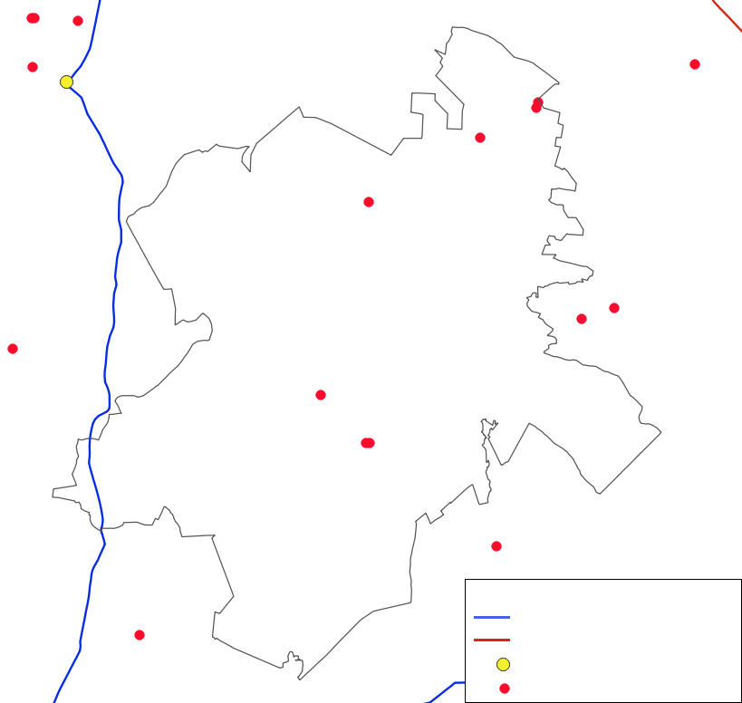
Legenda:
maszt antenowy
linia wysokiego napięcia 110 kV
linia najwyższego napięcia 400 kV
stacja elektroenergetyczna
Wólka Drążdżewska
Cierpięta
Jednorożec
Chorzele
Olszewka
Żelazna Rządowa
Rysunek 8. Infrastruktura transportowa na terenie i w pobliżu gminy Jednorożec.
Źródło: opracowanie własne na podstawie danych geoportal, mapa.plk-sa.pl, ebin,josm,pl oraz beta.btsearch.pl.
Natężenie pola elektromagnetycznego zależy od długości fal je produkujących, odległości od źródła i obecności osłon. Wymienione źródła PEM na terenie gminy nie powodują negatywnego wpływu na zdrowie i życie ludzi ją zamieszkujących.

Analiza SWOT
Tabela 13. Analiza SWOT dla obszaru interwencji „Pole elektromagnetyczne”
Obszar interwencji „Pole elektromagnetyczne”
MOCNE STRONY | SŁABE STRONY
- przypuszczalny brak przekroczeń norm PEM,
- nieliczne źródła PEM,
- źródła PEM położone poza terenami zwartej zabudowy mieszkaniowej.
SZANSE | ZAGROŻENIA
- lokowanie instalacji emitujących PEM w oddaleniu od zabudowy mieszkaniowej,  - rozwój technologii przesyłu energii i informacji, który nie powoduje ponadnormatywnej emisji PEM,  - modernizacja sieci i stacji elektroenergetycznych w celu ograniczenie emisji PEM. | - rozwój technologii emitujących zwiększone PEM,  - zwiększająca się liczba źródeł emitujących PEM o znacznym natężeniu.

Gospodarowanie wodami
Zgodnie z ustawą Prawo Wodne [12] dla potrzeb gospodarowania wodami wody dzieli się na:
- Jednolite części wód powierzchniowych (JCWP), z wyodrębnieniem jednolitych części: wód przejściowych lub przybrzeżnych oraz wód sztucznych lub silnie zmienionych;
- Jednolite części wód podziemnych (JCWPd);
Zgodnie z art. 349 ust. 2 ww. ustawy badania i oceny stanu wód powierzchniowych i podziemnych dokonuje się w ramach PMŚ. Zgodnie z art. 349 ust. 3-5, 10, 8 oraz art. 17 ust. 2. pkt. 1. badania JCWP prowadzi GIOŚ i Państwowa Służba Hydrologiczno-Meteorologiczna (PSHM), oceny stanu JCWP dokonuje GIOŚ, zaś badań i oceny stanu JCWPd dokonuje Państwowa Służba Hydrogeologiczna (PSH).

Ocena stanu

Jednolite części wód podziemnych (JCWPd)
Obszar gminy Jednorożec, zgodnie z aktualnym podziałem na 174 JCWPd, położony jest w środkowej części JCWPd nr 50 (PLGW200050), której charakterystyka znajduje się w poniższej tabeli.
Tabela 14. Ogólna charakterystyka JCWPd nr 50.
Jednolita część wód  podziemnych (JCWPd) | Identyfikator UE | PLGW200050
 | Numer JCWPd | 50
Lokalizacja | Dorzecze | Wisły
 | Region wodny | Środkowej Wisły
 | RZGW | Warszawa
 | Główna zlewnia | Orzyc
Zagospodarowanie terenu [%] | Tereny rolnicze | 61,04
 | Tereny leśne i zielone | 36,78
 | Obszary podmokłe i wodne | 1,23
 | Obszary antropogeniczne | 0,95
Charakterystyka  pięter wodonośnych i nadkładu | Stratygrafia i charakterystyka oraz głębokość występowania  (m p.p.t.) | - Q1 – 0-50,  wody porowe w utworach piaszczysto-żwirowych  - Q2 – 10-80,  - Q3 – 110-150,  - Pg-Ng – 30-200.
 | Liczba pięter wodonośnych | 2
 | Charakterystyka nadkładu | W równowadze utwory przepuszczalne i słaboprzepuszczalne
Antropopresja | Leje depresji, ingresja wód | Brak
Pobór wód rejestrowany 2011 r. [tys. m³/rok] | Dla zaopatrzenia ludności w wodę, przemysłu i inne | 14 236,1
Zasoby dostępne do zagospodarowania [m³/dobę] | zasoby | 925 001
 | % wykorzystania zasobów | 4,2
Legenda: m p.p.t. – metry pod powierzchnią terenu, Q – piętro czwartorzędowe, Pg-Ng – piętro paleogeńsko-neogeńskie.
Źródło: Karta informacyjna JCWPd 50. Charakterystyka geologiczna i hydrogeologiczna zweryfikowanych JCWPd.
Na terenie JCWPd nr 50 zasilanie najpłytszego poziomu wód podziemnych odbywa się w wyniku infiltracji opadów atmosferycznych, zaś dla głębiej leżących poziomów czwartorzędu oraz piętra palegeńsko-neogeńskiego poprzez przesączanie wód przez utwory trudnoprzepuszczalne oraz okna hydrogeologiczne. Strefami drenażu są cieki powierzchniowe i największe jeziora, ale główną bazą drenażu, która determinuje odpływ wód z jednostki w kierunku południowo wschodnim jest Narew.
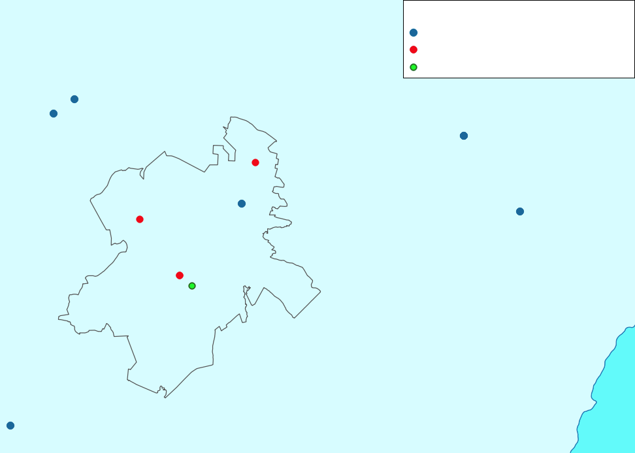
ujęcie wód w celach wodociągowych
oczyszczalnia ścieków
Legenda:
punkt monitoringu wód podziemnych
Jednorożec
323
6289
7112
1312
6131
6132
Żelazna Prywatna
2346
Małowidz
PLGW
200051
PLGW200050
Rysunek 9. Położenie gminy Jednorożec na tle JCWPd, punkty monitoringu wód podziemnych oraz ujęcia wód i oczyszczalnie ścieków na terenie gminy.
Źródło: opracowanie własne na podstawie danych geoportal i PIG-PIB.
Na terenie gminy Jednorożec w 2022 roku znajdował się jeden punkt monitoringu wód podziemnych. Kolejne położone były w sąsiednich gminach Przasnysz i Chorzele oraz w gminie Kadziło w powiecie ostrołęckim.
Tabela 15. Jakość wód podziemnych w punktach monitoringu na terenie i w pobliżu gminy Jednorożec.
Miejscowość | Gmina (rodzaj, powiat) | Nr ID | Nr MONBADA | Nr JCWPd | Przedział pobierania  [m p.p.t.] | Straty-grafia | Zwierciadło,  ośrodek | Użytkowanie terenu | Końcowa klasa jakości
Mirów | Przasnysz  (w, przasnyski) | 323 | 1686 | 50 | 49,1-80,6 | Q | napięte, porowy | Łąki i pastwiska | II
Parciaki-Stacja | Jednorożec  (w, przasnyski) | 2346 | 1448 | 50 | 9,4-13,5 | Q | swobodne, porowy | Lasy | II
Chorzele | Chorzele  (m-w, przasnyski) | 6289 | 1416 | 50 | 41,8-71,0 | Q | napięte, porowy | Miejskie tereny zielone | II
 |  | 7112 | 2198 | 50 | 8,8-12,8 | Q | swobodne, porowy | Łąki i pastwiska | III
Dylewo | Kadzidło  (w, ostrołęcki) | 1312 | 432 | 50 | 22,3-25,0 | Q | napięte, porowy | Zabudowa wiejska | IV
Piasecznia |  | 6131 | 1465 | 50 | 6,0-8,0 | Q | swobodne, porowy |  | II
 |  | 6132 | 1464 | 50 | 29,0-35,0 | Q | napięte, porowy |  | I
Legenda: m p.p.t. – metry pod powierzchnią terenu, mw – gmina miejsko-wiejska, w – gmina wiejska, Q – czwartorzęd.
Źródło: Klasa jakości wód podziemnych w punktach monitoringu diagnostycznego wg danych z 2022 roku.
Według rozporządzenia Ministra Gospodarki Morskiej i Żeglugi Śródlądowej w sprawie kryteriów i sposobu oceny stanu jednolitych części wód podziemnych [13] wody I klasy to wody bardzo dobrej jakości, wody II klasy – dobrej jakości, wody III klasy – umiarkowanej jakości, zaś wody IV klasy – niezadowalającej jakości, wody klas I-III oznaczają dobry stan chemiczny, zaś klas IV-V słaby stan chemiczny. W punktach monitoringu wód na terenie gminy Jednorożec oraz sąsiednich gmin powiatu przasnyskiego stwierdzono wody II i III klasy jakości o dobrym stanie chemicznym.
Na podstawie badań monitoringowych opracowuje się Raport z oceny stanu jednolitych części wód podziemnych w dorzeczach, ostatni pochodzi z roku 2019. Stan wód JCWPd nr 50 został wówczas określony jako dobry (chemiczny, ilościowy i ogólny) i nie stwierdzono, by były one zagrożone nieosiągnięciem celów środowiskowych dla wód podziemnych, którymi są dobry stan ilościowy i chemiczny (Plan gospodarowania wodami na obszarze dorzecza Wisły [5]). Jakość wód podziemnych w punktach monitoringu w roku 2019 była podobna do jakości wód w roku 2022.
Główne Zbiorniki Wód Podziemnych (GZWP)
Główne zbiorniki wód podziemnych to struktury geologiczne lub ich fragmenty wykazujące najwyższą wodonośność i zasobność oraz wodę nadającą się do zaopatrzenia ludności w stanie surowym lub po jej prostym uzdatnieniu. Nie są bezpośrednio powiązane z jednolitymi częściami wód podziemnych, ale stanowią ich najzasobniejszą część i umożliwiają eksploatację wód bez szkody dla środowiska. Gmina Jednorożec położona jest w północnej części GZWP nr 215 Subniecka Warszawska.
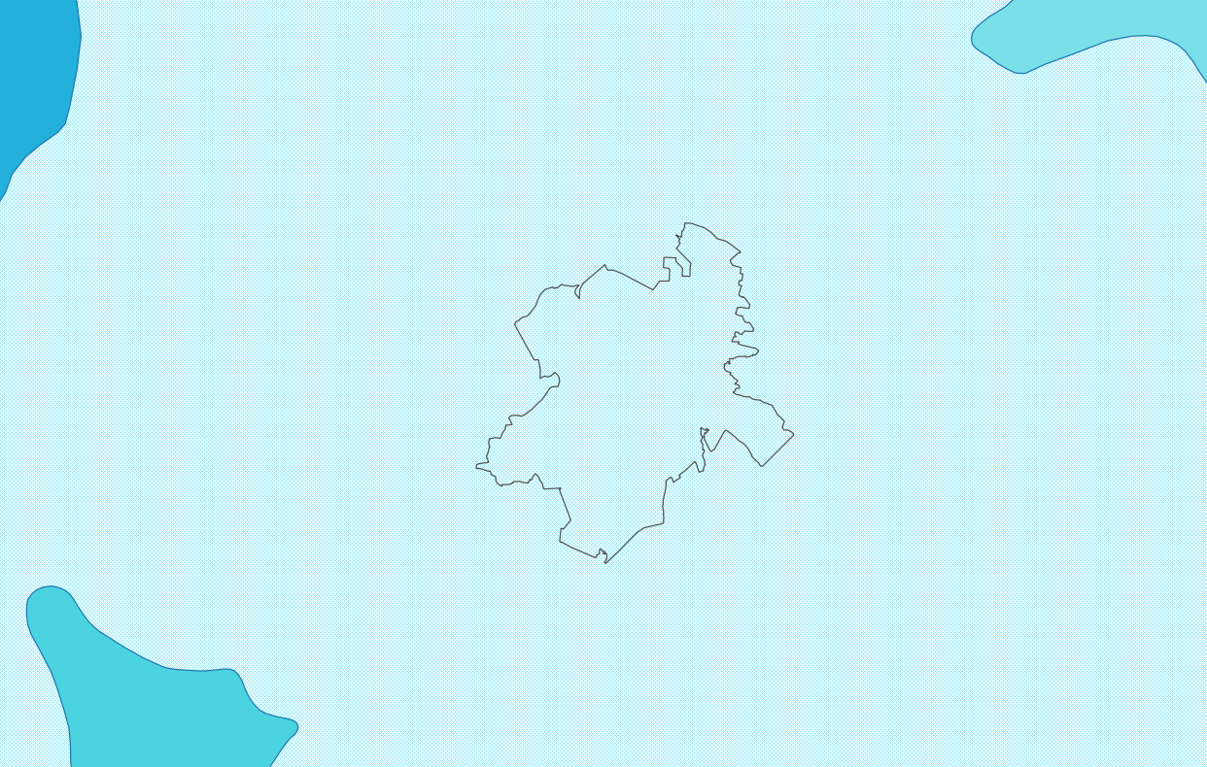
GZWP nr 215
Subniecka Warszawska
GZWP nr 219
Górna Łydynia
GZWP nr 214
Zbiornik Działdowo
GZWP nr 216
Sandr Kurpie
Rysunek 10. Zasięg występowania GZWP względem gminy Jednorożec.
Źródło: opracowanie własne na podstawie danych PIG-PIB.
GZWP Subniecka Warszawska jest zbiornikiem paleogeńsko-neogeńskim, który ze względu na wielkość i głębokie zaleganie jest słabo rozpoznany i nieudokumentowany. Gminę otaczają ponadto trzy zbiorniki czwartorzędowe: Zbiornik Działdowo, Sandr Kurpie i Górna Łydynia (Informator PSH: Główne zbiorniki wód podziemnych w Polsce).

Jednolite części wód powierzchniowych (JCWP)
Na terenie gminy Jednorożec wody powierzchniowe występują w postaci cieków oraz sztucznych zbiorników wodnych o niewielkiej powierzchni, największe są stawy w miejscowości Żelazna Rządowa-Gutocha na terenie sąsiedniej gminy Baranowo. Główną rzeką terenu gminy jest płynący przez jej środkową część w kierunku południowo wschodnim Orzyc oraz jego dopływy. W północno wschodniej części gminy płynie ponadto Płodownica z dopływami, zaś w części południowo zachodniej dopływy Morawki. W pobliżu północno wschodniej granicy gminy płynie ponadto Omulew. Płodownica jest dopływem Omulewa, zaś Morawka – Węgierki, która wpada do Orzyca. Orzyc i Omulew są natomiast dopływami Narwi, która płynie w odległości ponad 20 km od wschodniej granicy gminy Jednorożec (dane hydroportal).
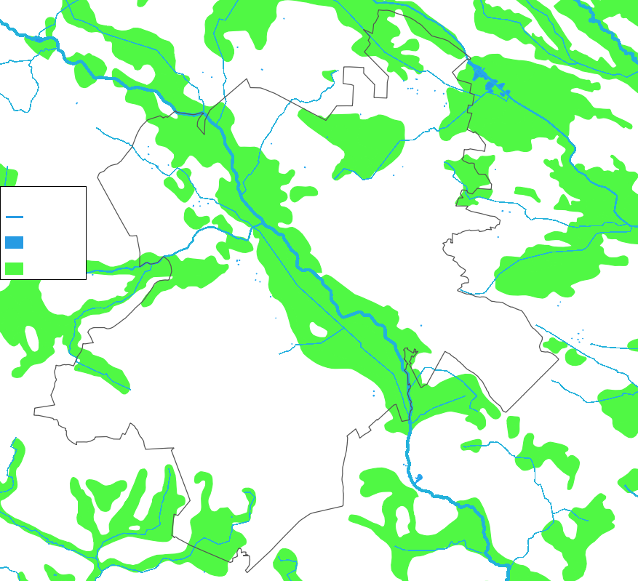
Legenda:
zbiorniki wodne
cieki
mokradła
Dopływ spod Parciak
Dopływ spod Przytuł
Dopływ spod Bagnic-Folwarku
Jastrząbka
Dopływ spod Bobina Wielkiego
Dopływ z bagna Szeroka
Biel
Dopływ z leśnictwa Pruskołęka
Dopływ spod Cierpięt
Dopływ spod Zaręb
Dopływ z Lipowca
Dopływ z Opoleńca
Omulew
Ostracha
Płodownica
Morawka
Dopływ
z Kobylaków
Ulatówka
Kanał spod Księżej Górki
Orzyc
Rysunek 11. Cieki i zbiorniki wodne oraz mokradła na terenie gminy Jednorożec.
Źródło: opracowanie własne na podstawie danych geoportal i hydroportal.
Wszystkie cieki powierzchniowe gminy są uregulowane, zaś Orzyc i Ulatówka dodatkowo przedzielone licznymi budowlami poprzecznymi (dane hydroportal). Teren gminy jest również zmeliorowany.

Teren doliny Orzyca przed melioracją był silnie zabagniony, pokryty torfowiskami i niedostępny, stanowił siedlisko licznych gatunków ptaków wodno-błotnych, zaś sama rzeka obfitowała w ryby. Melioracja doliny Orzyca i regulacja jej koryta rozpoczęła się w dwudziestoleciu międzywojennym, ale na różnych odcinkach prowadzona była aż do lat 70. Poza poprawą stosunków wodnych na terenach bezpośrednio przylegających do terenów meliorowanych prace regulacyjne spowodowały przesuszenie i degradację gleb terenów leżących dalej (Kmoch 2017, Regulacja rzeki Orzyc w pow. przasnyskim w okresie międzywojennym).
Gmina Jednorożec znajduje się w dorzeczu Wisły, na terenie zlewni dziewięciu jednolitych części wód powierzchniowych, spośród których 6 posiada na terenie gminy wody powierzchniowe. Pozostałe 3: Jastrząbka, Dopływ spod Bagnic-Folwarku oraz Dopływ spod Bobina Wielkiego nie będą omówione.
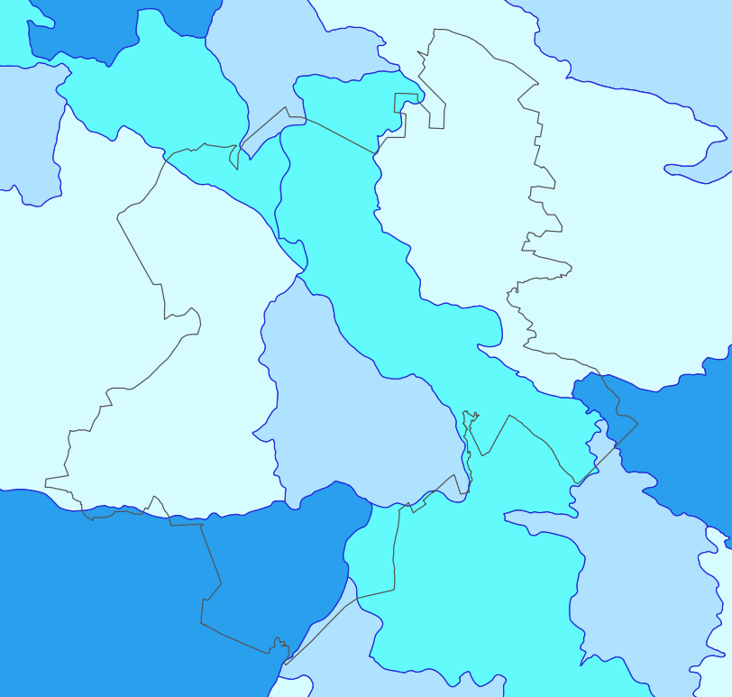
Dopływ
spod
Bobina Wielkiego
Dopływ z bagna Szeroka Biel
Jastrząbka
Dopływ spod Bagienic-Folwarku
Płodownica
Ulatówka
Morawka
Orzyc do ujścia
Orzyc do Ulatówki
Kanał spod Księżej Górki
Rysunek 12. Zasięg występowania JCWP względem gminy Jednorożec.
Źródło: opracowanie własne na podstawie danych geoportal.

Tabela 16. Charakterystyka JCWP na obszarze gminy Jednorożec.
Lp. | Kod JCWP do 2022 | Kod JCWP od 2022 | Nazwa JCWP | Status | Typologia | Ryzyko | Lokalizacja
1 | RW200019265899 | RW200011265899 | Orzyc od Tamki do ujścia | naturalna | Rzeka nizinna | zagrożona | Region wodny:  Środkowa Wisła  RZGW: Warszawa
 | RW2000192658599
2 | RW2000172658729 | RW2000102658729 | Kanał spod Księżej Górki | SZCW | Potok lub strumień nizinny piaszczysty | zagrożona
3 | RW2000172658889 | RW2000102658889 | Morawka | naturalna |  | zagrożona
4 | RW200017265869 | RW200010265869 | Ulatówka | naturalna |  | zagrożona
5 | RW2000172658592 | RW2000102658594 | Dopływ z bagna Szeroka Biel | SZCW |  | zagrożona
6 | RW2000172654869 | RW2000162654899 | Płodownica | SZCW | Rzeka w dolinie o dużym udziale torfowisk | zagrożona | Region wodny:  Narwi  RZGW: Białystok
 | RW200017265488
 | RW200019265499
Legenda: SZCW – silnie zmieniona część wód.
Źródło: Plan gospodarowania wodami na obszarze dorzecza Wisły 2023 [5].
Większość cieków posiadających wody powierzchniowe na terenie gminy należy do typu: potok lub strumień nizinny piaszczysty, poza Orzycem i Płodownicą, które są rzekami. Kanał spod Księżej Górki, Dopływ z bagna Szeroka Biel i Płodownica ze względu na znaczny stopień przekształcenia koryta należą do silnie zmienionych części wód. Wszystkie cieki są zagrożone nieosiągnięciem celów środowiskowych dla wód powierzchniowych rzecznych, do których należą: przynajmniej dobry potencjał ekologiczny i stan chemiczny oraz zapewnienie drożności cieku dla migracji ryb (Plan gospodarowania wodami na obszarze dorzecza Wisły [5]).
Monitoringowi w ostatnich latach podlegały wszystkie cieki terenu gminy, większość przed rokiem 2022, dlatego też według poprzedniego kodu. Spośród punktów monitoringu badanych cieków na terenie gminy Jednorożec znajdowały się trzy, w miejscowościach: Małowidz, Drążdżewo Nowe i Ulatowo-Pogorzel.
Tabela 17. Ocena stanu monitorowanych JCWP na obszarze gminy Jednorożec.
Kod JCWP | Nazwa cieku (rok najnowszych badań) | Nazwa PPK | Klasa elementów |  |  | Stan/  potencjał ekologiczny | Stan  chemiczny | Ocena  stanu
 |  |  | biologicznych | hydromor-fologicznych | fizyko-  chemicznych
RW2000  192658599 | Orzyc do Ulatówki (2020) | Małowidz | dobra | umiarkowana (2017) | dobra | dobry | b.d. | -
RW2000  19265899 | Orzyc do ujścia  (2017, 2020) | Szelków | dobra | bardzo dobra | dobra | dobry | poniżej dobrego | zły
RW2000  172658729 | Kanał spod Księżej Górki (2019) | Drążdżewo Nowe | dobra | słaba | poniżej dobrej | umiarkowany | b.d. | zły
RW2000  172658889 | Morawka (2019) | Dobrzankowo | dobra | umiarkowana (2022) | dobra | dobry | b.d. | -
RW2000  17265869 | Ulatówka (2019, 2022) | Ulatowo-Pogorzel | dobra | słaba | dobra | dobry | poniżej dobrego | zły
RW2000  172658592 | Dopływ z bagna  Szeroka Biel (2019) | Raszujka | umiarkowana | słaba | poniżej dobrej | umiarkowany | dobry | zły
RW2000  172654869 | Płodownica do dopływu  spod Parciak (2018) | Ziomek | umiarkowana (2021) | zła | poniżej dobrej | umiarkowany | poniżej dobrego | zły
RW2000  19265499 | Omulec do ujścia z Płodownicą od dopływu spod Parciak (2017, 2020) | Grabowo | dobra | bardzo dobra | poniżej dobrej | umiarkowany | poniżej dobrego | zły
Źródło: Ocena stanu jednolitych części wód rzek i zbiorników zaporowych w latach 2016-2021 na podstawie monitoringu, Klasyfikacja wskaźników w jednolitych częściach wód powierzchniowych rzek i zbiorników zaporowych za rok 2022.
Tabela 18. Czynniki wpływające na ocenę stanu wód powierzchniowych terenu gminy.
JCWP | Klasa elementów biologicznych | Klasa elementów fizykochemicznych | Stan chemiczny
Orzyc do ujścia | - | - | difenyloetery bromowane (biota), B(a)P (woda)
Kanał spod Księżej Górki | - | tlen rozpuszczony, azot amonowy | b.d.
Ulatówka | - | - | difenyloetery bromowane (biota)
Dopływ z bagna Szeroka Biel | makrobezkręgowce bentosowe | ChZT (Mn), ogólny węgiel organiczny, ChZT (Cr) | -
Płodownica do dopływu spod Parciak | ichtiofauna | tlen rozpuszczony, ChZT (Mn), ogólny węgiel organiczny, ChZT (Cr), azot Kjeldahla | difenyloetery bromowane (biota), rtęć i jej związki (biota), B(a)P (woda)
Omulew do ujścia | - | ChZT (Cr) | difenyloetery bromowane (biota), B(a)P (woda), heptachlor (biota)
Legenda: ChZT – chemiczne zapotrzebowanie tlenu (utleniacze to związku manganu (Mn) lub chromu (Cr)), B(a)P – benzo(a)piren.
Źródło: Ocena stanu jednolitych części wód rzek i zbiorników zaporowych w latach 2016-2021 na podstawie monitoringu, Klasyfikacja wskaźników w jednolitych częściach wód powierzchniowych rzek i zbiorników zaporowych za rok 2022.
Wszystkie badane cieki terenu gminy posiadały zły stan ogólny, poza Orzycem do Ulatówki i Morawką, dla których z powodu braku oceny stanu chemicznego określenie stanu ogólnego było niemożliwe. Większość posiadała dobry lub umiarkowany stan ekologiczny, dodatkowo Orzyc do ujścia, Ulatówka, Płodownica i Omulew z Płodownicą były zanieczyszczone chemicznie. Umiarkowany lub gorszy stan ekologiczny są podstawą do stwierdzenia złego ogólnego stan wód, przy braku oznaczenia parametrów chemicznych (na podstawie rozporządzenia Ministra Infrastruktury w sprawie klasyfikacji stanu (…) oraz sposobu klasyfikacji stanu jednolitych części wód powierzchniowych (…) [14]).
Susza
W ostatnich latach obserwuje się wzrost zagrożenia suszą. W miesiącach letnich i jesienią jest ona powodowana niedoborem opadów atmosferycznych i wysoką temperaturą, wiosną – niedostateczną pokrywą śnieżną. Wyróżnia się cztery rodzaje suszy: atmosferyczną (niedobór opadów), rolniczą (inaczej glebową; spadek wilgotności gleby prowadzący do spadku biomasy i plonowania roślin), hydrologiczną (obniżenie poziomu wody w rzekach i jeziorach) i hydrogeologiczną (obniżenie zasobów wód podziemnych i wysychanie studni) (gov.pl/web/susza/susza). W 2021 r. przyjęto Plan przeciwdziałania skutkom suszy [15], mimo negatywnej opinii części środowiska naukowego (naukadlaprzyrody.pl/2020/ 05/18/stanowisko-pth-i-ndp-wobec-planowanej-specustawy-o-przeciwdzialaniu-skutkom-suszy/). W 2023 r. przyjęto natomiast Program przeciwdziałania niedoborowi wody (gov.pl/web/premier/ uchwala-przyjecie-programu-przeciwdzialania-niedoborowi-wody-na-lata-20222027-z-perspektywa-do-roku-2030), który został przygotowany według przyjętych wcześniej założeń [9 MP].
Według danych hydroportal gmina jest słabo i umiarkowanie zagrożona suszą hydrogeologiczną, umiarkowanie suszą hydrologiczną, umiarkowanie i silnie suszą atmosferyczną oraz silnie i ekstremalnie suszą rolniczą (poza terenami leśnymi w okolicy miejscowości Jednorożec i Parciaki-Stacja, które są słabo zagrożone suszą rolniczą). System Monitoringu Suszy Rolniczej Instytutu Uprawy Nawożenia i Gleboznawstwa (SMSR IUNG) opiera swoje dane na wskaźniku KBW (klimatyczny bilans wodny), który jest różnicą między opadem, a zapotrzebowaniem na wodę i wskazuje regiony zagrożone suszą. Najniższą wartość (blisko -220 mm) wskaźnik KBW osiągnął na terenie gminy w czerwcu i lipcu 2023 r. Stwierdzono, że zagrożonych suszą było wówczas nawet ponad 80% gleb. Podobny stopień zagrożenia suszą odnotowano również w maju i czerwcu 2018 r. Według danych gminy straty rolnicze z powodu suszy odnotowano w 2019 r.

Zagrożenie powodziowe i osuwiskowe
Teren gminy Jednorożec jest zagrożony powodzią od strony rzeki Orzyc, dodatkowo tereny położone pomiędzy Płodownicą i Dopływem spod Zaręb zagrożone są podtopieniami ze strony wód gruntowych. Żadna z miejscowości gminy nie znajduje się na terenie zagrożonym powodzią lub podtopieniami, jedynie pojedyncze zabudowania miejscowości Olszewka położone są na terenie narażonym na niebezpieczeństwo powodzi. Na terenie gminy w pobliżu Jednorożca na północ od drogi do Budzisk projektowany jest zbiornik retencyjny na rzece Orzyc o powierzchni ponad 20 ha (SUiKZP gminy Jednorożec).
Teren gminy Jednorożec nie jest zagrożony osuwiskami (www.pgi.gov.pl/osuwiska/123/projekty/ sopo-1.html),
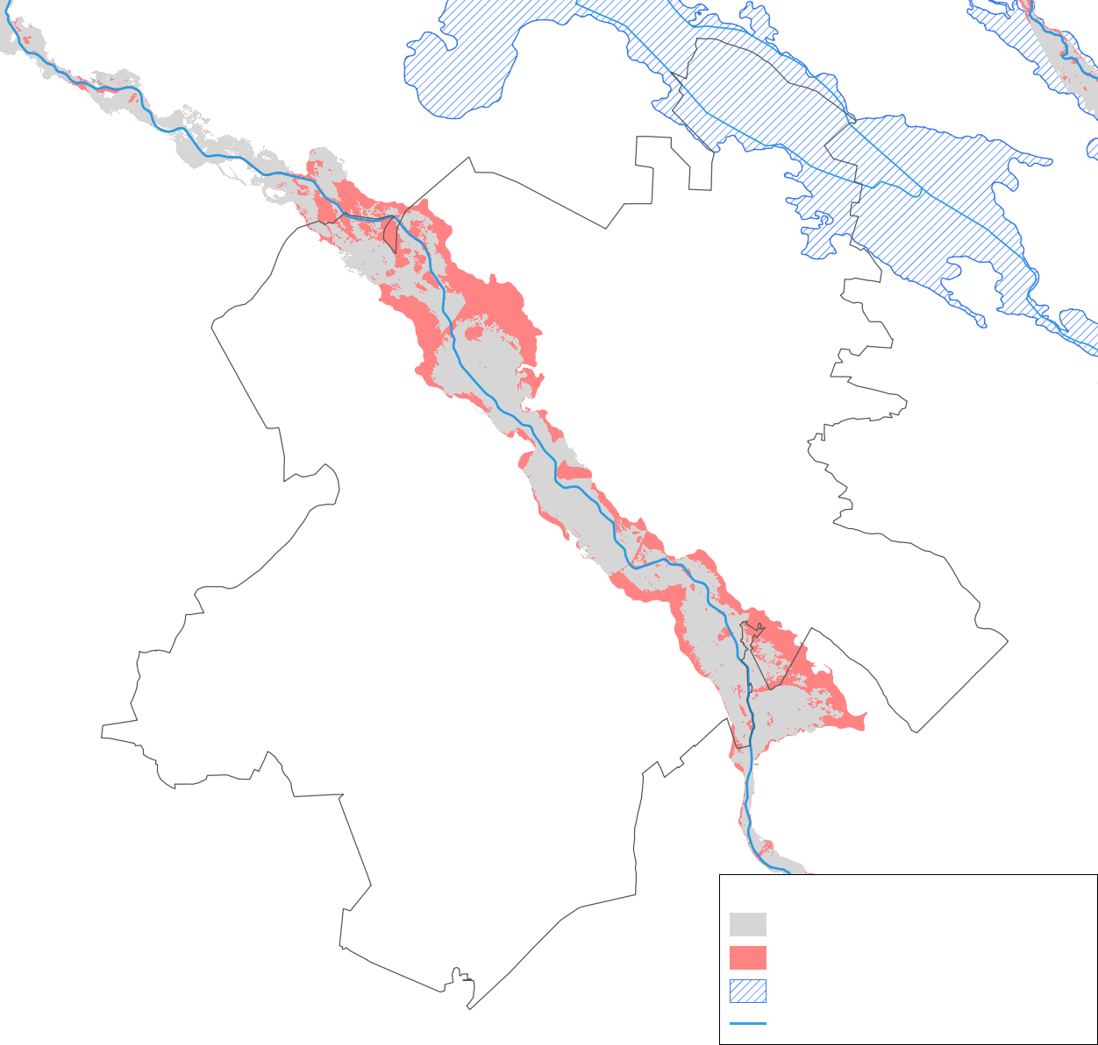
Legenda:
cieki
tereny zagrożone powodzią
tereny narażone na powódź
tereny zagrożone podtopieniami
Źródło: Opracowanie własne na podstawie danych portalu PIG-PIB oraz hydroportalu.

Analiza SWOT
Tabela 19. Analiza SWOT dla obszaru interwencji „Gospodarowanie wodami”.
Obszar interwencji „Gospodarowanie wodami”
MOCNE STRONY | SŁABE STRONY
- dobry stan ilościowy i chemiczny wód podziemnych,  - położenie gminy na terenie GZWP,  - obecność warstw izolujących użytkowe poziomy wodonośne chroniące je przed zanieczyszczeniem,  - brak zagrożenia dla terenów zabudowanych gminy powodziami i osuwiskami. | - uregulowanie i znaczne przekształcenie cieków,  - wody powierzchniowe terenu gminy o złym stanie ogólnym,  - wody powierzchniowe zagrożone nieosiągnięciem celów środowiskowych.

SZANSE | ZAGROŻENIA
- prowadzenie monitoringu wód podziemnych i powierzchniowych na terenie gminy,  - renaturyzacja i odtwarzanie koryt rzek i bagien oraz zadrzewień i zabagnień śródpolnych,  - rozbudowa błękitno-zielonej infrastruktury,  - wzrost retencji z uwzględnieniem koniczności ochrony ciągłości cieków i ich drożności ekologicznej,  - wzrost świadomości ekologicznej mieszkańców odnośnie dbałości o wody powierzchniowe i podziemne,  - ograniczenie emisji zanieczyszczeń do wód,  - zakazu osadnictwa na terenach narażonych na powódź. | - nieosiągnięcie celów środowiskowych dla wód powierzchniowych,  - dalsze pogorszenie stanu wód powierzchniowych,  - przedłużające się okresy suszy,  - teren gminy zagrożony suszą rolniczą.

Gospodarka wodno-ściekowa

Ocena stanu
Zaspokajanie zbiorowych potrzeb mieszkańców gminy odnośnie zaopatrzenia w wodę oraz usuwania i oczyszczania ścieków komunalnych należy do zadań własnych gminy (zgodnie z art. 7 ust. 1 pkt 3 ustawy o samorządzie gminnym [16]). Potwierdzają to również zapisy ustawy o zbiorowym zaopatrzeniu w wodę i zbiorowym odprowadzaniu ścieków [17] (art. 3 ust. 1). Według ww. ustawy gmina wyznacza ponadto kierunki rozwoju sieci wodociągowo-kanalizacyjnej, zaś wójtowie, burmistrzowie oraz prezydenci miast mają obowiązek informowania mieszkańców o jakości wody przeznaczonej do spożycia. W celu ochrony środowiska wodnego przed niekorzystnymi skutkami zrzutów nieoczyszczonych ścieków opracowano Dyrektywę Rady Europejskiej dotyczącą oczyszczania ścieków komunalnych [VI], która stanowi podstawę Krajowego programu oczyszczania ścieków komunalnych. Sprawozdanie z jego realizacji gmina przedkłada Państwowemu Gospodarstwu Wodnemu Wody Polskie (PGWWP) (art. 89 ustawy Prawo wodne [12]), zaś od początku 2023 r. również sprawozdanie dotyczące gospodarowania nieczystościami ciekłymi, w którym znaleźć powinny się m.in. informacje o liczbie zbiorników bezodpływowych i przydomowych oczyszczalni ścieków oraz ilości ścieków odebranych z obszaru gminy (art. 3 ust. 5 ustawy o utrzymaniu czystości i porządku w gminach [18]). Drugie sprawozdanie należy składać również do Wojewódzkiego Inspektoratu Ochrony Środowiska (WIOŚ).

Sieć wodociągowa
W gminie Jednorożec ujęcia wód wraz ze stacjami uzdatniania znajdują się w miejscowościach: Jednorożec, Małowidz i Żelazna Prywatna. Uzdatnianie wody odbywa się poprzez jej odżelazianie i odmanganianie.
Tabela 20. Charakterystyka studni wodociągowych dostarczających wodę gminie Jednorożec.
Lokalizacja studni | Liczba studni | Głębokość ujęcia [m p.p.t.] | Piętro  wodonośne | Średni pobór wód z lat 2019-2022 [m³/rok] | Zaopatrywane miejscowości
Jednorożec | 2 | nr 3 – 58,3  nr 1 – 52 0 | czwartorzęd | 439 403 | Jednorożec, Stegna, Drążdżewo Nowe, Nakieł, Budy Rządowe, Kobylaki-Wólka, Kobylaki Czarzaste, Kobylaki-Konopki, Kobylaki-Korysze, Ulatowo-Pogorzel, Przejmy, Lipa, Obórki, Budziska
Małowidz | 1 | 96 | czwartorzęd | 145 372 | Małowidz, Połoń, Olszewka, Ulatowo-Słabogóra, Ulatowo-Dąbrówka, Poścień-Zamion
Żelazna Prywatna | 1 | 80 | czwartorzęd | 92 959 | Żelazna Prywatna, Żelazna Rządowa, Żelazna Rządowa-Gutocha, Parciaki, Dynak
Legenda: m p.p.t. – metry pod poziomem terenu, m³/rok – metry sześcienne na rok.
Źródło: dane Urzędu Gminy.
Woda w celach wodociągowych pobierana jest z głębokości od 50 do blisko 100 m p.p.t., co oznacza, że pochodzi z drugiego poziomu wodonośnego piętra czwartorzędowego.
Tabela 21. Epizody przekroczeń norm jakości wody przeznaczonej do spożycia na terenie gminy Jednorożec w latach 2019-2022.
Rok | Jednorożec | Małowidz | Żelazna Prywatna
2019
przekroczenie | Zapach, smak, Mn, bakterie coli, OLM w 22°C |  | Barwa, smak, jon amonowy, baterie coli, OLM w 22°C
Przydatność do spożycia | warunkowa |  | Brak przez 7 dni
2020
przekroczenie | Mn | Mn, Fe
Przydatność do spożycia | warunkowa | warunkowa
2021
przekroczenie | Mn, bakterie coli, enterokoki jelitowe | Mn
Przydatność do spożycia | Warunkowa i brak przez 25 dni | warunkowa
2022
przekroczenie | Mn, baterie coli | Mn, OLM w 22°C | Mętność, jon amonowy, Mn, Fe, baterie coli, OLM w 22°C
Przydatność do spożycia | warunkowa | warunkowa | warunkowa
Legenda: OLM – ogólna liczba mikroorganizmów, Mn – mangan, Fe – żelazo.
Źródło: dane Urzędu Gminy.
W ostatnich latach woda z wodociągów gminy okresowo była warunkowo zdatna do spożycia, ze względu na występowanie przekroczeń fizycznych i chemicznych parametrów jakości wody. Występowały ponadto epizody braku przydatności wody do spożycia ze względu na przekroczenie parametrów bakteriologicznych, w tym skażenie wody bakteriami z grupy coli i enterokokami jelitowymi, podczas których woda dostarczana była do mieszkańców cysternami. Podejmowane czynności mające na celu przywrócenie wodzie przydatności do spożycia przez ludzi obejmowały: chlorowanie i płukanie sieci, studni i zbiorników retencyjnych oraz filtrów, a także wymianę dmuchaw do napowietrzania i zwiększenie jego intensywności, wymianę złoża oraz ewentualnie uszkodzonych elementów w celu poprawy parametrów fizykochemicznych. Gmina prowadziła ponadto proces modernizacji stacji uzdatniania wody w Jednorożcu i Żelaznej Rządowej (dane Urzędu Gminy). W kolejnych latach planowana jest modernizacja stacji uzdatniania wody w Małowidzu w celu wyeliminowania przekroczeń norm manganu. Wymagania, które musi spełniać woda przeznaczona do spożycia przez ludzi znajdują się w rozporządzeniu Ministra Zdrowia w sprawie jakości wody przeznaczonej do spożycia przez ludzi [19].
Tabela 22. Charakterystyka zaopatrzenia w wodę na terenie gminy Jednorożec w latach 2019–2022.
Rok | 2019 | 2020 | 2021 | 2022
Długość sieci wodociągowej bez przyłączy [km] | 146,5 | 148,5 | 148,81 | 148,81
Liczba przyłączy [szt.] | 1 873 | 1 906 | 1 919 | 1 933
Liczba mieszkańców korzystająca z sieci wodociągowej [os.] | 7 149 | 7 070 | 6 976 | 6 945
Woda dostarczana gosp. domowym [dam³] | 336,61 | 352,25 | 339,68 | 383,77
Zużycie wody na jednego mieszkańca w gospodarstwach domowych [m³] | 47,08 | 49,82 | 48,69 | 55,26
Źródło: dane Urzędu Gminy.
Na koniec 2022 r. długość sieci wodociągowej w gminie wyniosła blisko 149 km, liczba przyłączy 1 933, zaś zwodociągowanie według danych Urzędu Gminy 99%. Zużycie wody na jednego mieszkańca terenu gminy jest o około 38% wyższe niż średnie zużycie na jednego mieszkańca kraju (dane GUS).

Gospodarowanie ściekami
Na terenie gminy Jednorożec znajduje się jedna oczyszczalnia ścieków typu mechaniczno-biologicznego zlokalizowana w Jednorożcu i wybudowana w 2006 r. Ścieki do oczyszczalni dostarcza sieć kanalizacyjna, w 2006 r. objęła ona 12 ulic miejscowości Jednorożec i Stegna, w 2009 r. rozbudowano ją o pozostałe ulice i część miejscowości Ulatowo-Pogorzel, zaś w 2019 r. o miejscowość Drążdżewo Nowe. W 2021 r. oczyszczalnia ścieków podlegała modernizacji: wybudowano drugi reaktor z rurociągiem tłocznym i zaworem zwrotnym, zakupiono pompę zatapialną, a także wykonano studnię głębinową. Przepustowość oczyszczalni zwiększyła się dwukrotnie dzięki czemu możliwe stanie się podłączenie do sieci kanalizacyjnej miejscowości Lipa, Obórki, Małowidz i Połoń.
Tabela 23. Charakterystyka gospodarowania ściekami na terenie gminy Jednorożec w latach 2019-2022.
Rok | 2019 | 2020 | 2021 | 2022
Długość sieci kanalizacyjnej [km] | 33,91 | 33,91 | 33,91 | 33,91
Liczba przyłączy [szt.] | 678 | 691 | 702 | 904
Liczba mieszkańców korzystająca z sieci kanalizacyjnej [os.] | 3 455 | 3 421 | 3 398 | 3 389
Ilość ścieków odprowadzanych siecią kanalizacyjną [m³] | 103,08 | 111,11 | 106,87 | 104,81
Liczba zbiorników bezodpływowych [szt.] | b.d. | 616 | 800 | 932
Liczba przydomowych oczyszczalni ścieków [szt.] | 101 | 104 | 104 | 105
Źródło: dane Urzędu Gminy i GUS.
Na terenie gminy sieć kanalizacyjna posiada długość 33,9 km i posiada 904 przyłącza, zaś skanalizowanie gminy, według danych Urzędu Gminy, wynosi około 49%.
Na terenie miejscowości nieposiadających sieci kanalizacyjnej wśród metod zagospodarowania ścieków przeważają zbiorniki bezodpływowe, których w 2022 r. było 932, mieszkańcy korzystają również ze 105 przydomowych oczyszczalni ścieków, z czego 101 zostało wybudowanych w 2014 r. w ramach dofinansowania z Programu Rozwoju Obszarów Wiejskich 2007-2013 (dane Urzędu Gminy). Dodatkowo 45 nieruchomości jest pozbawionych instalacji gospodarowania ściekami.
Mieszkańcy gminy mają obowiązek opróżniania zbiorników bezodpływowych z częstotliwością niedopuszczającą do ich przepełnienia oraz osadnika przydomowej oczyszczalni ścieków z częstotliwością wynikającą z instrukcji eksploatacji [9 WM]. Ścieki pochodzące z tych instalacji taborem asenizacyjnym dostarczane są do oczyszczalni ścieków.

Analiza SWOT
Tabela 24. Analiza SWOT dla obszaru interwencji „Gospodarka wodno – ściekowa”.
Obszar interwencji „Gospodarka wodno-ściekowa”
MOCNE STRONY | SŁABE STRONY
- znaczny poziom zwodociągowania gminy,  - obecność stacji uzdatniania wody,  - modernizacja stacji uzdatniania wody w gminie,  - funkcjonowanie gminnej oczyszczalni ścieków,  - plan rozbudowy sieci kanalizacyjnej,  - oddawanie ścieków ze zbiorników bezodpływowych do oczyszczalni ścieków,  - liczne przydomowe oczyszczalnie ścieków. | - nawracające problemy z jakością wody pitnej,  - liczne zbiorniki bezodpływowe,  - występowanie nieruchomości pozbawionych instalacji gospodarowania ściekami.
SZANSE | ZAGROŻENIA
- objęcie systemem gospodarowania ściekami wszystkich nieruchomości,  - dbałość o szczelność zbiorników bezodpływowych,  - eliminacja zbiorników bezodpływowych z systemu gospodarowania ściekami,  - dbałość o dobry stan techniczny przydomowych oczyszczalni ścieków,  - edukacja mieszkańców na temat szkodliwości niewłaściwego gospodarowania ściekami. | - awarie i nieszczelność przestarzałych szamb,  - brak świadomości mieszkańców odnośnie właściwego gospodarowania ściekami,  - nieodpowiednie utylizowanie ścieków z szamb (np.: wylewanie na pola),  - wzrost presji na stan wód powierzchniowych i podziemnych ze strony ścieków i rolnictwa,  - zanieczyszczenie źródeł wody pitnej środkami rolniczymi, substancjami chemicznymi i ściekami.

Zasoby geologiczne

Ocena stanu
Według art. 126 ust. 2. ustawy poś [1] podejmujący lub prowadzący eksploatację złóż kopalin jest obowiązany chronić zasoby złoża, powierzchnię ziemi oraz wody powierzchniowe i podziemne, a także sukcesywnie prowadzić rekultywację terenów poeksploatacyjnych. Zgodnie z art. 7 ust. 1 ustawy prawo geologiczne i górnicze [20] eksploatację kopalin można prowadzić jeśli nie naruszy ona przeznaczenia nieruchomości określonego w planach lub kierunkach zagospodarowania przestrzennego. Wydobycie poniżej 10 m³ w roku kalendarzowym musi być zgłoszone właściwemu organowi nadzoru górniczego (dyrektor okręgowego urzędu górniczego), większe wydobycie wymaga, zgodnie z art. 22 ww. ustawy, uzyskania koncesji. Zgodnie z art. 168 ww. ustawy nadzór i kontrolę wyrobisk sprawuje nadzór górniczy.
Powierzchniowe utwory terenu gminy Jednorożec stanowią głównie osady wodnolodowcowe Zlodowacenia Odry ze Zlodowaceń Środkowopolskich oraz Zlodowacenia Wisły (Północnopolskie). Dodatkowo w zachodniej i południowej części gminy występują osady glin zwałowych, ozów i moren czołowych Zlodowacenia Odry, a także, w części wschodniej, osady eoliczne tworzące wydmy i osady rzeczne w dolinie Orzyca (dane PIG-PIB, geologia.pgi.gov.pl).
Na terenie gminy znajdują się, położone w południowo zachodniej części, złoża piasku i żwiru Małowidz, Kobylaki i Jednorożec, a także obszar prognostyczny i obszary perspektywiczne dla złóż tej kopaliny (geologia.pgi.gov.pl). W sąsiedztwie południowo zachodniej granicy gminy, na terenie gminy Przasnysz, znajduje się również złoże piasku i żwiru Osówiec Szlachecki.
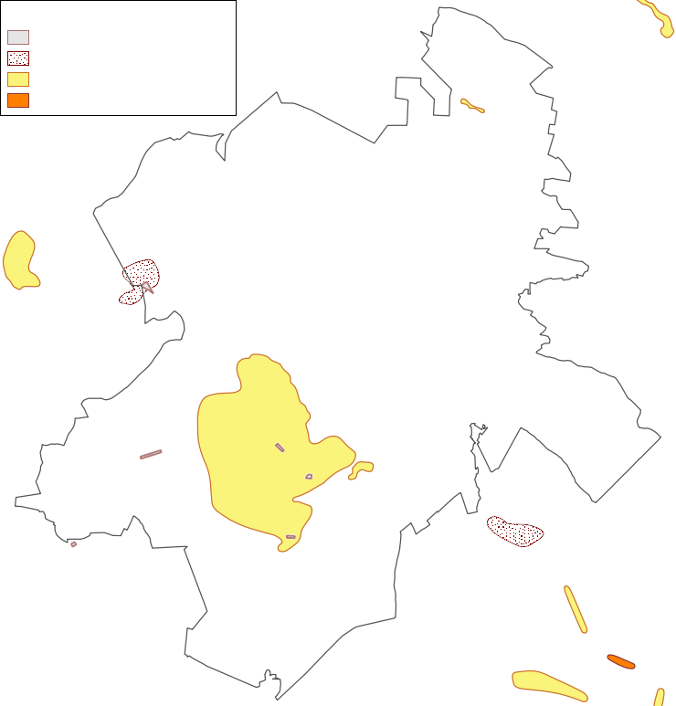
Obszar perspektywiczny (ił)
Obszar prognostyczny
Obszar perspektywiczny (piasek)
Złoże
Osówiec Szlachecki
Jednorożec
Jednorożec II
Jednorożec 1
Kobylaki
Małowidz
Legenda:
Rysunek 13. Złoża oraz tereny prognostyczne i perspektywiczne dla złóż na terenie i w pobliżu gminy Jednorożec.
Źródło: opracowanie własne na podstawie danych geologia.pgi.gov.pl.
Tabela 25. Charakterystyka złóż piasku i żwiru na terenie gminy Jednorożec.
Złoże | Powierzchnia [ha] | Stan zagospodarowania | Zasoby geologiczne bilansowe [tys. Mg] | Wielkość wydobycia w 2022 r. [tys. Mg] | Koncesja
Małowidz | 5 | Eksploatowane okresowo | 1 413 | - | Wygasa w 2043 r.
Kobylaki | 5,2 | Rozpoznane szczegółowo | 1 318 | - | brak
Jednorożec | 2 | Rozpoznane szczegółowo | 690 | - | Wygasła w 2023 r.
Jednorożec 1 | 2,7 | Eksploatowane okresowo | 317 | 20 | Wygasa w 2032 r.
Jednorożec II | 2 | Rozpoznane szczegółowo | 595 | - | brak
Źródło: geologia.pgi.gov.pl, Bilans zasobów złóż kopalin w Polsce, wg stanu na 31 XII 2022 r.
Wokół złoża Małowidz znajduje się obszar prognostyczny dla złóż piasku i żwiru, zaś wokół złoża Jednorożec oraz w pobliżu miejscowości Żelazna Rządowa obszary perspektywiczne dla złóż tej kopaliny (geologia.pgi.gov.pl).

Analiza SWOT
Tabela 26. Analiza SWOT dla obszaru interwencji „Zasoby geologiczne”.
Obszar interwencji „Zasoby geologiczne”
MOCNE STRONY | SŁABE STRONY
- brak rozległych obszarów zmienionych wskutek eksploatacji złóż,  - brak przemysłowego wydobycia złóż w dużej skali. | - brak znaczących złóż.
SZANSE | ZAGROŻENIA
- możliwość rozwoju gminy wraz z wydobyciem złóż. | - niekoncesjonowane wydobycie kopalin,  - eksploatacja złóż w sposób negatywnie oddziałujący na środowisko,  - składowanie odpadów w wyrobiskach.

Gleby

Ocena stanu
Według art. 101 ustawy poś [1] ochrona powierzchni ziemi polega na racjonalnym gospodarowaniu, zapobieganiu zanieczyszczeniu, erozji, wyjałowieniu, zasoleniu i zakwaszeniu, a także ruchom masowym. Przeciwdziałaniu tym zagrożeniem obowiązany jest, zgodnie z art. 15 ust. 1 ustawy o ochronie gruntów rolnych i leśnych [21], właściciel gruntów. Gleby podlegają ponadto monitoringowi, wynika on z art. 101b. ustawy poś i odbywa się w ramach PMŚ. W ramach monitoringu ocenia się zanieczyszczenie gleb na podstawie zawartości substancji określonych w rozporządzeniu Ministra Środowiska w sprawie sposobu prowadzenia oceny zanieczyszczenia powierzchni ziemi [22]. Na terenie kraju analiz gleb dokonują również Okręgowe Stacje Chemiczno-Rolnicze (OSChR) (zgodnie z art. 28. ust. 1 ustawy o nawozach i nawożeniu [23]). Wykonują one badania odczynu gleb, zawartości próchnicy oraz mikro i makroelementów, w tym azotu, a także zanieczyszczenie metalami ciężkimi, prowadzą ponadto badania osadów ściekowych, nawozów i pasz, doradztwo rolnicze (tzw. agrochemiczna obsługa rolnictwa) i sporządzają plany nawożenia. Teren województwa mazowieckiego obsługuje OSChR w Warszawie.
Podczas badań gleb ornych prowadzonych przez IUNG w 2015 roku na terenie gminy Jednorożec nie zlokalizowano punktu pomiarowo-kontrolnego. Najbliższy znajdował się w miejscowości Laskowiec w gminie Rzekuń w powiecie ostrołęckim. Monitoring krajowy prowadzony jest na sieci 216 punktów monitoringowych.
Rodzaj, jakość i przydatność rolnicza gleb jest zależna od skał podłoża. Na terenie gminy Jednorożec przeważają wodnolodowcowe piaski gliniaste i gliny, na których powstają gleby brunatne. Znaczną powierzchnię pokrywają ponadto, występujące w dolinach rzecznych Orzyca, Płodownicy i Ulatówki, gleby torfowe. Na terenach mokradeł (głównie w północnej części gminy) powstały natomiast gleby murszowo-mineralne i murszowate (msip.wrotamazowsza.pl/msip/Full.aspx).
Zdecydowaną większość użytków rolnych terenu gminy pokrywają gleby słabe i najsłabsze V i VI klasy bonitacyjnej. Zaledwie 3,6% gleb ornych stanowią gleby średnio dobre i średnie klas bonitacyjnych IIIb i IV. Na terenie gminy gleby najlepsze i bardzo dobre klas I i II nie występują (SUiKZ gminy Jednorożec).
Rolnictwo
Pod względem przydatności rolniczej na terenie gminy Jednorożec dominuje kompleks żytni słaby i bardzo słaby, występują one na około 25% powierzchni gminy. Doliny rzek oraz obszary mokradeł pokrywają głównie użytki zielone średnie (17,7%) oraz słabe i bardzo słabe (7%). Zaledwie 1,2% powierzchni gminy zajmują kompleksy: żytni dobry oraz zbożowo pastewny mocny i słaby (SUiKZP gminy Jednorożec, msip.wrotamazowsza.pl/msip/Full.aspx).
Wśród upraw na terenie gminy dominują użytki zielone (67,92%), zboża (17,42%): głównie żyto i pszenżyto ozime oraz owies i mieszanka, a także kukurydza (12,69%). Pozostałe 1,97% stanowią rośliny pastewne i inne uprawy (rejestrupraw.arimr.gov.pl).
Straty rolnicze
Na terenie gminy straty rolnicze odnotowano w 2019 r., kiedy to 580 gospodarstw zostało poszkodowanych suszą oraz w 2021 r., w którym wystąpił deszcz nawalny, który spowodował straty również w 580 gospodarstwach.
Tereny zdegradowane i wymagające rekultywacji
Warunki korzystania ze środowiska w trakcie realizacji inwestycji zgodnie z art. 82 ust. 1 ustawy ooś określa decyzja o środowiskowych uwarunkowaniach, zaś w przypadku eksploatacji instalacji i urządzeń ustawa poś. Postępowanie w przypadku powstania szkody i zanieczyszczania określa ustawa o zapobieganiu szkodom w środowisku i ich naprawie [24] oraz Rozporządzenie Ministra Środowiska w sprawie działań naprawczych [25]. Według ustawy obowiązek przeprowadzenia działań naprawczych spoczywa na podmiocie korzystającym ze środowiska lub władającym powierzchnią ziemi. Zgodnie z ustawą o ochronie gruntów rolnych i leśnych [21] gruntami wymagającymi rekultywacji są takie, których wartość użytkowa zmalała (zdegradowane) lub została utracona (zdewastowane) wskutek zmian klimatycznych lub środowiskowych wynikających z działalności człowieka.
Według danych Generalnej Dyrekcji Ochrony Środowiska (GDOŚ) na terenie gminy nie występują miejsca, w których zaistniała szkoda w środowisku lub zanieczyszczona byłaby powierzchnia ziemi (geoserwis.gdos.gov.pl). Znajduje się natomiast zamknięte i zrekultywowane składowisko odpadów omówione w kolejnym rozdziale, a także miejsca eksploatacji kopalin, które powinny podlegać kontroli szczególnie pod kątem nielegalnego składowania odpadów. Mogą również występować grunty zdegradowane na terenach zmeliorowanych i osuszonych w dolinach rzek, szczególnie zagrożone zmianami klimatu oraz suszami.

Analiza SWOT
Tabela 27. Analiza SWOT dla obszaru interwencji „Gleby”.
Obszar interwencji „Gleby”
MOCNE STRONY | SŁABE STRONY
- brak miejsc, w których doszło do szkód w środowisku lub zanieczyszczenia powierzchni ziemi. | - brak punktów krajowego monitoringu gleb,  - znaczna powierzchnia gleb słabej jakości,  - melioracje i osuszenia dolin rzecznych.

SZANSE | ZAGROŻENIA
- zwiększanie retencji zapobiegające przesuszaniu gleb i występowaniu suszy,  - renaturyzacja dolin rzecznych,  - zwiększenie świadomości mieszkańców odnośnie racjonalnego korzystania z zasobów wodnych i zbierania wód deszczowych,  - promocja agrochemicznej obsługi rolnictwa,  - rozwój rolnictwa ekologicznego,  - ochrona lasów i zalesianie najsłabszych gleb,  - racjonalna gospodarka leśna,  - podejmowanie działań adaptacyjnych i mitygacyjnych do zmian klimatu wynikających z Kodeksu dobrej praktyki rolniczej. | - wystąpienie suszy,  - zmiany klimatu mogące skutkować pojawieniem się nowych chorób i szkodników, stepowieniem i pustynnieniem oraz degradacją gleb torfowych,  - intensyfikacja gospodarczego wykorzystania lasów,  - stosowanie nieodpowiednich metod uprawy skutkujące wzrostem przesuszenia i skażenia chemicznego oraz spadkiem urodzajności gleb,  - zanieczyszczenie gleb związane z ruchem i infrastrukturą transportową lub komunalno-bytową,  - wzrost presji rolnictwa konwencjonalnego na gleby.

Gospodarka odpadami i zapobieganie powstawaniu odpadów

Ocena stanu
Obowiązki związane z gospodarką odpadami określają głównie: ustawa poś [1], ustawa o utrzymaniu czystości i porządku w gminach [18] oraz ustawa o odpadach [26]. Jak wynika z ustawy o utrzymaniu czystości i porządku w gminach, do obowiązków wójtów, burmistrzów i prezydentów miast należy między innymi objęcie systemem gospodarowania odpadami komunalnymi wszystkich mieszkańców i jego nadzorowanie, zapewnienie selektywnej zbiórki odpadów komunalnych i ich zagospodarowanie zgodnie z hierarchią sposobów postępowania z odpadami, a także edukacja w zakresie prawidłowego nimi gospodarowania.
Według ustawy o odpadach gospodarka odpadami nie może powodować zagrożenia dla wody, powietrza, gleby, roślin i zwierząt, uciążliwości przez hałas lub zapach, a także wywoływać niekorzystnych skutków dla terenów wiejskich lub miejsc o szczególnym znaczeniu. Wprowadza hierarchię postępowania z odpadami (na pierwszym miejscu jest zapobieganie powstawaniu odpadów, na kolejnych odzysk i recykling, na ostatnim natomiast unieszkodliwianie), sposoby zapobiegania powstawaniu odpadów i zasadę bliskości, mówiąca o przetwarzaniu odpadów w miejscu najbliższym miejscu ich wytworzenia. Zakazuje ponadto przetwarzania odpadów poza instalacjami, w przypadku odpadów komunalnych poza instalacjami komunalnymi, które służą do przetwarzania niesegregowanych (zmieszanych) odpadów komunalnych lub pozostałości z przetwarzania tych odpadów i zapewniają: mechaniczno-biologiczne przetwarzanie tych odpadów i wydzielanie z odpadów zmieszanych frakcji nadających się w całości lub części do odzysku oraz składowanie odpadów powstających po mechaniczno-biologicznym przetwarzaniu lub sortowaniu tych odpadów.
W celu wdrażania powyższych zasad gospodarki odpadami na szczeblu krajowym i wojewódzkim opracowuje się plany gospodarki odpadami. Zawierają one m.in.: analizę aktualnego stanu gospodarki odpadami, identyfikują problemy w jej zakresie, prognozują zmiany, formułują cele i kierunki działań oraz określają środki zapobiegania powstawaniu odpadów. Plan gospodarki odpadami dla województwa mazowieckiego uchwalono w roku 2018 [VII] i obowiązuje do czasu jego aktualizacji, przy czym niektóre zapisy należy rozumieć zgodnie z ustawą o zmianie ustawy o utrzymaniu czystości i porządku w gminach oraz niektórych innych ustaw [27]. Wśród jego załączników znajduje się Program zapobiegania powstawaniu odpadów oraz Program usuwania wyrobów zawierających azbest. Aktualnie trwają prace nad nowym dokumentem (mazovia.pl/pl/bip/zalatw-sprawe/ekologia-i-srodowisko/odpady/plan-gospodarki-odpadami-aktualizacje/ruszaja-prace-nad-opracowaniem-wpgo.html).
Według art. 38 b ustawy o odpadach listę funkcjonujących instalacji prowadzi Marszałek województwa w Biuletynie Informacji Publicznej, jest ona aktualizowana na bieżąco.

Tabela 28. Instalacje komunalne w województwie mazowieckim.
L.p. | Gmina,  powiat | Adres instalacji | Podmiot zarządzający instalacją | Typ instalacji
1 | Ciechanów | Wola Pawłowska,  06-452 Wola Pawłowska | Przedsiębiorstwo Usług Komunalnych sp. z o.o.  w Ciechanowie, ul. Gostkowska 83, 06-400 Ciechanów | P, S
2 | Grodzisk Mazowiecki | Kraśnicza Wola, nr dz. ew. 5/1 | Zakład Gospodarki Komunalnej w Grodzisku Mazowieckim  sp. z o.o., Chrzanów Duży 15A, 05-625 Chrzanów Duży | S
3 | Nadarzyn, pruszkowski | ul. Turystyczna 38, 05-830 Nadarzyn | Przedsiębiorstwo Usługowe Hetman sp. z o.o.,  al. Krakowska 110/114, 00-971 Warszawa | P
4 | Nasielsk, nowodworski | Jaskółowo, nr dz. ew. 382, 383 i 384 | Nasielskie Budownictwo Mieszkaniowe sp. z o.o.,  ul. Kilińskiego 1/3, lok. 2, 16, 05-190 Nasielsk | S
5 | Ostrołęka | ul. Turskiego 4, 07-401 Ostrołęka | Ostrołęckie Towarzystwo Budownictwa Społecznego  sp. z o.o., ul. Joselewicza 1, 07-410 Ostrołęka | P, S
6 | Ostrów  Mazowiecka | Stare Lubiejewo, ul. Łomżyńska 11,  07-300 Ostrów Mazowiecka | Zakład Gospodarki Komunalnej w Ostrowi Mazowieckiej  sp. z o.o., ul. B. Prusa 66, 07-300 Ostrów Mazowiecka | P, S
7 | Otwock | Otwock–Świerk, ul. Lennona 4,  05-400 Otwock | Amest Otwock sp. z o. o., ul. Lennona 4, 05-400 Otwock | S
8 | Płońsk | Dalanówek, 09-100 Dalanówek | Przedsiębiorstwo Gospodarki Komunalnej w Płońsku  sp. z o.o., ul. Adama Mickiewicza 4, 09-100 Płońsk | S
9 |  | Poświętne, ul. Pułtuska 5, 09-100 Płońsk |  | P
10 | Pruszków | ul. Przejazdowa 1, 05-800 Pruszków | Miejski Zakład Oczyszczania w Pruszkowie sp. z o.o.,  ul. Stefana Bryły 6, 05-800 Pruszków | S
11 |  | ul. Stefana Bryły 6, 05-800 Pruszków |  | P
12 | Radom | ul. Witosa 94, 26-600 Radom | Przedsiębiorstwo Produkcyjno-Usługowo-Handlowe  „RADKOM” sp. z o.o., ul. Witosa 76, 26-600 Radom | P
13 |  | ul. Witosa 98, 26-600 Radom |  | S
14 | Rzekuń, ostrołęcki | ul. Przemysłowa 45, 07-411 Ławy | MPK Pure Home sp. z o.o.,  ul. Kołobrzeska 5, 07-410 Ostrołęka | P
15 | Sierpc | Rachocin, 09-200 Sierpc | Zakład Gospodarki Komunalnej i Mieszkaniowej w Sierpcu  sp. z o.o., ul. Traugutta 33, 09-200 Sierpc | P, S
16 | Stara Biała, płocki | Kobierniki 42, 09-413 Sikórz | Przedsiębiorstwo Gospodarowania Odpadami w Płocku  sp. z o.o., ul. Przemysłowa 17, 09-400 Płock | P, S
17 | Suchożebry, siedlecki | Wola Suchożebrska,  ul. Sokołowska 2, 08-125 Suchożebry | Zakład Utylizacji Odpadów sp. z o.o.,  ul. Błonie 3, 08-110 Siedlce | P, S
18 | Warszawa | ul. Wólczyńska 249,  01-919 Warszawa | BYŚ Wojciech Byśkiniewicz,  ul. Arkuszowa 43, 01-934 Warszawa | P
19 | Warszawa | ul. Zawodzie 18, 02-981 Warszawa | REMONDIS sp. z o.o., ul. Zawodzie 18, 02-981 Warszawa | P
20 | Wieczfnia Kościelna, mławski | Uniszki-Cegielnia, 06-500 Mława | NOVAGO sp. z o. o., ul. Grzebskiego 10, 06-500 Mława | S
21 | Wiśniewo, mławski | Kosiny Bartosowe 57, 06-521 Kosiny Bartosowe | NOVAGO sp. z o. o., ul. Grzebskiego 10, 06-500 Mława | S
22 | Wołomin | Stare Lipiny, Al. Niepodległości 253, 05-200 Wołomin | Miejski Zakład Oczyszczania w Wołominie sp. z o. o.,  ul. Łukasiewicza 4, 05-200 Wołomin | S
23 | Zakroczym, nowodworski | ul. Byłych Więźniów Twierdzy  Zakroczymskiej 19, 05-170 Zakroczym | Przedsiębiorstwo Gospodarki INWEST sp. z o. o.,  ul. Parkowa 1E, 05-230 Kobyłka | S
Legenda: P – Instalacja mechaniczno-biologicznego przetwarzania niesegregowanych (zmieszanych) odpadów komunalnych i wydzielania z niesegregowanych (zmieszanych) odpadów komunalnych frakcji nadających się w całości lub części do odzysku; S - Instalacja do składowania odpadów powstających w procesie mechaniczno-biologicznego przetwarzania niesegregowanych (zmieszanych) odpadów komunalnych oraz pozostałości z sortowania odpadów komunalnych.
Źródło: Lista instalacji komunalnych prowadzona przez Marszałka Województwa Mazowieckiego.
Tabela 29. Instalacje planowane do budowy/rozbudowy/modernizacji w województwie mazowieckim.
Lp. | Gmina | Adres instalacji | Planowane działanie | Podmiot zarządzający instalacją
Instalacje mechaniczno-biologicznego przetwarzania niesegregowanych (zmieszanych) odpadów komunalnych i wydzielania z niesegregowanych (zmieszanych) odpadów komunalnych frakcji nadających się w całości lub części do odzysku
1 | Ciechanów | Wola Pawłowska,  06-452 Wola Pawłowska | modernizacja/  rozbudowa | Przedsiębiorstwo Usług Komunalnych sp. z o.o.  w Ciechanowie, ul. Gostkowska 83, 06-400 Ciechanów
2 | Iłża, radomski | obręb 6 (Gaworzyna), nr dz. ew. 124, 140, 141 i 148 i obręb 241 (Pieńki), nr dz. ew. 1, 2, 3 i 4 | budowa | Qsawery sp. z o.o., ul. Pomorska 8/4, 30-039 Kraków
3 | Lesznowola, piaseczyński | Kol. Warszawska, Aleja Krakowska 108a, 05-552 Wólka Kosowska | rozbudowa | Jarper sp. z o.o., Kolonia Warszawska, Aleja Krakowska 108a, 05-552 Wólka Kosowska
4 | Maków Mazowiecki | Maków Mazowiecki, obręb 1,  nr dz. ew. 332 | budowa | Błysk Bis sp. z o.o.,  ul. Moniuszki 108, 08-200 Maków Mazowiecki
5 | Mszczonów, żyrardowski | Mszczonów | budowa | Bioelektra Group S.A. ul. Książęca 15, 00-948 Warszawa
6 | Ostrów  Mazowiecka | Stare Lubiejewo, ul. Łomżyńska 11,  07-300 Ostrów Mazowiecka | rozbudowa/  modernizacja | Zakład Gospodarki Komunalnej w Ostrowi Mazowieckiej  sp. z o. o., ul. B. Prusa 66, 07-300 Ostrów Mazowiecka
7 | Otwock | Otwock–Świerk, obręb 197, nr dz. ew. 23 i obręb 198,  nr dz. ew. 1, 2, 3, 4, 6/1, 9, 10, 11 | budowa | Amest Otwock sp. z o. o., ul. Lennona 4, 05-400 Otwock
8 | Stara Biała, płocki | Kobierniki 42, 09-413 Sikórz | rozbudowa/  modernizacja | Przedsiębiorstwo Gospodarowania Odpadami w Płocku  sp. z o. o. ul. Przemysłowa 17, 09-400 Płock
9 | Warszawa | ul. Wólczyńska 249,  01-919 Warszawa | modernizacja | BYŚ Wojciech Byśkiniewicz,  ul. Arkuszowa 43, 01-934 Warszawa
10 | Wieczfnia Kościelna, mławski | Uniszki-Cegielnia, 06-500 Mława | rozbudowa/  modernizacja | NOVAGO sp. z o. o., ul. Grzebskiego 10, 06-500 Mława
11 | Wierzbica, radomski | Rzeczków Kolonia, obręb 9, nr dz. ew. 310/40, 310/21, 310/11 | budowa | Bioelektra Wierzbica sp. z o.o.,  ul. Jasna 1, lok, 307, 00-013 Warszawa
Instalacje do składowania odpadów powstających w procesie mechaniczno-biologicznego przetwarzania niesegregowanych (zmieszanych) odpadów komunalnych oraz pozostałości z sortowania odpadów
12 | Ciechanów | Wola Pawłowska,  06-452 Wola Pawłowska | rozbudowa | Przedsiębiorstwo Usług Komunalnych sp. z o.o. w Ciechanowie, ul. Gostkowska 83, 06-400 Ciechanów
13 | Iłża, radomski | obręb 6 (Gaworzyna), nr dz. ew. 124, 140, 141 i 148; obręb 241 (Pieńki), nr dz. ew. 1, 2, 3 i 4 | budowa | Qsawery sp. z o.o., ul. Pomorska 8/4, 30-039 Kraków
14 | Płoniawy Bramura, makowski | Kalinowiec | budowa | Składowisko Kalinowiec sp. z o.o.,  ul. Partyzantów 4, 05-850 Ożarów Mazowiecki
15 | Tarczyn, piaseczyński | obręb 32 (Suchodół),  nr dz. ew. 16 i 17 | budowa | Mega – Żwir s.c. Grzegorz Ślipiec, Beata Ślipiec, ul. Poniatowskiego 18, 05-090 Janki
Źródło: Lista instalacji planowanych do budowy, rozbudowy lub modernizacji prowadzona przez Marszałka Województwa Mazowieckiego
Na terenie gminy Jednorożec nie występuje żadna z instalacji komunalnych. Najbliżej znajdują się instalacje do przetwarzania i składowania odpadów w Ostrołęce i Ciechanowie oraz składowiska na terenie gmin Wieczfnia Kościelna i Wiśniewo w powiecie mławskim. Ponadto jest planowana budowa instalacji do odpadów na terenie gminy Maków Mazowiecki w powiecie makowskim.
Na terenie gminy, w obrębie ewidencyjnym Jednorożec, na terenie działek 1132, 1133/1 i 1133/2 znajduje się zrekultywowane składowisko odpadów innych niż niebezpieczne i obojętne. Funkcjonowało od 1988 r. i zostało zamknięte 1 stycznia 2010 r. decyzją Starosty Przasnyskiego z dnia 27 grudnia 2009 r. znak: ROŚ.7644-I-46/1/2010 z powodu niespełniania wymogów stawianych składowiskom odpadów oraz wysokich kosztów dostosowania do obowiązujących przepisów. Teren składowiska został zrekultywowany i podlega monitoringowi, w 2023 r. dokonano na nim nasadzeń drzew (dane Urzędu Gminy).
Gospodarowanie odpadami na terenie gminy Jednorożec
Na terenie gminy funkcjonuje system gospodarowania odpadami nadzorowany przez gminę i obejmujący nieruchomości zamieszkałe. Odpady szkła, papieru oraz tworzyw sztucznych i metali odbierane są z terenu gminy raz w miesiącu, natomiast odpady zmieszane i biodegradowalne – dwa razy w miesiącu od kwietnia do października oraz raz w miesiącu od listopada do marca. Dokładne terminy znajdują się w harmonogramie udostępnionym na stronie internetowej gminy. Bioodpady z terenu nieruchomości zabudowanych domami jednorodzinnymi mogą być ponadto zagospodarowywane w kompostownikach przydomowych (Regulamin utrzymania czystości i porządku na terenie gminy Jednorożec [6 WM]).
Punkt selektywnej zbiórki odpadów komunalnych (PSZOK) dla mieszkańców gminy Jednorożec znajduje się przy ul. Zielonej 30 w Jednorożcu. Jest czynny od poniedziałku do piątku w godzinach 7:00 – 15:00. Mieszkańcy mogą do niego dostarczyć we własnym zakresie selektywnie zebrane odpady komunalne z następujących rodzajów: papier i tektura, metale, tworzywa sztuczne, opakowania wielomateriałowe, szkło, przeterminowane leki i chemikalia, igły i strzykawki powstające w gospodarstwach domowych niebędące odpadami medycznymi, zużyte baterie i akumulatory, odpady niebezpieczne, zużyty sprzęt elektryczny i elektroniczny, meble i odpady wielkogabarytowe, zużyte opony w ilości do 4 szt. rocznie z gospodarstwa domowego, bioodpady, popiół, odpady budowlane i rozbiórkowe oraz tekstylia i odzież (jednorozec.pl/?c=mdTresc-cmPokaz-535).
Gmina organizuje również usuwanie folii rolniczej i innych odpadów pochodzących z działalności rolniczej w ramach dotacji NFOŚiGW (jednorozec.pl/?c=mdAktualnosci-cmPokazTresc-70-2670).
Tabela 30. Informacja o podstawowych frakcjach odpadów komunalnych odebranych z terenu gminy Jednorożec w latach 2019 – 2022.
Kod odpadów komunalnych | Rodzaj odpadów | Masa odebranych odpadów [Mg]
 |  | 2019 | 2020 | 2021 | 2022
20 03 01 | Niesegregowane (zmieszane) odpady komunalne | 756,76 | 435,09 | 435,18 | 489,92
15 01 01, 20 01 01 | Opakowania z papieru i tektury + papier i tektura | 5,4 | 44,86 | 59,13 | 67,45
15 01 02, 17 02 03, 20 01 39 | Opakowania z tworzyw sztucznych + tworzywa sztuczne | 85,03 | 102,72 | 45,44 | 110,29
15 01 04, 20 01 40 | Opakowania z metali +metale | - | 1,45 | 52,63 | 18,59
15 01 05 | Opakowania wielomateriałowe | - | 9,92 | 47,31 | 9,27
15 01 06 | Zmieszane odpady opakowaniowe | 15,6 | 1,14 | 22,86 | 5,81
15 01 07, 17 02 02 | Opakowania ze szkła + szkło | 78,02 | 119,13 | 132,32 | 115,98
16 01 03 | Zużyte opony | 6,88 | - | 6,45 | 3,6
17 01 01, 17 09 04 | Odpady betonu i gruz betonowy z rozbiórek i remontów oraz zmieszane odpady z budowy, remontów i demontażu | 150,0 | 1 085,0 | 1 301,4 | 1 125,0
20 01 11 | Tekstylia | - | - | 3,84 | -
20 01 21* | Lampy fluorescencyjne i inne odpady zawierające rtęć | 0,327 | 0,2 | - | 0,046
20 01 23* | Urządzenia zawierające freony | - | - | - | 1,914
20 01 33*, 34 | Baterie i akumulatory, w tym zawierające substancje niebezpieczne | 0,46 | - | 13,2 | 0,12,251
20 01 35*, 36 | Zużyte urządzenia elektryczne i elektroniczne, w tym zawierające niebezpieczne składniki | 120,75 | 1,6 | 160,1 | 0,753
20 02 01 | Odpady ulegające biodegradacji | 25,04 | 11,17 | 6,8 | 9 51
20 02 03 | Inne odpady nieulegające biodegradacji | - | - | 3,96 | 18,48
20 03 07 | Odpady wielkogabarytowe | 4,14 | 35,4 | 100,54 | 55,44
20 03 99 | Odpady komunalne niewymienione w innych podgrupach | - | 40,82 | 20,38 | 23,14
RAZEM |  | 1 248,407 | 1 888,5 | 2 411,54 | 2 067,175
Legenda: * - odpady niebezpieczne.
Źródło: Analiza stanu gospodarki odpadami komunalnymi na terenie gminy Jednorożec za rok 2020, 2021 i 2022, Raport o stanie gminy Jednorożec za rok 2019 i 2020.
Tabela 31. Charakterystyka stanu gospodarowania odpadami na terenie gminy Jednorożec.
Rok | Poziom recyklingu i przygotowania do ponownego użycia papieru, metali, tworzyw sztucznych i szkła [%] |  | Poziom recyklingu, przygotowania do ponownego użycia i odzysku innymi metodami innych niż niebezpieczne odpadów budowlanych i rozbiórkowych [%] |  | Poziom ograniczenia masy odpadów komunalnych ulegających biodegradacji przekazanych do składowania [%] |  | Odpady zmieszane w stosunku do ogółu odebranych odpadów [%] | Nakłady finansowe poniesione na odbiór i zagospodarowanie odpadów komunalnych [zł]
 | osiągnięty | wymagany | osiągnięty | wymagany | osiągnięty | wymagany
2019 | 32,8 | 40 | b.d. | 60 | 16,5 | 40 | 60,62 | 1 025 540,11
2020 | 33,16 | 50 | 100 | 70 | 4 | 35 | 23,04 | 1 116 271,94
2021 | 31,6 | 20 | Od 2021 r. nie jest wyliczany* |  | 1,61 | 35 | 18,05 | 1 295 874,00
2022 | 52,96 | 25 |  |  | 1,76 | 35 | 23,70 | 1 151 523,21
Legenda: * - zgodnie z ustawą o zmianie ustawy o utrzymaniu czystości i porządku w gminach oraz niektórych innych ustaw [28].
Źródło: Analiza stanu gospodarki odpadami komunalnymi na terenie gminy Jednorożec za rok 2020, 2021 i 2022, Raport o stanie gminy Jednorożec za rok 2019 i 2020.
W roku 2022, w stosunku do roku 2019 wzrosła ogólna ilość odebranych z terenu gminy odpadów. W latach 2020-2023 wzrosła również ilość odebranych odpadów zmieszanych i ich udział w ogóle odebranych odpadów, choć jest znacząco niższy niż w roku 2019. Gmina w latach 2021 i 2022 osiągała wymagany poziom recyklingu papieru, metali, tworzyw sztucznych i szkła, zaś w latach 2019-2023 wymagany poziom ograniczenia masy odpadów biodegradowalnych przekazanych do składowania. Sposób wyliczania poziomu recyklingu papieru, metali, tworzyw sztucznych i szkła, zgodnie z ustawą o zmianie ustawy o utrzymaniu czystości i porządku w gminach oraz niektórych innych ustaw [28], w 2021 r. uległ zmianie, wynika z tego pozorny spadek poziomu recyklingu na terenie gminy. Koszty obioru i zagospodarowania odpadów z terenu gminy w roku 2022 wzrosły w stosunku do roku 2019, ale były niższe niż w roku 2021.
Obowiązek osiągania wyznaczonych poziomów recyklingu odpadów komunalnych oraz ograniczenia masy odpadów komunalnych ulegających biodegradacji przekazywanych do składowania wynika z ustawy o utrzymaniu czystości i porządku w gminach. Sposoby obliczania podanych poziomów opisuje art. 3b ust. 1a oraz 1b ww. ustawy, a także według art. 3b ust. 3 ww. ustawy rozporządzenie Ministra Klimatu i Środowiska w sprawie sposobu obliczania poziomów przygotowania do ponownego użycia i recyklingu odpadów komunalnych [29] oraz według art. 3c ust. 2 ww. ustawy, rozporządzenie Ministra Środowiska w sprawie poziomów ograniczania składowania masy odpadów komunalnych ulegających biodegradacji [30]. Według ustawy o zmianie ustawy o odpadach oraz niektórych innych ustaw [31] pojawił się nowy obowiązek nieprzekraczania poziomu składowania, będący stosunkiem masy odpadów komunalnych przekazanych do składowania do masy wytworzonych odpadów. Według art. 3b, ust. 2a ustawy o utrzymaniu czystości i porządku w gminach poziom składowania w latach 2025-2029 nie powinien przekroczyć 30%, w latach 2030-2034 – 20%, zaś od 2035 r. – 10%.
Przepisy prawne dotyczące gospodarki odpadami dynamicznie się zmieniają, stąd opisane powyżej różnice w sposobie liczenia wymaganego poziomu recyklingu, usunięcie z wymagań poziomu recyklingu odpadów budowlanych i rozbiórkowych oraz pojawienie się obowiązku wyliczania poziomu składowania. Dodatkowo ilość produkowanych odpadów na terenie gminy zależy m.in.: od sytuacji demograficznej i migracyjnej, natomiast koszty funkcjonowania systemu gospodarowania odpadami – od kosztów transportu i zagospodarowania odpadów w instalacjach komunalnych.
Odpady niebezpieczne
W 2015 roku Rada Gminy przyjęła Program usuwania wyrobów zawierających azbest dla Gminy Jednorożec na lata 2015-2032 [VIII]. W 2022 r. na terenie gminy Jednorożec znajdowało się 6 106 695 kg wyrobów azbestowych, najwięcej w obrębie ewidencyjnym Jednorożec (1 089,5 Mg).
Tabela 32. Wyroby zawierające azbest usunięte z terenu gminy Jednorożec w latach 2019-2022.
Rok | 2019 | 2020 | 2021 | 2022 | Razem
Kwota dofinansowania [zł] | 70 691,0 | 49 972,41 | 53 322,19 | 49 000,0 | 222 985,60
Liczba dofinansowanych wniosków [szt.] | 94 | 59 | 52 | 52 | 257
Ilość usuniętego azbestu [Mg] | 217,98 | 156,85 | 112,21 | 100 | 587,04
Źródło: dane Urzędu Gminy.
W latach 2019-2022 z terenu gminy usunięto ponad 587 Mg wyrobów azbestowych, dofinansowanie z WFOŚiGW na ten cel wyniosło blisko 223 tys. zł.

Analiza SWOT
Tabela 33. Analiza SWOT dla obszaru interwencji „Gospodarka odpadami i zapobieganie powstawaniu odpadów”.
Obszar interwencji „Gospodarka odpadami i zapobieganie powstawaniu odpadów”
MOCNE STRONY | SŁABE STRONY
- spadek ilości wyprodukowanych odpadów zmieszanych i ich udziału w ogóle odpadów w latach 2019-2022,  - PSZOK położony na terenie gminy,  - wzrost poziomu recyklingu papieru, metali, tworzyw sztucznych i szkła,  - spadek kosztów funkcjonowania systemu gospodarowania odpadami  - usuwanie azbestu z terenu gminy. | - wzrost ilości wyprodukowanych odpadów,  - wyroby azbestowe pozostające w wykorzystaniu na terenie gminy.

SZANSE | ZAGROŻENIA
- ograniczenie ilości produkowanych odpadów komunalnych,  - rozwój nowoczesnych instalacji do przetwarzania odpadów komunalnych,  - prowadzenie prawidłowej segregacji odpadów,  - rozwój segregacji odpadów ułatwiający ich recykling,  - wyeliminowanie powstawania odpadów zmieszanych oraz dążenie do gospodarki odpadami o obiegu zamkniętym,  - wzrost świadomości mieszkańców w zakresie hierarchii gospodarowania odpadami oraz metod ograniczania ich ilości,  - promowanie kampanii społecznych i inicjatyw obywatelskich ograniczających ilość powstających odpadów. | - wzrost ilości powstających odpadów,  - nieprawidłowości w funkcjonowaniu systemu gospodarowania odpadami, w tym niewłaściwa ich segregacja,  - dalszy wzrost kosztów gospodarowania odpadami i wysokości opłat dla mieszkańców,  - nieświadomość mieszkańców w zakresie konieczności ograniczania ilości powstających odpadów, hierarchii postępowania z odpadami i ich szkodliwości dla środowiska,  - niewłaściwe zagospodarowywanie odpadów przez mieszkańców, w tym powstawanie nielegalnych składowisk odpadów.

Zasoby przyrodnicze

Ocena stanu

Lasy
Lasy stanowią 49,2% całkowitej powierzchni gminy Jednorożec. 73,16% z nich to lasy publiczne, 99,74% z nich należy do Skarbu Państwa i w większości pozostaje pod zarządem Lasów Państwowych, zaś pozostałe 0,26% to lasy gminne, które porastają 21,96 ha powierzchni gminy (dane GUS). Pozostałe 26,84% powierzchni lasów to lasy prywatne. Lasy na terenie gminy tworzą głównie sosna, brzoza, dąb, świerk, buk i lipa z jarzębiną, jałowcem i czeremchą w podszycie. Podrzędnie występują: osika, grab, modrzew, jesion, klon, robinia akacjowa i olsza na terenach podmokłych oraz kruszyna i leszczyna w podszycie (bdl.lasy.gov. pl/portal/mapy).
Na terenie gminy znajdują się cztery punkty należące do sieci powierzchni obserwacyjnych I rzędu monitoringu lasów oraz jeden punkt z sieci powierzchni obserwacyjnych II rzędu (gios.gov.pl/monlas/). Według publikacji Stan zdrowotny lasów w Polsce w roku 2018 lasy terenu gminy wykazywały uszkodzenie drzewostanów na poziomie poniżej 25%. Oznacza to procent drzew charakteryzujących się klasą defoliacji (utrata liści) od II do IV. II klasa to poziom defoliacji przekraczający 25%, natomiast klasa IV to drzewo martwe. W roku 2020 stan drzewostanów w południowo zachodniej gminy uległ pogorszeniu i przekroczył 25%, w 2022 r. utrzymywał się na tym samym poziomie (Stan zdrowotny lasów w Polsce w 2018, 2019, 2020, 2021 i 2022 roku na podstawie badań monitoringowych). Według Raportu o stanie lasów w Polsce 2020 największym wyzwaniem dla lasów pozostaje zanieczyszczenie powietrza oraz kumulacja zanieczyszczeń w środowisku zwiększająca predyspozycje chorobowe lasów. Bardzo poważnym niebezpieczeństwem dla lasów są również pożary zwłaszcza w okresach suszy.

Formy ochrony przyrody na terenie gminy Jednorożec
Ustanawianie i cele istnienia form ochrony przyrody opisują przepisy ustawy o ochronie przyrody [32]. Zgodnie z art. 112 ww. ustawy różnorodność biologiczna i krajobrazowa podlega PMŚ. Monitoring polega na obserwacji zachodzących zmian i ocenie stanu siedlisk przyrodniczych i gatunków podlegających ochronie, służy on także ocenie skuteczności stosowanych metod ochrony przyrody.
Na terenie gminy Jednorożec formy ochrony przyrody zajmują blisko 13% całkowitej powierzchni gminy i obejmują:
- Specjalny obszar ochrony siedlisk Natura 2000 Zachodniokurpiowskie Bory Sasankowe PLH140052 [33, 34, IX]
Posiada powierzchnię 2 214 ha, z czego większość, to jest 2 035 ha, znajduje się na terenie gminy Jednorożec. Obejmuje lasy we wschodniej części gminy, które w 95% stanowią drzewa iglaste (ine.eko.org.pl/ index_areas.php?rek=1108). Przedmiotem ochrony jest Sosnowy bór chrobotkowy oraz Sasanka otwarta z załącznika II Dyrektywy Siedliskowej [X]. Obszar posiada ustanowiony plan zadań ochronnych. Największym zagrożeniem dla obszaru są: zmiana składu drzewostanu i pogorszenie warunków świetlnych, wydeptywanie i niszczenie populacji sasanki oraz gatunki inwazyjne [7 WM].
- Obszar specjalnej ochrony ptaków Natura 2000 Doliny Omulwi i Płodownicy PLB140005 [35]
Obszar rozciąga się od Wielbarku do ujścia Omulwi do Narwi, całkowita powierzchnia obszaru wynosi blisko 34 387 ha. Na terenie gminy znajduje się fragment środkowej części obszaru o powierzchni około 1 015 ha, który obejmuje łąki pomiędzy Płodownicą i Dopływem spod Zaręb. Na terenie obszaru stwierdzono występowanie 11 gatunków ptaków z załącznika I i 5 gatunków z załącznika II Dyrektywy ptasiej [IX], należą do nich, np.: błotniak łąkowy, derkacz, lelek, cietrzew, lerka, krwawodziób, wodniczka i dubelt. Dla obszaru ustanowiono plan zadań ochronnych. Największymi zagrożeniami dla obszaru i bytujących na nim ptaków są: zmiana sposobu użytkowania terenu (zarówno intensywne użytkowanie, jak i zaprzestanie koszenia, zaorywanie ugorów, zalesianie), drapieżnictwo, nielegalna zabudowa, przekształcenie koryt rzecznych i zmiana stosunków wodnych [8 WM].
- Użytki ekologiczne [9 WM]
Na terenie gminy Jednorożec znajduje się jeden użytek ekologiczny. Torfianka jest zbiornikiem wodnym powstałym w wyrobisku poeksploatacyjnym do wydobyciu torfu. Ze względu na zróżnicowaną głębokość, w tym występowanie lustra wody oraz roślinności szuwarowej, posiada naturalny charakter i jest ostoją cennych gatunków roślin i zwierząt (parciaki.olsztyn.lasy.gov.pl/uzytki-ekologiczne#. ZZ523nbMJPY).
Tabela 34. Użytki ekologiczne na terenie gminy Jednorożec.
Nazwa użytku | Położenie |  | Powierzchnia | Opis wartości przyrodniczej | Kod crfop
 | Obręb | Nr działki
Torfianka | 0014 Parciaki | 2056/102 | 1,0075 | Zbiornik wodny | PL.ZIPOP.1393.UE.1422042.908
Legenda: crfop – centralny rejestr form ochrony przyrody.
Źródło: crfop.gdos.gov.pl/CRFOP.
Użytek położony jest w środkowej części gminy pomiędzy miejscowościami Zadziory i Budziska na skraju lasu, w odległości około 800 m od koryta rzeki Orzyc.
- Pomniki przyrody [10 WM, 11 WM]
Tabela 35. Pomniki przyrody na terenie gminy Jednorożec.
Nr | Gatunek | Nazwa | Pierśnica [cm] | Położenie |  |  | Kod crfop*
 |  |  |  | Lokalizacja | Obręb | Nr działki
1 | Sosna zwyczajna (Pinus sylvestris) | - | 107 | Leśnictwo Olszewka, oddział 100 c | 0014 Parciaki | 2014/79 | 2307
 | Dąb szypułkowy (Quercus robur) | - | 138 |  |  |  | 2308
2 | Modrzew europejski (Larix decidua) | - |  | Leśnictwo Budziska, oddział 195 b |  | 2079/170 | 4259
3 | Dąb szypułkowy (Quercus robur) | Eugeniusz | 307 | Leśnictwo Jednorożec, oddział 446 | 0004  Jednorożec | 3037/2 | -
4 | Sosna zwyczajna (Pinus sylvestris) | Alicja | 300 | Leśnictwo Jednorożec, oddział 455 |  | 3046/1 | -
5 | Dąb szypułkowy (Quercus robur) | Krzysztof | 330 | Leśnictwo Przejmy, oddział 493 |  | 3084/2 | -
 | Dąb szypułkowy (Quercus robur) | Wojciech | 420 |  |  |  | -
 | Dąb szypułkowy (Quercus robur) | Walenty | 530 |  |  |  | -
 | Dąb szypułkowy (Quercus robur) | Jan | 405 |  |  |  | -
 | Dąb szypułkowy (Quercus robur) | Michał | 420 |  |  |  | -
6 | Wiąz szypułkowy (Ulmus laevis) | Jacek | 310 | Leśnictwo Przejmy, oddział 513 | 0009  Lipa Obórki | 2111 | -
Legenda: crfop – centralny rejestr form ochrony przyrody, * – początek kodu: PL.ZIPOP.1393.PP.1422042.
Źródło: crfop.gdos.gov.pl/CRFOP.
Na terenie gminy Jednorożec znajduje się 11 drzew zaliczonych do pomników przyrody, które reprezentowane są przez 7 dębów szypułkowych, 2 sosny zwyczajne, modrzew europejski i wiąz szypułkowy. Wszystkie położone są na terenie kompleksów leśnych: nr 1 w pobliżu miejscowości Zadziory, nr 2 w pobliżu miejscowości Budziska, nr 3 i 4 pomiędzy miejscowościami Jednorożec i Kobylaki-Wólka, nr 5 w pobliżu miejscowości Szla, zaś nr 6 w pobliżu miejscowości Obórki.
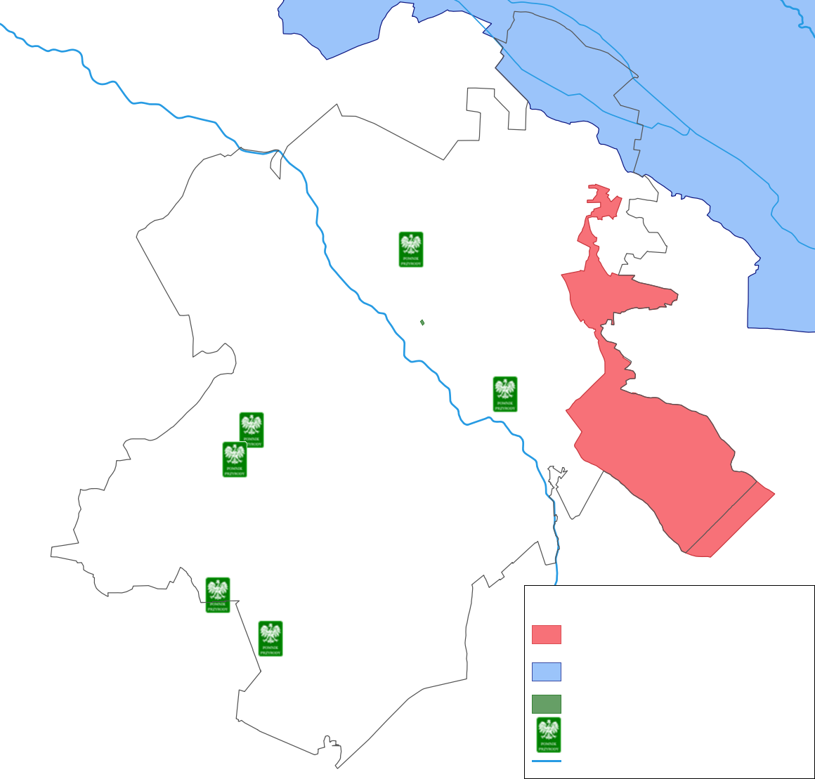
6
4
5
3
Pomnik przyrody
Użytek ekologiczny
Legenda:
Zachodniokurpiowskie Bory Sasankowe
Specjalny obszar ochrony siedlisk Natura 2000

Obszar specjalnej ochrony ptaków Natura 2000

cieki
2
1
Torfianka
Doliny Omulwi i Płodownicy
Rysunek 14. Formy ochrony przyrody na terenie i w pobliżu gminy Jednorożec.
Źródło: opracowanie własne na podstawie danych geoportal i geoserwis.gdos.gov.pl.
Korytarze ekologiczne
Przez teren gminy przebiegają dwa korytarze ekologiczne: Kurpie Zachodnie GKPnC-8 oraz Lasy Przasnyskie KPnC-8A. Obejmują one cały teren gminy z wyłączeniem części południowej oraz większych miejscowości wraz z częścią otaczających je terenów rolniczych.
Kurpie Zachodnie i Puszcza Napiwodzko-Ramucka należą do korytarzy głównych: Kurpie Zachodnie do korytarza Północno-Centralnego, natomiast Puszcza Napiwodzko-Ramucka do korytarza Północnego. Korytarze główne zapewniają łączność w skali całego kraju (Puszcza na wschodzie i zachodzie Polski) oraz kontynentu. Korytarz Lasy Przasnyskie łączy natomiast Kurpie z Lasami Lidzbarskimi (mapa.korytarze.pl, korytarze.pl, Mapa).
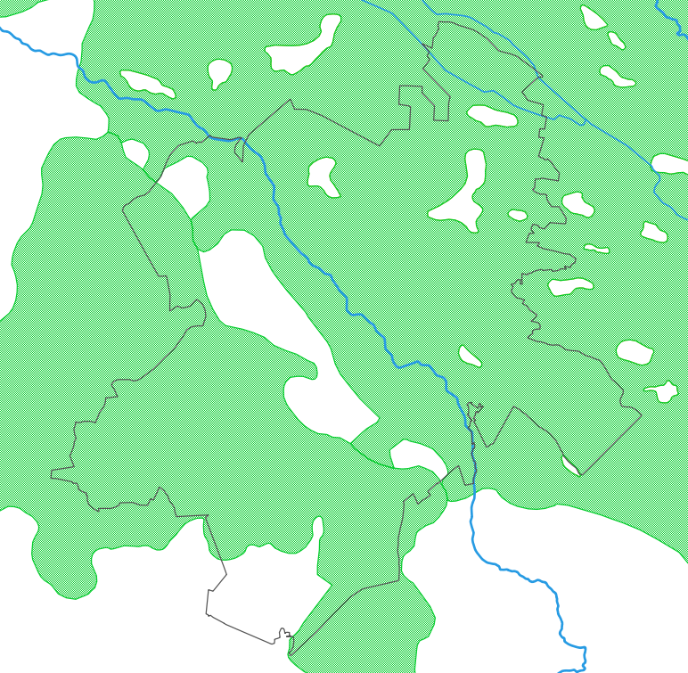
Puszcza Napiwodzko-Ramucka GKPn-9
Kurpie Zachodnie GKPnC-8
Lasy Przasnyskie KPnC-8A
Rysunek 15. Gmina Jednorożec względem orientacyjnego przebiegu korytarzy ekologicznych.
Źródło: opracowanie własne na podstawie mapa.korytarze.pl
Tereny zieleni gminnej
Na terenie gminy Jednorożec znajdują się dwa zieleńce o powierzchni 1,5 ha, zieleń uliczna i osiedlowa o łącznej powierzchni 0,9 ha oraz lasy gminne o powierzchni 21,96 ha. Na terenie gminy znajduje się również 5 cmentarzy o łącznej powierzchni 9,5 ha.
Szlaki turystyczne
Na terenie gminy poza zabytkami, obiektami turystycznymi mogą być również tereny leśne oraz Orzyc, po którym odbywają się spływy kajakowe, a także pobliski Przasnysz i Ostrołęka. Ze względu na brak przebiegających przez teren gminy licznych dróg krajowych i wojewódzkich, jest on szczególnie atrakcyjny dla turystyki rowerowej.
Przez teren gminy biegną liczne szlaki turystyczne. Są to (dane Urzędu Gminy):
- Leśna ścieżka przyrodniczo-edukacyjna „Pod Sosnami” prowadzi przez fragment Puszczy Kurpiowskiej w okolicy Budzisk. Na znajdujących się na trasie tablicach umieszczono treści opisujące budowę i funkcjonowanie ekosystemów leśnych, ich znaczenie ekologiczne, produkcyjne i społeczne, zagrożenia i ochronę oraz zadania leśników. Ścieżką utworzono w 2005 r., posiada długość 3 km, zaś szacowany czas przejścia wynosi 2 godziny.
- Trasa „Kurpiowska” prowadzi przez miejscowości: Jednorożec, Ulatowo-Pogorzel, Małowidz, Olszewka i Budziska, gdzie zachowało się wiele chat kurpiowskich z początku XX w (Program Ochrony Środowiska dla Gminy Jednorożec na lata 2017-2022 ( dalej POŚ dla gminy Jednorożec 2017-2022) [XII]).
- Trasa „Budownictwa Kurpiowskiego” również koncentruje się na charakterystycznym budownictwie, ale prowadzi z Przasnysza przez Obórki i Lipę do Jednorożca (POŚ dla gminy Jednorożec 2017-2022.
- Trasa „Śladem Zaścianków” wiedzie z Jednorożca przez Małowidz, Ulatowo-Słabogórę, Kobylaki-Czarzaste i Kobylaki-Konopki do Jednorożca (POŚ dla gminy Jednorożec 2017-2022).
- Trasa „Jarmarczna” prowadzi z Jednorożca przez Małowidz i Połoń do Chorzel (POŚ dla gminy Jednorożec 2017-2022).
- Trasa „Św. Stanisława Kostki” przez teren gminy prowadzi przez las w pobliżu miejscowości Przejmy, Obórki i Kamienica (traseo.pl/trasa/edk-rejon-przasnysz-trasa-sw-stanislawa-kostki-3).
- Trasa „Powstańcza” biegnie z Przasnysza przez następujące miejscowości: Drążdżewo, Drążdżewo Nowe, Jednorożec, Budziska, Budy Rządowe, Nakieł, Parciaki-Stacja, Dynak, Parciaki i Żelazna Rządowa (POŚ dla gminy Jednorożec 2017-2022).
- Szlak frontu wschodniego I wojny światowej łączy miejscowości, w których znajdują się cmentarze wojenne lub pomniki, należą do nich: Jednorożec, Budy Rządowe, Parciaki oraz najbliższe poza gminą Jednorożec: Święte Miejsce (część wsi Grabowo) i Ramiona (rowery.olsztyn.pl/wiki/ miejsca/1914). Jego przebieg na poniższym rysunku jest orientacyjny.
- Na terenie gminy Jednorożec znajduje się sześć ważnych punktów związanych z powstaniem styczniowym, większość znajduje się na trasie Powstańczej (kurpiankawwielkimswiecie.pl/2021/ 01/insurekcja-styczniowa-w-przasnyskiem.html):
- Drążdżewo Nowe, w pobliżu kościoła znajduje się pomnik upamiętniający bitwę w marcu 1863 r. oraz zbiorowa mogiła.
- Raki, mogiła powstańców, którzy po bitwie pod Drążdżewem i przeprawie przez Orzyc zostali schwytani i powieszeni.
- Polska Kępa, pomnik w miejscu zwycięskiej bitwy w czerwcu 1863 r.
- Płaska Góra, pozostałości obozu powstańczego, który znajdował się tam do czasu bitwy na Polskiej Kępie.
- Pomnik na pamiątkę bitwy pod Żelazną Rządową w listopadzie 1863 r.
- Sucha sosna, miejsce egzekucji powstańców, w pobliskim Małowidzu znajduje się również mogiła powstańcza.
Dodatkowo w pobliżu północno zachodniej granicy gminy Jednorożec biegnie południowy fragment trasy „Św. Mikołaja”, która prowadzi przez północną część powiatu przasnyskiego (traseo.pl/trasa/ czerwona-sw-mikolaja).
Na terenie gminy Jednorożec postulowane jest powstanie kolejnych szlaków: pradziejowo-słowiańskiego z Jednorożca do Olszewki, szlaku „Rycerskiego” biegnącego z terenu gminy Krzynowłoga przez Ulatowo-Borzuchy, Kobylaki-Czarzaste, Stegnę i Jednorożec do Żelaznej Prywatnej oraz szlaku doliną Orzyca przez Jednorożec, Budziska, Budy-Rządowe, Nakieł i Olszewkę (dane Urzędu Gminy). Szlaki postulowane nie są oznaczone na poniższym rysunku.
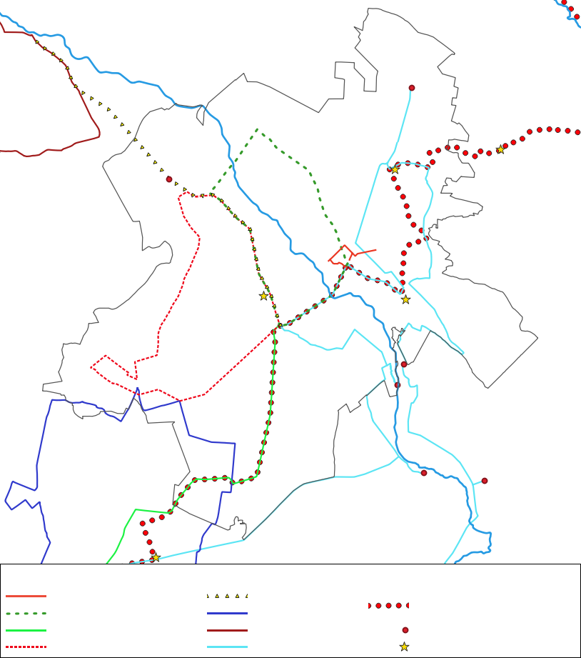
Święte Miejsce
Budy Rządowe
Ramiona
Parciaki
Jednorożec
Orzyc
2
5
6
4
3
1
Omulew
Legenda:
Śladem Zaścianków
Budownictwa Kurpiowskiego
Pod Sosnami
Kurpiowska
Frontu wschodniego I wojny światowej
Pomniki powstania styczniowego
Cmentarze I wojny światowej
Powstańcza
Św. Mikołaja
Św. Stanisława Kostki
Jarmarczna
Rysunek 16. Szlaki turystyczne przebiegające przez teren i w pobliżu gminy Jednorożec.
Źródło: opracowanie własne na podstawie mazowsze.szlaki.pttk.pl/mapa.
Choroby zwierzęce
Teren gminy należy aktualnie do II strefy objętej ograniczeniami związanymi z afrykańskim pomorem świń (zgodnie z rozporządzeniem Ministra Rolnictwa i Rozwoju Wsi w sprawie (…) afrykańskiego pomoru świń [36]). Na obszarze gminy ogniska choroby stwierdzono jedynie u dzików: w 2023 r. w południowej części gminy znaleziono padłego samca (bip.wetgiw.gov.pl/ asf/mapa). Na terenie gminy nie stwierdzono występowania innych chorób zwierząt podlegających obowiązkowi zwalczania (według ustawy o ochronie zdrowia zwierząt oraz zwalczaniu chorób zakaźnych zwierząt [37]).

Edukacja ekologiczna
Tabela 36. Akcje edukacyjne na terenie gminy Jednorożec.
Nazwa zadania | Termin
Dotyczące ochrony i poprawy jakości powietrza
Kampania informacyjna da mieszkańców dotycząca przepisów uchwały antysmogowej i programu „Czyste powietrze” (spotkania z mieszkańcami, informacje na stronie internetowej i w mediach społecznościowych oraz przekazywane przez sołtysów) | 2019, 2020, 2021, 2022, 2023
„Dzień bez samochodu” | 2019, 2022
Akcja „Czyszczone kominy to mniejszy smog” | 2020
„Światowy dzień dojazdu rowerem do pracy” | 2021
„Plastik nie do piec – piec nie do plastiku” | 2021
„Sadza płonie. Czad zabija. Żyj!” | 2021
Prowadzenie punktu konsultacyjno-informacyjnego programu „Czyste powietrze” | Od 2021
Dystrybucja ulotek dotyczących uchwały antysmogowej | 2022
„Ocieplam dom i walczę ze smogiem” | 2022
Artykuł w lokalnej gazecie dotyczący uchwały antysmogowej | 2022, 2023
Inne
Konkurs dotyczący zbiórki makulatury w szkołach | 2019
Kampania dotycząca ograniczenia poboru wody | 2019
Sprzątanie lasu we wsi Drążdżewo Nowe | 2021
Akcja sadzenia drzew na zrekultywowanym wysypisku śmieci | 2022, 2023
Ekologiczny piknik rodzinny | 2023
Źródło: dane Urzędu Gminy.
Prowadzone w ostatnich latach na terenie gminy akcje edukacyjne dotyczyły ochrony jakości powietrza, gospodarki odpadami i oszczędzania wody, odbyło się również sprzątanie lasu i sadzenie drzew. Za pośrednictwem strony internetowej były przekazywane ponadto informacje o konkursach, szkoleniach i wydarzeniach organizowanych przez podmioty zewnętrzne. W 2023 r. gmina Jednorożec została wyróżniona w plebiscycie ekologicznym „Wspólna zielona przyszłość” w kategorii Samorząd. Działania gmin wiejskich, za promowanie solidarności lokalnej w zakresie projektów ekologicznych (dane Urzędu Gminy).

Analiza SWOT
Tabela 37. Analiza SWOT dla obszaru interwencji „Zasoby przyrodnicze”.
Obszar interwencji „Zasoby przyrodnicze”
MOCNE STRONY | SŁABE STRONY
- lasy stanowiące blisko połowę powierzchni gminy,  - obszary Natura 2000, użytki ekologiczne i pomniki przyrody występujące na terenie gminy,  - brak dużych zakładów przemysłowych emitujących zanieczyszczenia do środowiska,  - korytarze ekologiczne przebiegające przez teren gminy,  - liczne szlaki turystyczne na terenie gminy,  - prowadzenie edukacji ekologicznej dla mieszkańców. | - przekształcenie naturalnego krajobrazu ze względu na działalność rolniczą i mieszkaniową,  - uregulowanie cieków i silne przekształcenie dolin rzecznych,  - nieliczne formy ochrony przyrody.

SZANSE | ZAGROŻENIA
- utrzymanie i ochrona form ochrony przyrody,  - objęcie ochroną terenów cennych przyrodniczo,  - ochrona korytarzy ekologicznych,  - zwiększenie lesistości w oparciu o gatunki rodzime,  - racjonalna gospodarka leśna,  - ochrona zadrzewień i zabagnień śródpolnych na terenach rolniczych,  - renaturyzacja dolin i koryt rzecznych,  - rozwój OZE i ograniczenie niskiej emisji,  - zrównoważona ekoturystyka,  - wzrost świadomości mieszkańców odnośnie ochrony przyrody oraz zachowania na terenach chronionych. | - dalsze przekształcanie krajobrazu,  - likwidacja oczek wodnych, bagien i otaczającej je roślinności oraz zadrzewień śródpolnych,  - utrata wartości przyrodniczej przez tereny podlegające ochronie prawnej,  - zanieczyszczenie środowiska pochodzące z sektora transportowego i mieszkaniowego,  - wzrost gospodarczego wykorzystania lasów,  - postępujące zmiany klimatu,  - zagrożenie suszą i pożarami oraz stepowieniem i pustynnieniem.

Zagrożenia poważnymi awariami

Ocena stanu
Według art. 243 ustawy poś [1] ochrona środowiska przed poważną awarią oznacza zapobieganie zdarzeniom mogącym ją powodować i jej skutkom dla ludzi i środowiska. Zgodnie z art. 271b ww. ustawy GIOŚ jest organem właściwym do realizacji zadań Ministra Środowiska w sprawach: przeciwdziałania poważnym awariom, transgranicznym skutkom awarii przemysłowych oraz awaryjnym zanieczyszczeniom wód granicznych. Zaś zgodnie z art. 2 ust. 1 pkt 4 oraz art. 29 pkt 3 ustawy o Inspekcji Ochrony Środowiska [7] do zadań Inspekcji Ochrony Środowiska należy, poza przeciwdziałaniem poważnym awariom, również nadzór nad usuwaniem ich skutków oraz badanie przyczyn. GIOŚ zgodnie z art. 31 ust. 3 ww. ustawy prowadzi rejestr poważnych awarii.
Zakłady ryzyka i inne obiekty mogące stwarzać zagrożenie poważną awarią [38]
Na terenie gminy nie są ulokowane zakłady o zwiększonym lub dużym ryzyku poważnej awarii przemysłowej (Mapa Zagrożeń – Mazowsze).
Poważne awarie i zdarzenia o znamionach poważnej awarii [39]
W ostatnich latach na terenie gminy nie odnotowano zdarzeń będących poważnymi awariami, ani zdarzeń o znamionach poważnej awarii.
Ochotnicze straże pożarne (OSP)
Na terenie gminy znajdują się OSP: Budy Rządowe, Jednorożec, Lipa, Małowidz, Olszewka, Parciaki, Połoń, Ulatowo-Pogorzel i Żelazna Rządowa. Spośród nich OSP Jednorożec i Ulatowo-Pogorzel należą Krajowego Systemu Ratowniczo-Gaśniczego (dane Urzędu Gminy).

Analiza SWOT
Tabela 38. Analiza SWOT dla obszaru interwencji „Zagrożenia poważnymi awariami”.
Obszar interwencji „Zagrożenia poważnymi awariami”
MOCNE STRONY | SŁABE STRONY
- brak zakładów zagrożonych poważną awarią przemysłową,
- brak zdarzeń o znamionach poważnej awarii,
- funkcjonowanie jednostek OSP,
- dwie jednostki OSP należące do Krajowego Systemu Ratowniczo-Gaśniczego.

SZANSE | ZAGROŻENIA
- doposażenie i szkolenie służb ratowniczych,  - określenie metod postępowania w razie wystąpienia zdarzeń kwalifikowanych jako poważne awarie lub katastrofy naturalne,  - remonty i modernizacja dróg wpływające na zmniejszenie zagrożenia zdarzeniami drogowymi,  - wzrost świadomości mieszkańców co do bezpiecznego zachowania na drogach oraz postępowania w razie ekstremalnych zjawisk pogodowych. | - wystąpienie zdarzeń o znamionach poważnej awarii,  - długotrwałe susze i wzrost zagrożenia pożarowego,  - wystąpienie trudnych do opanowania pożarów mogących powodować znaczne straty dla środowiska i ludzi,  - możliwość zanieczyszczenia środowiska poprzez wyciek substancji niebezpiecznych w ciągu szlaków komunikacyjnych, np.: podczas zdarzeń drogowych.

Prognoza stanu środowiska na terenie gminy Jednorożec
Ze względu na zmiany klimatu przewiduje się wzrost częstości występowania lat ekstremalnie ciepłych i suchych, ale również wzrost zagrożenia zjawiskami ekstremalnymi na terenie gminy, szczególnie ze strony suszy i deszczy nawalnych.
Nie przewiduje się pogorszenia jakości powietrza na terenie gminy Jednorożec, co więcej wdrażanie Programu ochrony powietrza dla strefy mazowieckiej, stosowanie zapisów uchwały antysmogowej obejmujące np.: korzystanie z paliwa dobrej jakości oraz działalność punktu konsultacyjno-informacyjnego programu Czyste powietrze wspomagającego wymianę źródeł ciepła mogą poprawić jakość powietrza i zmniejszyć zagrożenie występowaniem dni ze smogiem w sezonie grzewczym. Największym zagrożeniem dla jakości powietrza i powyższych szacunków jest ubóstwo energetyczne i wynikające z niego stosowanie paliwa słabej jakości lub spalanie paliw niedozwolonych oraz wysokie koszty wymiany źródła ciepła. Gmina ma niewielki wpływu na przekroczenie norm ozonu.
Nie przewiduje się wzrostu zagrożenia ze strony hałasu, może on również ulec zmniejszeniu wraz z prowadzoną sukcesywnie modernizacją infrastruktury drogowej na terenie gminy. Nie przewiduje się wzrostu zagrożenia ze strony pól elektromagnetycznych.
Nie przewiduje się pogorszenia jakości wód podziemnych i ich zanieczyszczenia. Uregulowanie cieków, obecność licznych budowli poprzecznych, zmiany klimatu i rolnictwo konwencjonalne mogą mieć negatywny wpływ na stan wód i nieosiągnięcie przez nie celów środowiskowych. Renaturyzacja cieków (dokładniej omówiona w kolejnym rozdziale) może poprawić ogólny stan wód i zmniejszyć zagrożenie. Działania takie leżą w kompetencji PGWWP.
Modernizacja stacji uzdatniania wody oraz zapewnienie dezynfekcji wody (np.: poprzez dozowanie roztworu antybakteryjnego lub ozonowanie) może usunąć nawracające problemy z jakością wody pitnej. Wraz z eliminacją miejsc pozbawionych instalacji zagospodarowania ścieków oraz rozbudową sieci kanalizacyjnej i przydomowych oczyszczalni ścieków możliwe będzie zmniejszenie presji ze strony ścieków na środowisko i jakość wód.
Presja środowiskowa ze strony wydobycia złóż aktualnie na terenie gminy jest niewielka i nie przewiduje się by mogła znacząco wzrosnąć.
Prognozowany jest wzrost presji na gleby ze strony zmian klimatu i rolnictwa konwencjonalnego, jej zmniejszenie może przynieść wzrost powierzchni upraw ekologicznych i ekstensywnego użytkowania terenu, a także wzrost retencji, w tym: odtwarzanie bagien i zadrzewień śródpolnych.
Duża ilość ogółu produkowanych odpadów i odpadów zmieszanych oraz postępujący problem z odpowiednim ich zagospodarowaniem, mogą spowodować w kolejnych latach wzrost opłat za gospodarowanie odpadami. Konieczne jest ograniczanie ilości produkowanych odpadów i wzrost recyklingu, szczególne znaczenie w tym aspekcie ma edukacja ekologiczna.
Formy ochrony przyrody, które na terenie gminy stanowią obszary Natura 2000, użytek ekologiczny oraz pomniki przyrody w postaci drzew, zagrożone są antropopresją oraz naturalnymi procesami (np.: zmiany klimatu i wichury) mogącymi prowadzić do ich uszkodzenia i utraty wartości przyrodniczej. Należy dążyć do ich zachowania oraz objęcia ochroną wszystkich terenów cennych przyrodniczo na terenie gminy. W celu ochrony korytarzy ekologicznych należy dbać o zapewnienie ciągłości ekosystemów leśnych i odpowiednie lokalizowanie zabudowy mieszkaniowej.
Zagrożenie terenu gminy wystąpieniem poważnej awarii oraz znacznym zanieczyszczeniem środowiska jest niewielkie.

Adaptacja do zmian klimatu
Prognozowane zmiany klimatu obejmują wzrost średniej rocznej temperatury powietrza i siły oraz częstotliwości ekstremalnych zjawisk pogodowych (np.: trąby powietrzne, wichury), zmniejszenie grubości i czasu utrzymywania się pokrywy śnieżnej, częstsze susze oraz opady nawalne, szczególnie latem (klimada2.ios.gov.pl).
Działania powinny obejmować zarówno zapobieganie zmianom klimatu (mitygacja), jak i adaptację do nich. Mitygacja obejmuje np.: ograniczenie emisji zanieczyszczeń do środowiska, w tym gazów cieplarnianych do atmosfery, eliminację bezklasowych źródeł ogrzewania, rozwój elektromobilności i odnawialnych źródeł energii oraz zwiększanie lesistości. Adaptacja natomiast to ogół działań mających na celu ograniczenie negatywnych skutków zmian klimatu. Niektóre działania, np.: wprowadzane w sektorze rolnictwa i zalesianie należą do działań zarówno mitygacyjnych jak i adaptacyjnych.
Ograniczenie zanieczyszczenia powietrza jest jednym z bardziej naglących działań mitygacyjnych. Jest głównym celem m.in.: Programu ochrony powietrza dla Mazowsza, który zaleca np.: wymianę lub likwidację źródeł ogrzewania, prowadzenie doradztwa energetycznego obejmującego m.in.: identyfikację elementów budynków wymagających termomodernizacji, analizę możliwości zastosowania OZE, informowanie o zakazach i nakazach wynikających z przepisów prawnych oraz możliwościach pozyskania dofinansowania, opracowanie analizy ubóstwa energetycznego na terenie gminy i wytypowanie gospodarstw wymagających wsparcia, kontrolę przestrzegania uchwały antysmogowej i zakazu spalania odpadów, prowadzenie edukacji ekologicznej, dotyczącej np.: informowania o sposobach poprawy jakości powietrza, skutkach zdrowotnych złej jego jakości i obowiązujących przepisach prawnych w tym zakresie, a także zakaz używania dmuchaw do liści, zalesianie nowych terenów, rozbudowę sieci gazowej, budowę odnawialnych źródeł energii, w tym elektrowni wiatrowych oraz zapewnienie alternatywy dla indywidualnego transportu i rozbudowę sieci dróg rowerowych.
Rolnictwo jest jedną z przyczyn zmian klimatu i jednym z sektorów najbardziej wrażliwych na te zmiany. Działania mające na celu zmniejszenie emisji gazów cieplarnianych, zagrożenia ze strony suszy, erozji gleb i pustynnienia oraz gradacji szkodników stanowią w przypadku dominującej na terenie gminy uprawy sadowniczej, np.: bioochrona plonów, optymalizacja wykorzystania nawozów sztucznych i stosowanie nawozów naturalnych, a także odtwarzanie zadrzewień śródpolnych i oczek wodnych oraz promocja ekologicznego sadownictwa (Kodeks Dobrej Praktyki Rolniczej).
Ze względu na przewidywane susze i wzrost zagrożenia stepowieniem i pustynnieniem, ale również występowaniem opadów nawalnych i podtopień zaleca się zwiększenie retencji. Na terenie gminy większość cieków jest uregulowana, należy więc rozważyć ich renturyzację, może ona obejmować odtwarzanie dawnego koryta, likwidację umocnień brzegowych, reintrodukcję rodzimej fauny i flory oraz przebudowę budowli poprzecznych, które należy usunąć lub zmodernizować w sposób umożliwiający migrację organizmów (np.: stosując przepławki), ale równocześnie spowalniający odpływ wody ze zlewni, np.: bystrza lub rampy, ewentualnie korzystając z usług bobrów na terenach gdzie ich działalność nie będzie wywoływać szkód rolniczych. Należy również rozważyć likwidację istniejących rowów melioracyjnych, jeśli nie mają znaczenia przeciwpowodziowego (Renaturyzacja wód, podręcznik dobrych praktyk renaturyzacji wód powierzchniowych). Korzystne dla zwiększenia retencji jest ponadto odtwarzanie terenów bagiennych i torfowisk (Mała retencja na obszarach wiejskich). Innym sposobem magazynowania wody jest zalesianie terenów rolniczych o najsłabszych glebach i zwiększanie powierzchni lasów ochronnych (naukaoklimacie.pl). Do celów retencyjnych służą również zbiorniki wodne. Powinny mieć jednakże zróżnicowaną głębokość i urozmaiconą linię brzegową (np.: strefa płytkiej wody dla płazów, niedostępna wyspa dla ptaków) oraz być odsadzone roślinnością co pozwoli unikać nadmiernego nagrzewania się wody, pozwoli to stworzyć nisze ekologiczne dla zwierząt i stabilny ekosystem. Nie zaleca się budowy zalewów na rzekach, powodują one nieodwracalne zmiany w środowisku, pogorszenie jakości wody i utrudniają lub uniemożliwiają migrację organizmów (Zare i Kalantari 2018, Traczewska 2012).

Podsumowanie dotychczasowych działań w zakresie ochrony środowiska
Gmina Jednorożec uchwaliła Program ochrony środowiska w 2016 r. [XII]. W poniższej tabeli przedstawiono zmianę wartości wskaźników stanu środowiska w poszczególnych obszarach interwencji.
Tabela 39. Zmiana wartości wskaźników stanu środowiska.
Nazwa wskaźnika | Jednostka | Wartość wskaźnika |  | Zmiana wartości wskaźnika
 |  | 2017 | 2022
Długość dystrybucyjnej sieci gazowej | km | 0 | 4,16
Liczba przyłączy gazowych | szt. | 0 | 8
Długość sieci wodociągowej | km | 139,58 | 148,81
Liczba przyłączy wodociągowych | szt. | 1 882 | 1 933
Zużycie wody na jednego mieszkańca w gospodarstwie domowym | m³ | 42,1 | 55,26
Długość sieci kanalizacyjnej | km | 26,41 | 33,91
Liczba przyłączy kanalizacyjnych | szt. | 640 | 904
Liczba przydomowych oczyszczalni ścieków | szt. | 101 | 105
Ilość odebranych odpadów | Mg | 1 050,8  (2015) | 2 067,2
Ilość odebranych zmieszanych odpadów komunalnych | Mg | 756,76 (2019) | 489,92
Udział odpadów zmieszanych w ogóle odebranych odpadów | % | 60,62  (2019) | 23,7
Poziom recyklingu papieru, metali, tworzyw sztucznych i szkła | % | 32,8  (2019) | 52,96
Ilość wyrobów azbestowych pozostających w użyciu | Mg | 7 839,6* (2015) | 6 106,7
Liczba użytków ekologicznych i pomników przyrody | szt. | 4 | 12
Lesistość | % | 48,6 | 49,2
Legenda: * - w 2019 r. zmieniła się wartość przelicznika m² na kg z 11 na 15 (bazaazbestowa.gov.pl).
Źródło: dane Urzędu Gminy i GUS.
W porównaniu do danych z POŚ dla gminy Jednorożec 2017-2022 oraz w ciągu ostatnich lat na terenie gminy poprawie uległa gospodarka wodno-ściekowa, powstała sieć gazowa oraz zmniejszyła się ilość powstających zmieszanych odpadów komunalnych i ilość pozostających w wykorzystaniu wyrobów azbestowych, wzrósł ponadto poziom recyklingu papieru, metali, tworzyw sztucznych i szkła oraz lesistość. Z negatywnych zmian wymienić można wzrost zużycia wody i ogólnej ilości powstających odpadów, zmianie nie uległa liczba użytków ekologicznych i pomników przyrody.

Powiązania obszarów interwencji z zagadnieniami horyzontalnymi
Powiązania obszarów interwencji z zagadnieniami horyzontalnymi. Rozpatrując obszary interwencji, wzięto pod uwagę zagadnienia horyzontalne. Poniższa tabela przedstawia, które obszary interwencji mają powiązanie z wybranymi zagadnieniami horyzontalnymi.
Tabela 40. Powiązania obszarów interwencji z zagadnieniami horyzontalnymi.
Obszary przyszłej interwencji | Powiązania z zagadnieniami (kwestiami) horyzontalnymi
 | adaptacja do zmian klimatu | nadzwyczajne zagrożenie środowiska | działania edukacyjne | monitoring środowiska
Ochrona klimatu i jakości powietrza | + | + | + | +
Zagrożenia hałasem | ○ | ○ | + | +
Pola elektromagnetyczne | — | — | + | +
Gospodarowanie wodami | + | ○ | + | +
Gospodarka wodno- ściekowa | ○ | ○ | + | +
Zasoby geologiczne | — | — | — | +
Gleby | + | — | + | +
Gospodarka odpadami i zapobieganie powstawaniu odpadów | ○ | ○ | + | +
Zasoby przyrodnicze | + | + | + | +
Zagrożenia poważnymi awariami | ○ | + | ○ | ○

Symbol | Wyjaśnienie
+ | wpływ bezpośredni – obszary przyszłej interwencji powiązane są w sposób bezpośredni z kwestiami horyzontalnymi
○ | wpływ pośredni - obszary przyszłej interwencji powiązane są w sposób pośredni z kwestiami horyzontalnymi
— | wpływ bez związku – brak powiązania między obszarami interwencji,  a kwestiami

Cele, kierunki interwencji i zadania wraz z harmonogramem rzeczowo - finansowym
Tabela 41. Harmonogram realizacji zadań własnych wyznaczonych w Programie ochrony środowiska dla gminy Jednorożec na kolejne lata.
Lp. | Obszar interwencji | Cel | Kierunek interwencji | Zadanie | Podmiot  odpowiedzialny | Szacunkowy koszt [zł] | Termin realizacji | Źródło finansowania
 | Ochrona klimatu  i jakości powietrza | Poprawa jakości  powietrza poprzez zmniejszenie emisji zanieczyszczeń i gazów cieplarnianych | Zmniejszenie emisji zanieczyszczeń do atmosfery | Wymiana źródeł ciepła i termomodernizacja budynków użyteczności publicznej | gmina Jednorożec | 300 000 | 2024 | Budżet gminy, województwa, WFOŚiGW*
 |  |  |  | Zapewnienie działalności punktu konsultacyjno-informacyjnego programu Czyste Powietrze |  | ok. 35 000/rok | 2024-2026 | Budżet gminy, NFOŚiGW
 |  |  |  | Kontrola przestrzegania Mazowieckiej uchwały antysmogowej i zakazu spalania odpadów¹ |  | ok. 23 000/rok |  | Budżet gminy i województwa (MdCP)
 |  |  |  | Opracowanie Planu gospodarki niskoemisyjnej i Analizy ubóstwa energetycznego¹ |  | 45 000 | 2024
 |  |  |  | Ograniczenie pylenia wtórnego poprzez czyszczenie ulic na mokro |  | 5 000/rok | 2024-2027
 |  |  | Rozbudowa OZE i poprawa efektywności energetycznej | Montaż solarnego oświetlenia ulicznego | gmina  Jednorożec | 87 000 w 2024 r. | 2024-2027 | Budżet gminy, województwa (MdK),
 |  |  |  | Utworzenie stanowiska ekodoradcy i prowadzenie doradztwa energetycznego¹ |  | 1 150 643,22 | 2024-2028 | Budżet gminy, województwa (MdCP), WFOŚiGW, NFOŚiGW, środki unijne
 |  |  | Edukacja odnośnie jakości powietrza | Edukacja odnośnie dbałości o jakość powietrza i inne działania z zakresu jego ochrony¹ |  | 50 000 | 2024-2026
 | Zagrożenie  hałasem | Zmniejszenie uciążliwości hałasu i jego natężenia | Ograniczenie  uciążliwości hałasu  komunikacyjnego | Rozwój i poprawa stanu gminnej infrastruktury drogowej wraz z nasadzeniami zieleni i budową ciągów pieszo-rowerowych również przy współpracy z innymi zarządcami dróg | gmina Jednorożec, zarządcy dróg | 13 740 000  w 2024 r. | 2024-2027 | Budżet gminy, województwa, zarządcy dróg, RFRD, WFOŚiGW, NFOŚiGW, środki unijne  (RPOWM, FEnIKS)
 | Gospodarka  wodno-  ściekowa | Zapewnienie dostępu do wody dobrej jakości oraz  wyeliminowanie dopływu nieoczyszczonych ścieków  do środowiska | Zapewnienie dostępu do wody dobrej jakości | Rozbudowa stacji uzdatniania wody i ujęcia wody w Jednorożcu i Żelaznej Prywatnej | gmina Jednorożec | 3 440 000 | 2024-2027 | Budżet gminy, środki unijne (RPOWM)
 |  |  | Ograniczenie negatywnego wpływu ścieków na środowisko | Przebudowa i modernizacja oczyszczalni ścieków w Jednorożcu |  | ok. 1 000 000 | 2024-2026
 |  |  |  | Rozbudowa sieci kanalizacji sanitarnej na terenie gminy Jednorożec (Lipa, Obórki i Przejmy) |  | 5 136 000 | 2024-2027
 |  |  |  | Prowadzenie ewidencji zbiorników bezodpływowych i wywozu ścieków przez mieszkańców² |  | Działalność bieżąca | Zadanie ciągłe | Budżet gminy
 | Gospodarka  odpadami i zapobieganie  powstawaniu  odpadów | Ograniczenie ilości powstających odpadów, rozwój recyklingu i dążenie do gospodarki odpadami o obiegu zamkniętym | Gospodarowanie odpadami ograniczające ich negatywny wpływ na środowisko | Prowadzenie gospodarki odpadami (odbiór i zagospodarowanie odpadów)² | gmina Jednorożec, mieszkańcy | 1 090 000  w 2024 r. | Zadanie ciągłe | Budżet gminy
 |  |  |  | Kontrola miejsc zagrożonych nielegalnym składowaniem odpadów, np.: wyrobisk pogórniczych |  | Działalność bieżąca
 |  |  |  | Usuwanie wyrobów zawierających azbest³ |  | 150 000/rok | 2023-2032 | Budżet gminy, WFOŚiGW*
 |  |  |  | Usuwanie odpadów rolniczych |  | 90 000 | 2024-2027 | Budżet gminy, NFOŚiGW*
 |  |  | Edukacja odnośnie gospodarki odpadami | Edukacja w zakresie zapobiegania powstawaniu odpadów oraz ich prawidłowej segregacji² | gmina Jednorożec | Działalność bieżąca | Zadanie ciągłe | Budżet gminy, WFOŚiGW, NFOŚiGW
 | Zasoby  przyrodnicze | Poprawa stanu środowiska, ochrona terenów cennych  przyrodniczo i korytarzy ekologicznych oraz ograniczenie antropopresji | Ochrona form ochrony przyrody i innych obszarów naturalnych | Pielęgnacja i utrzymanie użytków ekologicznych i pomników przyrody | gmina Jednorożec, Konserwator zabytków | 5 000/rok | Zadanie ciągłe | Budżet gminy i Konserwatora zabytków
 |  |  | Rozwój ekoturystyki | Prace konserwatorskie i restauratorskie przy zabytkach (kościół parafialny w Parciakach⁴) |  | 600 000 | 2024-2027 | Budżet gminy, MKiDN, budżet województwa i Konserwatora zabytków
 |  |  |  | Utrzymanie i zwiększanie powierzchni zieleni gminnej | gmina  Jednorożec | ok. 25 000/rok | Zadanie ciągłe | Budżet gminy, województwa (MdK)
 |  |  |  | Utrzymanie i rozbudowa szlaków turystycznych, ścieżek dydaktyczno-edukacyjnych oraz infrastruktury rekreacyjno-wypoczynkowej |  | 150 000 | 2024-2027 | Budżet gminy, MSiT, WFOŚiGW*
 |  |  |  | Budowa Centrum Kultury w Jednorożcu i Parciakach |  | 12 500 000 | 2024-2026 | Budżet gminy, MKiDN*
 |  |  | Edukacja odnośnie ochrony przyrody | Edukacja odnośnie bioróżnorodności i ochrony przyrody, szkodliwości gatunków inwazyjnych oraz promocja zalesiania i hodowli ekologicznej |  | 9 000 | 2024-2027 | Budżet gminy, WFOŚiGW
 | Zagrożenie  poważnymi  awariami | Przeciwdziałanie wystąpieniu i minimalizacja skutków poważnych awarii | Poprawa bezpieczeństwa ludności i środowiska | Zapewnienie działalności Ochotniczych Straży Pożarnych (OSP), w tym zakup samochodu bojowego dla OSP Ulatowo-Pogorzel | gmina Jednorożec | 100 000  w 2024 r. | Zadanie ciągłe | Budżet województwa, budżet gminy, WFOŚiGW, NFOŚiGW, środki unijne (RPOWM)*
Legenda: ¹ wynika z Programu ochrony powietrza dla Mazowsza [1 WM], ² wynika z ustawy o utrzymaniu czystości i porządku w gminach [19], ³ wynika z Programu Oczyszczania Kraju z Azbestu 2009-2032 [13 MP]. 4 – Uchwała Rady Gminy w sprawie dotacji na prace konserwatorskie [XIII], * - realizacja zadania uzależniona od uzyskania dofinansowania, FEnIKS – Fundusze Europejskie na Infrastrukturę, Klimat, Środowisko, MdCP – Mazowsze dla czystego powietrza, MdK – Mazowsze dla klimatu, MKiND – Ministerstwo Kultury i Dziedzictwa Narodowego (Infrastruktura domów kultury i Ochrona zabytków), MSiT – Ministerstwo Sportu i Turystyki (Renowacja oraz wytyczanie nowych szlaków turystycznych), NFOŚiGW – Narodowy Fundusz Ochrony Środowiska i Gospodarki Wodnej, OZE – odnawialne źródła energii, RFRD – Rządowy Fundusz Rozwoju Dróg, RPOWM – Regionalny Program Operacyjny Województwa Mazowieckiego, WFOŚiGW – Wojewódzki Fundusz Ochrony Środowiska i Gospodarki Wodnej.
Źródło: dane Urzędu Gminy, Budżet gminy Jednorożec 2024 [12 WM], Wieloletnia Prognoza Finansowa gminy Jednorożec [XIV].
Tabela 42. Harmonogram realizacji zadań monitorowanych wyznaczonych w Programie ochrony środowiska dla gminy Jednorożec.
Lp. | Obszar  interwencji | Cel | Kierunek interwencji | Zadanie | Podmiot  odpowiedzialny | Teren | Źródło finansowania
 | Ochrona klimatu  i jakości powietrza | Poprawa jakości  powietrza poprzez  zmniejszenie emisji zanieczyszczeń i gazów  cieplarnianych | Zmniejszenie emisji zanieczyszczeń do atmosfery, poprawa efektywności energetycznej i rozbudowa OZE | Wymiana nieekologicznych instalacji grzewczych w budynkach prywatnych i ich termomodernizacja (np.: „Czyste powietrze”) | Właściciel | gmina | Właściciel, WFOŚiGW, NFOŚiGW
 |  |  |  | Rozbudowa dystrybucyjnej sieci gazowej | PSG |  | Inwestor
 |  |  |  | Budowa mikroinstalacji fotowoltaicznych na budynkach prywatnych (np.: „Mój prąd”, „Czyste powietrze”) | Właściciel |  | Właściciel
 |  |  | Działalność kontrolna i programowa | Ocena stanu jakości powietrza | GIOŚ | punkty monitoringu | WFOŚiGW, NFOŚIGW
 |  |  |  | Opracowywanie programów ochrony powietrza | Sejmik  województwa | strefy województwa | Środki własne jednostki, WFOŚiGW, NFOŚiGW
 | Zagrożenie  hałasem | Zmniejszenie uciążliwości hałasu i jego natężenia | Działalność kontrolna i programowa | Kontrole źródeł hałasu oraz ograniczenie ich uciążliwości | Właściciel, WIOŚ | źródło hałasu | Właściciel, WFOŚiGW, NFOŚiGW
 |  |  |  | Opracowywanie Programów ochrony przed hałasem | Sejmik  województwa | województwo | Środki własne jednostki, WFOŚiGW, NFOŚiGW
 | Pola  elektro  magnetyczne | Utrzymanie niskich poziomów pól elektromagnetycznych | Działalność kontrolna | Kontrola instalacji emitujących pole elektromagnetyczne | Właściciel, WIOŚ | instalacja | Właściciel, WFOŚiGW, NFOŚiGW
 |  |  |  | Ocena i badanie poziomu PEM w środowisku | GIOŚ | punkty monitoringu | WFOŚiGW, NFOŚiGW
 | Gospodarowanie  wodami | Poprawa jakości wód powierzchniowych oraz ochrona przed powodzią, suszą i niedoborem wody | Poprawa stanu wód  powierzchniowych | Osiągnięcie celów wyznaczonych dla wód powierzchniowych, odbudowa zdegradowanych ekosystemów | PGWWP | gmina | WFOŚiGW, NFOŚiGW, PGWWP
 |  |  | Minimalizacja ryzyka  powodziowego | Utrzymanie niezbędnej infrastruktury przeciwpowodziowej
 |  |  | Ochrona przed niedoborem wody | Rozwój retencji |  |  | WSOŚiGW, NFOŚiGW, PGWWP, środki unijne
 |  |  |  | Rozwój małej retencji („Moja woda”) | Właściciel |  | Właściciel, NFOŚiGW, środki unijne (PROW)
 |  |  | Działalność kontrolna | Badanie i ocena stanu wód powierzchniowych | PSHM, GIOŚ | punkty monitoringu | WFOŚiGW, NFOŚiGW, PGWWP
 |  |  |  | Badanie i ocena stanu wód podziemnych | PSH, GIOŚ
 | Gospodarka  wodno-ściekowa | Zapewnienie dostępu do wody dobrej jakości i wyeliminowanie dopływu nieoczyszczonych ścieków do środowiska | Zapewnienie dostępu do wody odpowiedniej jakości | Racjonalne gospodarowanie wodą pitną | Właściciel | gmina | Właściciel
 |  |  | Ograniczenie negatywnego wpływu ścieków na środowisko | Eliminacja nieruchomości pozbawionych instalacji gospodarowania ściekami, wymiana nieszczelnych zbiorników bezodpływowych | Właściciel |  | Właściciel
 |  |  |  | Regularny wywóz nieczystości płynnych | Właściciel |  | Właściciel
 | Zasoby  geologiczne | Racjonalna gospodarka złożami i eliminacja negatywnego wpływu ich wydobycia na środowisko | Działalność kontrolna | Prowadzenie kontroli wydobycia złóż i likwidacja nielegalnego wydobycia | OUG |  | Środki własne jednostki
 |  |  |  | Kontrola i udzielanie koncesji na wydobycie złóż | Starosta, Marszałek Województwa |  | WFOŚiGW, NFOŚiGW
 | Gleby | Ochrona gleb przed zanieczyszczeniem | Ograniczenie presji rolniczej | Promocja rolnictwa ekologicznego, ekstensywnego użytkowania terenów zielonych i agrochemicznej obsługi rolnictwa | MODR, ARiMR |  | ARiMR, WFOŚiGW, NFOŚiGW, środki unijne (PROW)
 |  |  | Działalność kontrolna | Monitoring gleb | OSChR, IUNG, GIOŚ | punkty monitoringu | WFOŚiGW, NFOŚiGW
 | Gospodarka  odpadami  i zapobieganie  powstawaniu  odpadów | Ograniczenie ilości powstających odpadów, rozwój recyklingu i dążenie do gospodarki odpadami o obiegu zamkniętym | Działalność kontrolna | Prowadzenie kontroli przestrzegania prawa w zakresie gospodarowania odpadami | WIOŚ | gmina | WFOŚiGW, NFOŚiGW
 | Zasoby  przyrodnicze | Poprawa stanu środowiska, ochrona terenów cennych przyrodniczo, korytarzy ekologicznych oraz ograniczenie antropopresji | Ochrona form ochrony przyrody, innych obszarów naturalnych i korytarzy ekologicznych | Monitoring stanu ochrony środowiska i gatunków, w tym ptaków na poziomie siedlisk i regionów | GIOŚ | gmina, formy ochrony przyrody, siedliska | Środki własne jednostki, WFOŚiGW, NFOŚiGW
 |  |  |  | Objęcie ochroną prawną wszystkich terenów cennych przyrodniczo | RDOŚ, GDOŚ
 |  |  |  | Utrzymanie i ochrona korytarzy ekologicznych
 |  |  | Ochrona lasów i spójności terenów leśnych | Ochrona, pielęgnacja i utrzymanie spójności terenów leśnych | Właściciele, Starosta, Lasy Państwowe | gmina, leśnictwa | Właściciel, Starosta, Lasy Państwowe, WFOŚiGW, NFOŚiGW
 | Zagrożenie  poważnymi  awariami | Przeciwdziałanie wystąpieniu i minimalizacja skutków poważnych awarii | Poprawa bezpieczeństwa ludności i środowiska | Zapewnienie bezpiecznego transportu substancji niebezpiecznych | Przewoźnik | drogi | Przewoźnik
Legenda: ARiMR – Agencja Restrukturyzacji i Modernizacji Rolnictwa, GIOŚ – Główny Inspektorat Ochrony Środowiska, IUNG – Instytut Uprawy Nawożenia i Gleboznawstwa, MODR – Mazowiecki Ośrodek Doradztwa Rolniczego, NFOŚiGW – Narodowy Fundusz Ochrony Środowiska i Gospodarki Wodnej, OSChR – Okręgowa Stacja Chemiczno-Rolnicza, OUG – Okręgowy Urząd Górniczy, OZE – odnawialne źródła energii, PEM – pola elektromagnetyczne, PGWWP – Państwowe Gospodarstwo Wodne Wody Polskie, PROW – Program Rozwoju Obszarów Wiejskich, PSG – Polska Spółka Gazownictwa, PSH – Państwowa Służba Hydrogeologiczna, PSHM – Polska Służba Hydrologiczno-Meteorologiczna, RDOŚ – Regionalny Dyrektor Ochrony Środowiska, WFOŚiGW – Wojewódzki Fundusz Ochrony Środowiska i Gospodarki Wodnej, WIOŚ – Wojewódzki Inspektorat Ochrony Środowiska.

Cele, kierunki interwencji, zadania i wskaźniki monitorowania Programu ochrony Środowiska
Tabela 43. Wskaźniki monitorowania Programu ochrony środowiska w powiązaniu z wyznaczonymi zadaniami.
Lp. | Obszar interwencji | Cel | Kierunek interwencji | Zadanie | Wskaźnik |  |  |  | Ryzyko
 |  |  |  |  | Nazwa [źródło danych] | Jedno-stka | Wartość bazowa | Wartość docelowa
 | Ochrona klimatu i jakości powietrza | Poprawa jakości  powietrza poprzez  zmniejszenie emisji zanieczyszczeń i gazów cieplarnianych | Zmniejszenie emisji zanieczyszczeń do atmosfery | Wymiana nieekologicznych instalacji grzewczych w budynkach prywatnych i ich termomodernizacja | Liczba źródeł ciepła niespełniających wymogów Mazowieckiej uchwały antysmogowej [UG, CEEB] | - | 1 426 | <1 426 | Brak środków finansowych na realizację zadań inwestycyjnych,  brak zainteresowania społeczeństwa
 |  |  |  | Wymiana źródeł ciepła i termomodernizacja budynków użyteczności publicznej | Liczba budynków użyteczności publicznej, w których zmianie uległo źródło ciepła na ekologiczne [UG] | szt. | 16 | >16
 |  |  |  | Zapewnienie działalności punktu konsultacyjno-informacyjnego programu Czyste Powietrze | Prowadzenie punktu konsultacyjno-informacyjnego programu Czyste Powietrze [UG] | - | tak | tak
 |  |  |  | Kontrola przestrzegania Mazowieckiej uchwały antysmogowej i zakazu spalania odpadów | Liczba kontroli przestrzegania Mazowieckiej uchwały antysmogowej i zakazu spalania odpadów [UG] | szt. | b.d. | 33/rok
 |  |  |  | Opracowanie Planu gospodarki niskoemisyjnej i Analizy ubóstwa energetycznego | Opracowanie Planu gospodarki niskoemisyjnej (PGN) i Analizy ubóstwa energetycznego [UG] | - | częściowo (PGN) | tak
 |  |  |  | Ograniczenie pylenia wtórnego poprzez czyszczenie ulic na mokro | Liczba prowadzonych rocznie akcji czyszczenia ulic na mokro [UG] | szt. | b.d. | 2/rok
 |  |  |  | Budowa dystrybucyjnej sieci gazowej | Długość sieci gazowej przebiegającej przez teren gminy [GUS] | km | 4,16 | >4,16
 |  |  |  |  | Liczba przyłączy gazowych [GUS] | szt. | 8 | >8
 |  |  | Rozwój OZE i poprawa efektywności energetycznej | Budowa mikroinstalacji fotowoltaicznych na budynkach prywatnych | Liczba instalacji OZE na terenie gminy (instalacje fotowoltaiczne, solarne, pompy ciepła) [UG, geoportal] | szt. | ok. 240 | >240
 |  |  |  | Montaż solarnego oświetlenia ulicznego | Liczba zamontowanych lamp solarnych [UG] | szt. | b.d. | >0
 |  |  |  | Utworzenie stanowiska ekodoradcy i prowadzenie doradztwa energetycznego | Prowadzenie doradztwa ekologicznego i energetycznego [UG] | - | tak | tak
 |  |  | Edukacja odnośnie jakości powietrza | Edukacja mieszkańców w zakresie dbałości o jakość powietrza i inne działania z zakresu jego ochrony | Liczba działań edukacyjnych na temat ochrony powietrza rocznie [UG] | szt. | ok. 4  w 2023 r. | 3/rok
 |  |  | Działalność kontrolna i programowa | Ocena stanu jakości powietrza | Przekroczenie na terenie gminy norm B(a)P i pyłów zawieszonych [GIOŚ] | - | nie | nie
 |  |  |  | Opracowywanie programów ochrony powietrza | Stosowanie na terenie gminy zapisów Programu ochrony powietrza dla Mazowsza [UG] | - | tak | tak
 | Zagrożenie  hałasem | Zmniejszenie uciążliwości hałasu i jego natężenia | Ograniczenie uciążliwości  komunikacyjnego | Rozwój i poprawa stanu gminnej infrastruktury drogowej wraz z nasadzeniami zieleni i budową ciągów pieszo-rowerowych również przy współpracy z innymi zarządcami dróg | Prowadzenie modernizacji dróg [UG] | - | tak | tak | Brak środków finansowych na realizację zadań inwestycyjnych,  brak zainteresowania społeczeństwa
 |  |  | Działalność kontrolna i programowa | Kontrola źródeł hałasu oraz ograniczenie ich uciążliwości | Monitoring przynależności szlaków komunikacyjnych terenu gminy do szlaków głównych [GIOŚ] | - | tak | tak
 |  |  |  | Opracowywanie Programów ochrony przed hałasem
 | Pola  elektro-magnetyczne | Utrzymanie niskich poziomów pól  elektromagnetycznych | Działalność kontrolna | Kontrola instalacji emitujących pole elektromagnetyczne | Występowanie przekroczeń dopuszczalnego poziomu PEM na terenie gminy lub sąsiednich [GIOŚ] | - | nie | nie
 |  |  |  | Ocena i badanie poziomów PEM w środowisku
 | Gospodarowanie  wodami | Poprawa jakości wód powierzchniowych oraz ochrona przed  powodzią i niedoborem wody | Poprawa stanu wód powierzchniowych i działalność kontrolna | Osiągnięcie celów wyznaczonych dla wód powierzchniowych, odbudowa zdegradowanych ekosystemów  Badanie i ocena stanu wód powierzchniowych i podziemnych | Stan ogólny wód podziemnych ujmowanych w celach wodociągowych [GIOŚ] | - | dobry | dobry
 |  |  |  |  | Stan/potencjał ekologiczny wód powierzchniowych [GIOŚ] | - | umiarkowany i dobry | umiarkowany i dobry
 |  |  |  |  | Stan chemiczny wód powierzchniowych [GIOŚ] | - | głównie poniżej dobrego | dobry
 |  |  | Minimalizacja ryzyka powodziowego i ochrona przed niedoborem wody | Utrzymanie niezbędnej infrastruktury przeciwpowodziowej | Występowanie powodzi lub podtopień na terenie gminy powodujących straty [UG] | - | nie | nie
 |  |  |  | Rozwój retencji i małej retencji („Moja woda”) | Występowanie na terenie gminy problemów z dostępnością do wody pitnej [UG] | - | nie | nie
 | Gospodarka  wodno–ściekowa | Zapewnienie dostępu do czystej wody oraz  wyeliminowanie dopływu nieoczyszczonych ścieków do środowiska | Zapewnienie dostępu do wody odpowiedniej jakości | Rozbudowa stacji uzdatniania wody i ujęcia wody w Jednorożcu i Żelaznej Prywatnej | Zwodociągowanie gminy [UG, GUS] | % | 99 | ≥99
 |  |  |  |  | Pojawianie się nawracających problemów z jakością wody pitnej [PPIS w Przasnyszu, UG] | - | tak | nie
 |  |  |  | Racjonalne gospodarowanie wodą pitną | Zużycie wody na 1 mieszkańca w gospodarstwie domowym [UG, GUS] | m³ | 55,26 | <55,26
 |  |  | Ograniczenie negatywnego wpływu ścieków na środowisko | Zakończenie przebudowy i modernizacji oczyszczalni ścieków w Jednorożcu  Rozbudowa sieci kanalizacji sanitarnej w miejscowościach: Lipa, Obórki i Przejmy | Długość sieci kanalizacyjnej | km | 33,91 | >33,91
 |  |  |  |  | Liczba przyłączy kanalizacyjnych [UG, GUS] | szt. | 904 | >904
 |  |  |  |  | Skanalizowanie gminy [UG, GUS] | % | 49 | >49
 | Gospodarka  wodno–ściekowa | Zapewnienie dostępu do czystej wody oraz  wyeliminowanie dopływu nieoczyszczonych ścieków do środowiska | Ograniczenie negatywnego wpływu ścieków na środowisko | Prowadzenie ewidencji zbiorników bezodpływowych i wywozu ścieków przez mieszkańców  Eliminacja nieruchomości pozbawionych instalacji gospodarowania ściekami, wymiana nieszczelnych zbiorników bezodpływowych  Regularny wywóz nieczystości płynnych | Liczba przydomowych oczyszczalni ścieków [UG, GUS] | szt. | 105 | ≥105 | Brak środków finansowych na realizację zadań inwestycyjnych,  brak zainteresowania społeczeństwa
 |  |  |  |  | Liczba zbiorników bezodpływowych [UG, GUS] | szt. | 932 | ≤932
 |  |  |  |  | Liczba nieruchomości zamieszkałych pozbawionych instalacji gospodarowania ściekami [UG] | - | 45 | <45
 | Zasoby  geologiczne | Racjonalna gospodarka złożami i eliminacja negatywnego wpływu ich wydobycia na środowisko | Działalność kontrolna | Prowadzenie kontroli wydobycia złóż i likwidacja nielegalnego wydobycia | Występowanie nielegalnej eksploatacji złóż na terenie gminy [PIG-PIB] | - | nie | nie
 |  |  |  | Kontrola i udzielanie koncesji na wydobycie złóż
 | Gleby | Ochrona gleb przed zanieczyszczeniem | Ograniczenie presji rolniczej | Promocja rolnictwa ekologicznego, ekstensywnego użytkowania terenów zielonych i agrochemicznej obsługi rolnictwa | Występowanie w gminie gleb silnie zanieczyszczonych [GDOŚ] | - | nie | nie
 |  |  | Działalność kontrolna | Monitoring gleb
 | Gospodarka odpadami  i zapobieganie powstawaniu odpadów | Ograniczenie ilości powstających  odpadów i dążenie do  gospodarki odpadami o obiegu zamkniętym | Gospodarowanie odpadami ograniczające ich negatywny wpływ na środowisko oraz zwiększanie świadomości społecznej odnośnie gospodarki odpadami | Prowadzenie gospodarki odpadami (odbiór i zagospodarowanie odpadów)  Prowadzenie kontroli przestrzegania prawa w zakresie gospodarowania odpadami | Ilość odebranych odpadów [UG] | Mg | 2 067,2 | <2 067,2
 |  |  |  |  | Ilość odebranych odpadów zmieszanych [UG] | Mg | 489,92 | <489,92
 |  |  |  |  | Stosunek odebranych odpadów zmieszanych do ogółu odpadów [UG] | % | 23,7 | <23,7
 |  |  |  |  | Poziom recyklingu papieru, metali, tworzyw sztucznych i szkła [UG] | % | 52,96 | >52,96
 |  |  |  | Kontrola miejsc zagrożonych nielegalnym składowaniem odpadów, np.: wyrobisk pogórniczych | Występowanie miejsc nielegalnego składowania odpadów [UG] | - | nie | nie
 |  |  |  | Usuwanie wyrobów zawierających azbest | Ilość wykorzystywanego azbestu [UG] | Mg | 6 106,7 | <6 106,7
 |  |  |  | Usuwanie odpadów rolniczych | Prowadzenie usuwania odpadów rolniczych [UG] | - | tak | tak
 |  |  |  | Edukacja w zakresie zapobiegania powstawaniu odpadów oraz ich prawidłowej segregacji | Prowadzenie edukacji ekologicznej na temat gospodarki odpadami [UG] | - | tak | tak
 | Zasoby przyrodnicze | Poprawa stanu środowiska, ochrona terenów cennych przyrodniczo i korytarzy ekologicznych oraz ograniczenie antropopresji | Ochrona form ochrony przyrody, innych obszarów naturalnych i korytarzy ekologicznych | Monitoring stanu ochrony środowiska i gatunków, w tym ptaków na poziomie siedlisk i regionów  Objęcie ochroną prawną wszystkich terenów cennych przyrodniczo | Udział terenów objętych ochroną prawną w stosunku do całkowitej powierzchni gminy [geoportal] | % | 13 | ≥13 | Brak środków finansowych na realizację zadań inwestycyjnych,  brak zainteresowania społeczeństwa
 |  |  |  | Utrzymanie i ochrona korytarzy ekologicznych | Korytarze ekologiczne przebiegające przez teren gminy [mapa.korytarze.pl] | - | tak | tak
 |  |  |  | Pielęgnacja i utrzymanie użytków ekologicznych i pomników przyrody | Liczba użytków ekologicznych i pomników przyrody [GDOŚ] | szt. | 12 | ≥12
 |  |  | Rozwój ekoturystyki | Utrzymanie i zwiększanie powierzchni zieleni gminnej | Powierzchnia zieleni gminnej (bez lasów) [GUS] | ha | 2,5 | >2,5
 |  |  |  | Utrzymanie i rozbudowa szlaków turystycznych, ścieżek dydaktyczno-edukacyjnych oraz infrastruktury rekreacyjno-wypoczynkowej | Liczba szlaków turystycznych przebiegających przez teren gminy [UG, mazowsze.szlaki.pttk.pl] | szt. | 8 | ≥8
 |  |  |  |  | Utrzymanie i rozbudowa infrastruktury rekreacyjno-wypoczynkowej (UG) | - | tak | tak
 |  |  |  | Prace konserwatorskie i restauratorskie przy zabytkach (kościół parafialny w Parciakach) | Prowadzenie restauracji obiektów zabytkowych na terenie gminy [UG] | - | b.d. | tak
 |  |  |  | Budowa Centrum kultury w Jednorożcu i Parciakach | Funkcjonowanie Centrów Kultury w Jednorożcu i Parciakach [UG] | - | nie | tak
 |  |  | Ochrona lasów i spójności terenów leśnych | Ochrona, pielęgnacja i utrzymanie terenów leśnych | Lesistość na terenie gminy [GUS] | % | 49,2 | ≥49,2
 | Zagrożenie  poważnymi  awariami | Przeciwdziałanie wystąpieniu i minimalizacja skutków poważnych awarii | Poprawa  bezpieczeństwa  ludności i środowiska oraz działalność kontrolna | Zapewnienie działalności Ochotniczych Straży Pożarnych (OSP), w tym zakup samochodu bojowego dla OSP Ulatowo-Pogorzel | Działalność OSP na terenie gminy [UG] | - | tak | tak
 |  |  |  | Zapewnienie bezpiecznego transportu substancji niebezpiecznych
Legenda: CEEB – Centralna Ewidencja Emisyjności Budynków, GDOŚ – Generalna Dyrekcja Ochrony Środowiska, GIOŚ – Główny Inspektorat Ochrony Środowiska, GUS – Główny Urząd Statystyczny, PIG-PIB – Państwowy Instytut Geologiczny - Państwowy Instytut Badawczy, PPIS- Państwowy Powiatowy Inspektor Sanitarny, RDOŚ – Regionalna Dyrekcja Ochrony Środowiska, UG – Urząd Gminy Jednorożec.

System realizacji programu ochrony środowiska

Zarządzanie Programem Ochrony Środowiska
Realizacja wyznaczonych celów i kierunków interwencji wymaga ustalenia systemu zarządzania programem ochrony środowiska. Podstawą jest wdrożenie odpowiednich działań o charakterze organizacyjnym. W odniesieniu do analizowanego dokumentu główną jednostką, na której spoczywać będzie realizacja wyznaczonych zadań będzie gmina Jednorożec.
Zarządzanie Programem wiąże się z:
- zaplanowaniem wdrażania zadań,
- koordynacją przebiegu i oceną stopnia ich realizacji,
- bieżącym monitorowaniem skutków ich wdrażania i związaną z tym aktualizacją kierunków interwencji,
- monitorowaniem osiągniętego poziomu zdefiniowanych celów POŚ,
- sprawozdawczością na temat wykonania Programu.
Wymienione poniżej instrumenty zarządzania POŚ pozwalają prowadzić działania z zakresu ochrony środowiska przyczyniając się do osiągnięcia celów nie tylko lokalnych, ale i szczebla wojewódzkiego oraz krajowego. Są to instrumenty umożliwiające wprowadzenie przepisów, egzekwowanie ich oraz pozyskiwanie funduszy na działania mające zapewnić lokalny rozwój następujący bez degradacji zasobów przyrody i jej ekosystemów z uwzględnieniem warunków przyrodniczych panujących na terenie gminy. Prawidłowy ekorozwój gminy wymaga bowiem zastąpienia filozofii maksymalnego zysku, filozofią wspólnego interesu, co doprowadzi to do poprawy stanu środowiska w zgodzie z dalszym rozwojem społecznym i gospodarczym mieszkańców. Szczególnie ważne jest współdziałanie samorządu i mieszkańców opisane w instrumentach społecznych.

Instrumenty prawne
Podstawowymi aktami normatywnymi są ustawy, które określają narzędzia prawne wykorzystywane dla realizacji zadań w dziedzinie ochrony środowiska, jak również nakładają na organy administracji samorządowej obowiązki w tym zakresie.
Według art. 363 ustawy poś [1] wójt w drodze decyzji może nakazać osobie fizycznej, której działalność negatywnie oddziałuje na środowisko, wykonanie w określonym czasie czynności zmierzających do ograniczenia negatywnego oddziaływania oraz przywrócenia środowiska do stanu właściwego. Jeżeli osoba fizyczna nie dostosuje się do wymagań tej decyzji, wójt, według art. 368 ww. ustawy, może w drodze kolejnej decyzji wstrzymać użytkowanie instalacji lub urządzenia, które powoduje negatywne oddziaływanie. Decyzję wstrzymującą może również wydać w stosunku do instalacji, która narusza wymagania dotyczące instalacji, z której emisja nie wymaga pozwolenia. Według art. 379 ww. ustawy wójt sprawuje również kontrolę przestrzegania i stosowania przepisów o ochronie środowiska w odpowiadającym swojemu urzędowi zakresie. Jeśli w wyniku kontroli stwierdzi naruszenie przepisów lub uzasadnione podejrzenie, że takie naruszenie mogło nastąpić, występuje do WIOŚ o podjęcie odpowiednich działań przekazując urzędowi dokumentację sprawy. Wójt, według art. 379.4. ww. ustawy może występować ponadto w roli oskarżyciela publicznego w sprawach o wykroczenia przeciw przepisom o ochronie środowiska. Ustawa poś daje uprawniania decyzyjne w zakresie ochrony środowiska również radzie gminy. Według art. 157 ww. ustawy rada gminy może w drodze uchwały ustanawiać ograniczenia co do czasu funkcjonowania instalacji lub korzystania z urządzeń, których hałas może negatywnie oddziaływać na środowisko, przy czym ograniczenia nie dotyczą instalacji w miejscach kultu religijnego.
Według ustawy o Inspekcji Ochrony Środowiska [7] w przypadku bezpośredniego zagrożenia środowiska wójt może skierować do WIOŚ zawierający uzasadnienie wniosek o podjęcie należących do jego kompetencji działań zmierzających do usunięcia tego zagrożenia, jeżeli takie działania leżą poza kompetencjami wójta.
Również ustawa ooś [3] daje wójtom pewne kompetencje. Według art. 75 ust. 4 wójt jest organem właściwym do wydania decyzji o środowiskowych uwarunkowaniach dla przedsięwzięć innych niż opisane w art. 75 ust. 1, 1a, 2 i 3. Natomiast według art. 82 ust. 1 pkt. 2c może również odpowiadać za monitorowanie oddziaływania przedsięwzięcia na środowisko.
Według ustawy o ochronie przyrody [32] wójt jest organem w zakresie ochrony przyrody właściwym do wydawania zezwoleń na usunięcie drzewa lub krzewu z terenu nieruchomości (art. 83a). Rada gminy natomiast jest organem, który podejmuje uchwały w sprawie ustanowenia lub zniesienia pomnika przyrody, stanowiska dokumentacyjnego oraz użytku ekologicznego w porozumieniu z regionalnym dyrektorem ochrony środowiska (art. 44). Rada gminy jest ponadto obowiązana zakładać i utrzymywać w należytym stanie tereny zieleni i zadrzewienia (art. 78). Dodatkowo rada gminy uzgadnia uchwały dotyczące utworzenia, zmiany granic lub likwidacji parku krajobrazowego i obszaru chronionego krajobrazu oraz opiniuje zakazy planowane do wprowadzenia na ich terenie (art. 16, 19, 23 i 23a), a także plany ochrony dla parku narodowego i rezerwatu przyrody (art. 19 ust. 2) oraz listę obszarów Natura 2000 (art. 27 ust. 2) na obszarze gminy. Przedstawiciele samorządu gminnego zasiadają również w radach parku narodowego (art. 98 ust. 1) i krajobrazowego (art. 99 ust. 1).
Innymi aktami nakładającymi na jednostki samorządu terytorialnego pewne obowiązki są pozostałe akty prawne, m.in.: rozporządzenia, zarządzenia oraz akty prawa miejscowego.

Instrumenty finansowe
Realizacja wyznaczonych celów, kierunków interwencji i zadań szczegółowych nakreślonych w POŚ wymaga w większości zabezpieczenia znacznych środków finansowych. Do instrumentów finansowych mogących być źródłem realizacji przedsięwzięć proekologicznych zalicza się:
- opłaty za korzystanie ze środowiska,
- opłaty produktowe i depozytowe,
- administracyjne kary pieniężne,
- budżet gminy i powiatu,
- budżet województwa (w tym programy: Mazowsze dla czystego powietrza, Mazowsze dla Klimatu),
- kredyty bankowe (Bank Gospodarstwa Krajowego (BGK), Bank Ochrony Środowiska (BOŚ)),
- dotacje i pożyczki celowe,
- fundusze unijne (Regionalny Program Operacyjny Województwa Mazowieckiego, Fundusze Europejskie na Infrastrukturę, Klimat, Środowisko, Program Rozwoju Obszarów Wiejskich),
- programy krajowe skierowane do osób indywidualnych (Mój Prąd, Czyste Powietrze, Moja Woda, Mój Elektryk, Agroenergia, programy ARiMR), ale również gmin (Stop Smog, Fundusz Rozwoju Przewozów Autobusowych, Rządowy Fundusz Rozwoju Dróg),
- programy ministerstw (np.: Kultury i Dziedzictwa Narodowego (np.: Infrastruktura domów kultury, Ochrona zabytków, Groby i cmentarze wojenne, Miejsca pamięci i trwałe upamiętnienie), Ministerstwa Sportu i Rekreacji (Renowacja oraz wytyczanie nowych szlaków turystycznych),
- programy regionalne (związków gmin, powiatów lub województw),
- Narodowy Fundusz Ochrony Środowiska i Gospodarki Wodnej,
- Wojewódzki Fundusz Ochrony Środowiska i Gospodarki Wodnej.

Instrumenty społeczne
Istotnym instrumentem jest zapewnienie udziału społeczeństwa w podejmowaniu decyzji i opracowywaniu dokumentów środowiskowych. Odbywa się to poprzez podanie do publicznej wiadomości informacji o podejmowanych działaniach i umożliwienie składania uwag i wniosków odnośnie przygotowanego dokumentu w trybie i na zasadach, które opisuje Dział III ustawy ooś. W postępowaniu może uczestniczyć każdy. W przypadku Programu Ochrony Środowiska udział społeczeństwa wynika z art. 17 ust. 4 ustawy poś, a odbywa się na zasadach określonych w Rozdziale 3 działu III ustawy ooś.
Istotne jest również zaangażowanie społeczeństwa w realizację dokumentu i osiąganie wyznaczonych w nim celów. Do instrumentów społecznych pozwalających na zarządzanie POŚ i realizację jego postanowień oraz ewentualną ich zmianę należą:
- edukacja ekologiczna społeczeństwa, poprzez:
- przygotowanie i dystrybucja materiałów informacyjnych i informacyjno-edukacyjnych w postaci papierowych ulotek, broszur, poradników, plakatów itp.,
- organizacja i prowadzenie warsztatów, szkoleń, spotkań informacyjnych, konkursów itp.,
- przygotowywanie audycji radiowych, artykułów prasowych, prezentacji elektronicznych, stron internetowych i webinariów.
- współpraca i budowanie partnerstwa, pomiędzy:
- samorządem a społeczeństwem,
- powiatowymi i gminnymi służbami ochrony środowiska,
- instytucjami naukowymi oraz organizacjami proekologicznymi i społecznymi.
Mieszkańcy mogą również podejmować oddolne inicjatywy odnośnie prowadzenia polityki ochrony środowiska na terenie gminy, poprzez:
- petycje,
- demonstracje i protesty,
- akcje zbierania podpisów itp.

Instrumenty strukturalne i infrastrukturalne
Polityka ochrony środowiska to zespół działań mających na celu zarządzanie środowiskiem zgodnie z zasadami jego ochrony oraz zrównoważonym rozwojem. Do jej realizacji służą dokumenty sektorowe, programowe, strategiczne i planistyczne, na szczeblu gminnym są to, np. Strategie Rozwoju, Plany Rozwoju Lokalnego, Plany Odnowy Miejscowości, Programy Gospodarki Niskoemisyjnej, Programy Usuwania Wyrobów Zawierających Azbest, Programy Rewitalizacji, Studium Uwarunkowań i Kierunków Zagospodarowania Przestrzennego, a także Program Ochrony Środowiska. Dokumenty te powinny się wzajemnie uzupełniać i potwierdzać, wspólnie zaś tworzyć spójny i sprawny system realizacji zadań, których celem jest rozwój gminy. Jednym z instrumentów organizacyjnych realizacji Programu Ochrony Środowiska jest więc działanie zgodne z zapisami wymienionych dokumentów, kolejnym zaś racjonalne i logiczne rozplanowanie kolejnych inwestycji.
Zadania planowane do realizacji w ramach poszczególnych celów i kierunków interwencji, zostały określone z uwzględnieniem koniecznej dla ich realizacji infrastruktury. Obecne zasoby infrastrukturalne gminy oraz realne możliwości ich potencjalnej rozbudowy, pozwalają potwierdzić możliwość realizacji planowanych zadań.

Charakter działań przewidzianych w dokumencie
W Programie ochrony środowiska dla gminy Jednorożec wyznaczono zadania, za których realizację odpowiedzialna będzie gmina Jednorożec oraz zadania, które będą realizowane przez inne podmioty. Do inwestycji wymienionych w rozporządzeniu Rady Ministrów w sprawie przedsięwzięć mogących znacząco oddziaływać na środowisko [40] należy jedynie rozbudowa kanalizacji z zadań własnych. Rozbudowa dróg i ciągów pieszo-rowerowych prowadzona będzie wzdłuż istniejących dróg, natomiast budowa sieci wodociągowej i gazowej nie osiągnie odpowiednich parametrów, pozostałe zadania inwestycyjne nie znajdują się w ww. rozporządzeniu.
Zaleca się by przedsięwzięcia mogące znacząco oddziaływać na środowisko były realizowane poza terenami podlegającymi ochronie prawnej lub w sposób nie naruszający obwiązujących na ich terenie zakazów i bez negatywnego wpływu na integralność korytarzy ekologicznych oraz obszarów Natura 2000. Podczas realizacji inwestycji należy zadbać o odpowiednie zabezpieczenie terenu i zaplecza budowy, właściwe zagospodarowanie powstających ścieków i odpadów oraz wykorzystanie najlepszych dostępnych technik mających na celu ograniczenie materiałochłonności przedsięwzięcia i negatywnego wpływu na powierzchnię ziemi, powietrze i klimat akustyczny. Realizacja przedsięwzięć mogących potencjalnie znacząco oddziaływać na środowisko może wymagać przeprowadzenia oceny oddziaływania na środowisko i sporządzenia raportu o oddziaływaniu na środowisko, jeśli stwierdzi tak organ właściwy do wydania decyzji o środowiskowych uwarunkowaniach. Zawartość raportu o oddziaływaniu na środowisko i decyzji o środowiskowych uwarunkowaniach określa ustawa ooś [3].
Dla budowy ciągów pieszo-rowerowych, sieci wodociągowej, gazowej i kanalizacyjnej nie są znane szczegóły, w tym dokładna lokalizacja i charakterystyka techniczna, niemniej przypuszcza się, że powstaną na terenach zabudowanych wzdłuż dróg, poza terenami objętymi ochroną prawną (w tym poza obszarami Natura 2000) oraz korytarzami ekologicznymi.
Na terenie gminy może być również realizowana termomodernizacja budynków i wymiana pokryć azbestowych. Ze względu na możliwość zamieszkiwania ich przez zwierzęta podlegające ochronie gatunkowej, przed rozpoczęciem prac należy wykonać ekspertyzę ornitologiczną i chiropterologiczną. W przypadku stwierdzenia gniazd prace należy prowadzić poza okresem lęgowym, a po ich zakończeniu zachować możliwość gniazdowania i schronienia zwierząt lub zapewnić schronienie zastępcze w miejscu bytowania (budki, boksy), ewentualnie przenieść je w inne miejsce z zapewnieniem takich samych warunków. W przypadku braku rozwiązań alternatywnych mogą być wprowadzone odstępstwa od zakazów, można również uzyskać od RDOŚ zezwolenie na czynności podlegające zakazom na zasadach określonych w ustawie o ochronie przyrody [32].
Według SUiKZP gminy Jednorożec w dolinie Orzyca w pobliżu miejscowości Jednorożec planowany jest zbiornik retencyjny o powierzchni ponad 20 ha. Nie są znane szczegóły inwestycji, ale prawdopodobnie należeć będzie do przedsięwzięć mogących potencjalnie znacząco oddziaływać na środowisko i wymagać przeprowadzenia oceny oddziaływanie na środowisko oraz wykonania inwentaryzacji przyrodniczej. Budowle piętrzące na rzekach negatywnie na nie wpływają, uniemożliwiają również migracje organizmów wodnych i zwiększają zagrożenie nieosiągnięciem celów środowiskowych dla wód powierzchniowych.

Monitorowanie realizacji Programu ochrony środowiska
Realizacja celów zawartych w POŚ powinna podlegać monitoringowi. Polega on na zbieraniu i analizowaniu dostępnych danych o środowisku oraz zachodzących w nim zmianach w celu oceny:
- stopnia wykonania wyznaczonych w dokumencie zadań,
- skutków środowiskowych wdrażanych działań,
- efektywności podjętych działań w rozwiązaniu lub minimalizacji zidentyfikowanych problemów w zakresie stanu środowiska,
- realizacji zdefiniowanych celów dokumentu,
- rozbieżności pomiędzy założonymi celami, kierunkami i zadaniami, a ich wykonaniem.
Wynikiem monitoringu powinno być określenie dalszego kierunku prowadzonej polityki środowiskowej pod względem jej kontynuacji, zwiększenia efektywności bądź ewentualnej zmiany priorytetów lub zawieszenia wykonywania niektórych przedsięwzięć.
W celu prowadzenia prawidłowego nadzoru, ułatwienia monitoringu i jednoznacznej oceny wymienionych powyżej czynników wyznaczono wskaźniki monitorowania. Zdefiniowano je w odniesieniu do zadań własnych i monitorowanych, w powiązaniu z istniejącymi uwarunkowaniami środowiskowymi wynikającymi ze stanu środowiska na terenie gminy oraz dostępnością danych ilościowych i jakościowych. Dla każdego wskaźnika określono wartość bazową, aktualną w czasie przygotowywania dokumentu i docelową, planowaną do osiągnięcia wskutek jego realizacji. Głównym narzędziem służącym określeniu wartości wskaźników jest Państwowy Monitoring Środowiska (PMŚ) oraz dane udostępnione przez gminę. Wskaźniki monitorowania są również narzędziem niezbędnym do opracowania Raportów z wykonania POŚ (opisane poniżej) oraz przyszłych aktualizacji. Wskaźniki monitorowania w powiązaniu z wyznaczonymi celami i zadaniami znajdują się w tabeli 43.

Sprawozdawczość
Zgodnie z art. 18 ustawy poś [1] z wykonania Programów Ochrony Środowiska organ wykonawczy województwa, powiatu i gminy sporządza co 2 lata raporty, które przedstawia się odpowiednio sejmikowi województwa, radzie powiatu lub radzie gminy. Po przedstawieniu raportów są one przekazywane przez organ wykonawczy województwa, powiatu i gminy odpowiednio do ministra właściwego do spraw środowiska, organu wykonawczego województwa i organu wykonawczego powiatu.
Raport z wykonania Programu Ochrony Środowiska bazuje, m.in. na:
- wynikach badań prowadzonych w ramach PMŚ,
- informacjach i materiałach GUS,
- sprawozdaniu z wykonania budżetu,
- danych gminy na temat stopnia realizacji zadań prośrodowiskowych,
- danych z pozostałych podmiotów, które zostały zaangażowane w realizację zadań własnych i monitorowanych POŚ.

System instytucji zaangażowanych w realizację programu ochrony środowiska
Główną jednostką odpowiedzialną za realizację zadań wyznaczonych w POŚ będzie gmina Jednorożec. Na gminie spoczywa prawidłowa koordynacja, zarządzanie i monitorowanie realizacji zapisów i zadań wyznaczonych w POŚ oraz ocena realizacji postawionych celów.
W realizacji poszczególnych zadań uczestniczyć będą podmioty:
- odpowiedzialne za organizację i zarządzanie: władze gminy i rada gminy;
- realizujące zadania: gmina, inne jednostki działające na danym terenie (np.: PGWWP), mieszkańcy;
- kontrolujące i monitorujące przebieg realizacji i efekty POŚ: gmina, powiat, WIOŚ, GIOŚ, PGWWP, RDLP, podmioty gospodarcze, jednostki naukowo-badawcze itp.);
- informacyjne (lokalne media, jednostki oświaty, organizacje pozarządowe).

Wykaz interesariuszy
Podczas tworzenia niniejszego dokumentu pozyskano dane od:
- Generalnej Dyrekcji Dróg Krajowych i Autostrad (GDDKiA);
- Głównego Urzędu Statystycznego w Warszawie (BDL);
- Generalnej Dyrekcji Ochrony Środowiska w Warszawie (GDOŚ);
- Głównego Inspektoratu Ochrony Środowiska w Warszawie (GIOŚ);
- Generalnej Dyrekcji Lasów Państwowych w Warszawie (GDLP);
- Instytutu Meteorologii i Gospodarki Wodnej w Warszawie (IMGW);
- Instytutu Upraw Nawożenia i Gleboznawstwa w Puławach (IUNG);
- Narodowego Instytutu Dziedzictwa (NID);
- Państwowego Gospodarstwa Wodnego Wody Polskie (PGWWP);
- Państwowego Instytutu Geologicznego w Warszawie (PIG-PIB);
- Państwowej Służby Hydrogeologicznej (PSH);
- Polskich Sieci Elektroenergetycznych (PSE);
- Urzędu Gminy Jednorożec.
W ramach opracowanego dokumentu wyznaczono zadania własne oraz monitorowane. Odpowiedzialność wymienionych poniżej podmiotów za ich realizację wynika z zapisów ustawowych:
- Agencja Restrukturyzacji i Modernizacji Rolnictwa (ARiMR);
- Główny Inspektorat Ochrony Środowiska (GIOŚ);
- Gmina Jednorożec;
- Instytut Uprawy, Nawożenia i Gleboznawstwa (IUNG);
- Lasy Państwowe;
- Mazowiecki Ośrodek Doradztwa Rolniczego (MODR);
- Marszałek Województwa Mazowieckiego;
- Okręgowa Stacja Chemiczno-Rolnicza (OSChR);
- Okręgowy Urząd Górniczy (OUG);
- Państwowa Służba Hydrogeologiczna (PSH);
- Państwowa Służba Hydrogeologiczno-Meteorologiczna (PSHM);
- Państwowe Gospodarstwo Wodne Wody Polskie (PGWWP);
- Polska Spółka Gazownictwa (PSG);
- Sejmik Województwa Mazowieckiego;
- Starosta Powiatu Przasnyskiego;
- Właściciele gruntów, mieszkańcy i inwestorzy oraz przewoźnicy;
- Wojewódzki Inspektorat Ochrony Środowiska (WIOŚ);

Spis tabel
Tabela 1. Struktura użytkowania terenu gminy Jednorożec. 19
Tabela 2. Rodzaje działalności gospodarczej na terenie gminy Jednorożec w 2022 roku. 21
Tabela 3. Liczba podmiotów gospodarczych na terenie gminy Jednorożec na przestrzeni ostatnich 11 lat. 21
Tabela 4. Warunki pogodowe na terenie gminy Jednorożec w latach 2018-2022. 23
Tabela 5. Klasyfikacja stref w ramach oceny jakości powietrza w strefie mazowieckiej za rok 2022. 26
Tabela 6. Wyniki inwentaryzacji źródeł ciepła na terenie gminy Jednorożec. 26
Tabela 7. Źródła ciepła wykorzystywane w budynkach użyteczności publicznej na terenie gminy. 27
Tabela 8. Termomodernizacja budynków użyteczności publicznej na terenie gminy. 28
Tabela 9. Analiza SWOT dla obszaru interwencji „Ochrona klimatu i jakości powietrza”. 29
Tabela 10. Dopuszczalne poziomy hałasu w środowisku powodowanego przez źródła hałasu z wyłączeniem hałasu powodowanego przez statki powietrzne i linie elektroenergetyczne, wyrażone wskaźnikami mającymi zastosowanie do prowadzenia długookresowej polityki ochrony przed hałasem. 29
Tabela 11. Analiza SWOT dla obszaru interwencji „Zagrożenie hałasem”. 32
Tabela 12. Wyniki pomiarów PEM najbliżej gminy Jednorożec. 32
Tabela 13. Analiza SWOT dla obszaru interwencji „Pole elektromagnetyczne” 34
Tabela 14. Ogólna charakterystyka JCWPd nr 50. 34
Tabela 15. Jakość wód podziemnych w punktach monitoringu na terenie i w pobliżu gminy Jednorożec. 35
Tabela 16. Charakterystyka JCWP na obszarze gminy Jednorożec. 39
Tabela 17. Ocena stanu monitorowanych JCWP na obszarze gminy Jednorożec. 39
Tabela 18. Czynniki wpływające na ocenę stanu wód powierzchniowych terenu gminy. 39
Tabela 19. Analiza SWOT dla obszaru interwencji „Gospodarowanie wodami”. 41
Tabela 20. Charakterystyka studni wodociągowych dostarczających wodę gminie Jednorożec. 42
Tabela 21. Epizody przekroczeń norm jakości wody przeznaczonej do spożycia na terenie gminy Jednorożec w latach 2019-2022. 43
Tabela 22. Charakterystyka zaopatrzenia w wodę na terenie gminy Jednorożec w latach 2019–2022. 43
Tabela 23. Charakterystyka gospodarowania ściekami na terenie gminy Jednorożec w latach 2019-2022. 44
Tabela 24. Analiza SWOT dla obszaru interwencji „Gospodarka wodno – ściekowa”. 44
Tabela 25. Charakterystyka złóż piasku i żwiru na terenie gminy Jednorożec. 46
Tabela 26. Analiza SWOT dla obszaru interwencji „Zasoby geologiczne”. 46
Tabela 27. Analiza SWOT dla obszaru interwencji „Gleby”. 47
Tabela 28. Instalacje komunalne w województwie mazowieckim. 49
Tabela 29. Instalacje planowane do budowy/rozbudowy/modernizacji w województwie mazowieckim. 49
Tabela 30. Informacja o podstawowych frakcjach odpadów komunalnych odebranych z terenu gminy Jednorożec w latach 2019 – 2022. 51
Tabela 31. Charakterystyka stanu gospodarowania odpadami na terenie gminy Jednorożec. 51
Tabela 32. Wyroby zawierające azbest usunięte z terenu gminy Jednorożec w latach 2019-2022. 52
Tabela 33. Analiza SWOT dla obszaru interwencji „Gospodarka odpadami i zapobieganie powstawaniu odpadów”. 52
Tabela 34. Użytki ekologiczne na terenie gminy Jednorożec. 54
Tabela 35. Pomniki przyrody na terenie gminy Jednorożec. 54
Tabela 36. Akcje edukacyjne na terenie gminy Jednorożec. 59
Tabela 37. Analiza SWOT dla obszaru interwencji „Zasoby przyrodnicze”. 59
Tabela 38. Analiza SWOT dla obszaru interwencji „Zagrożenia poważnymi awariami”. 60
Tabela 39. Zmiana wartości wskaźników stanu środowiska. 64
Tabela 40. Powiązania obszarów interwencji z zagadnieniami horyzontalnymi. 65
Tabela 41. Harmonogram realizacji zadań własnych wyznaczonych w Programie ochrony środowiska dla gminy Jednorożec na kolejne lata. 66
Tabela 42. Harmonogram realizacji zadań monitorowanych wyznaczonych w Programie ochrony środowiska dla gminy Jednorożec. 67
Tabela 43. Wskaźniki monitorowania Programu ochrony środowiska w powiązaniu z wyznaczonymi zadaniami. 70

Spis rysunków
Rysunek 1. Położenie gminy Jednorożec na tle powiatu i województwa. 17
Rysunek 2. Położenie gminy Jednorożec na tle sąsiednich gmin. 18
Rysunek 3. Położenie gminy Jednorożec pod względem regionalizacji fizyczno-geograficznej Polski. 19
Rysunek 4. Struktura wieku w gminie Jednorożec w latach 2012 – 2022. 20
Rysunek 5. Położenie gminy Jednorożec na tle dzielnic rolniczo-klimatycznych. 23
Rysunek 6. Położenie gminy Jednorożec względem stref dla celów oceny jakości powietrza oraz najbliższe gminie stacje pomiarowe strefy mazowieckiej. 25
Rysunek 7. Infrastruktura transportowa na terenie i w pobliżu gminy Jednorożec. 31
Rysunek 8. Infrastruktura transportowa na terenie i w pobliżu gminy Jednorożec. 33
Rysunek 9. Położenie gminy Jednorożec na tle JCWPd, punkty monitoringu wód podziemnych oraz ujęcia wód i oczyszczalnie ścieków na terenie gminy. 35
Rysunek 10. Zasięg występowania GZWP względem gminy Jednorożec. 36
Rysunek 11. Cieki i zbiorniki wodne oraz mokradła na terenie gminy Jednorożec. 37
Rysunek 12. Zasięg występowania JCWP względem gminy Jednorożec. 38
Rysunek 13. Złoża oraz tereny prognostyczne i perspektywiczne dla złóż na terenie i w pobliżu gminy Jednorożec. 45
Rysunek 14. Formy ochrony przyrody na terenie i w pobliżu gminy Jednorożec. 55
Rysunek 15. Gmina Jednorożec względem orientacyjnego przebiegu korytarzy ekologicznych. 56
Rysunek 16. Szlaki turystyczne przebiegające przez teren i w pobliżu gminy Jednorożec. 58

Wykorzystywane akty prawne
DZIENNIK USTAW:
[1] Ustawa z dnia 27 kwietnia 2001 r. Prawo Ochrony Środowiska (Dz.U. z 2024 r., poz. 54)
[2] Ustawa z dnia 6 grudnia 2006 r. o zasadach prowadzenia polityki rozwoju (Dz.U. z 2023 r., poz. 1259 z późn. zm.)
[3] Ustawa z dnia 3 października 2008 r. o udostępnianiu informacji o środowisku i jego ochronie, udziale społeczeństwa w ochronie środowiska oraz o ocenach oddziaływania na środowisko (Dz.U. z 2023 r., poz. 1094 z późn. zm.)
[4] Ustawa z dnia 11 lipca 2014 r. o zmianie ustawy - Prawo ochrony środowiska oraz niektórych innych ustaw (Dz.U. z 2014 r., poz. 1101)
[5] Rozporządzenie Ministra Infrastruktury z dnia 4 listopada 2022 r. w sprawie Planu gospodarowania wodami na obszarze dorzecza Wisły (Dz.U. z 2023 r., poz. 300)
[6] Rozporządzenie Ministra Środowiska z dnia 24 sierpnia 2012 r. w sprawie poziomów niektórych substancji w powietrzu (Dz.U. z 2021 r., poz. 845)
[7] Ustawa z dnia 20 lipca 1991 r. o Inspekcji Ochrony Środowiska (Dz.U. z 2023 r., poz. 824 z późn. zm.)
[8] Ustawa z dnia 7 lipca 2022 r. o zmianie ustawy – Prawo ochrony środowiska oraz niektórych innych ustaw (Dz.U. z 2022 r., poz. 1576)
[9] Ustawa z dnia 21 listopada 2008 r. o wspieraniu termomodernizacji i remontów oraz o centralnej ewidencji emisyjności budynków (Dz. U. z 2023 r., poz. 2496)
[10] Rozporządzenie Ministra Środowiska z dnia 14 czerwca 2007 r. w sprawie dopuszczalnych poziomów hałasu w środowisku (Dz.U. z 2014 r., poz. 112)
[11] Rozporządzenie Ministra Zdrowia z dnia 17 grudnia 2019 r. w sprawie dopuszczalnych poziomów pól elektromagnetycznych w środowisku (Dz.U. z 2019 r., poz. 2448)
[12] Ustawa z dnia 20 lipca 2017 r. Prawo wodne (Dz.U. z 2023 r., poz. 1478 z późn. zm.)
[13] Rozporządzenie Ministra Gospodarki Morskiej i Żeglugi Śródlądowej z dnia 7 listopada 2019 r. w sprawie kryteriów i sposobów oceny stanu jednolitych części wód podziemnych (Dz.U. z 2019 r., poz. 2148)
[14] Rozporządzenie Ministra Infrastruktury z dnia 25 czerwca 2021 r. w sprawie klasyfikacji stanu ekologicznego, potencjału ekologicznego i stanu chemicznego oraz sposobu klasyfikacji stanu jednolitych części wód powierzchniowych. a także środowiskowych norm jakości dla substancji priorytetowych (Dz.U. z 2021 r., poz. 1475)
[15] Rozporządzenie Ministra Infrastruktury z dnia 15 lipca 2021 r. w sprawie przyjęcia Planu przeciwdziałania skutkom suszy (Dz.U. z 2021 r., poz. 1615)
[16] Ustawa z dnia 8 marca 1990 r. o samorządzie gminnym (Dz.U. z 2023 r., poz. 40 z późn. zm.)
[17] Ustawa z dnia 7 czerwca 2001 r. o zbiorowym zaopatrzeniu w wodę i zbiorowym odprowadzaniu ścieków (Dz.U. z 2023 r., poz. 537 z późn. zm.)
[18] Ustawa z dnia 13 września 1996 r. o utrzymaniu czystości i porządku w gminach (Dz.U. z 2023 r., poz. 1469 z późn. zm.)
[19] Rozporządzenie Ministra Zdrowia z dnia 7 grudnia 2017 r. w sprawie jakości wody przeznaczonej do spożycia przez ludzi (Dz.U. z 2017 r., poz. 2294)
[20] Ustawa z dnia 9 czerwca 2011 r. Prawo geologiczne i górnicze (Dz.U. z 2023 r., poz. 633 z późn. zm.)
[21] Ustawa z dnia 3 lutego 1995 r. o ochronie gruntów rolnych i leśnych (Dz.U. z 2022 r., poz. 2409 z późn. zm.)
[22] Rozporządzenie Ministra Środowiska z dnia 1 września 2016 r. w sprawie sposobu prowadzenia oceny zanieczyszczenia powierzchni ziemi (Dz.U. z 2016 r., poz. 1395)
[23] Ustawa z dnia 10 lipca 2007 r. o nawozach i nawożeniu (Dz.U. z 2023 r., poz. 569 z późn. zm.)
[24] Ustawa z dnia 13 kwietnia 2007 r. o zapobieganiu szkodom w środowisku i ich naprawie (Dz.U. z 2020 r., poz. 2187)
[25] Rozporządzenie Ministra Środowiska z dnia 1 września 2016 r. w sprawie działań naprawczych (Dz.U. z 2016 r., poz. 1396)
[26] Ustawa z dnia 14 grudnia 2012 r. o odpadach (Dz.U. z 2023 r., poz. 1587 z późn. zm.)
[27] Ustawa z dnia 19 lipca 2019 r. o zmianie ustawy o utrzymaniu czystości i porządku w gminach oraz niektórych innych ustaw (Dz.U. z 2019 r., poz. 1579 z późn. zm.)
[28] Ustawa z dnia 17 grudnia 2020 r. o zmianie ustawy o utrzymaniu czystości i porządku w gminach oraz niektórych innych ustaw (Dz.U. z 2020 r., poz. 2361)
[29] Rozporządzenie Ministra Klimatu i Środowiska z dnia 3 sierpnia 2021 r. w sprawie sposobu obliczania poziomów przygotowania do ponownego użycia i recyklingu odpadów komunalnych (Dz.U. z 2021 r., poz. 1530)
[30] Rozporządzenie Ministra Środowiska z dnia 15 grudnia 2017 r. w sprawie poziomów ograniczenia składowania masy odpadów komunalnych ulegających biodegradacji (Dz.U. z 2017 r., poz. 2412)
[31] Ustawa z dnia 17 listopada 2021 r. o zmianie ustawy o odpadach oraz niektórych innych ustaw (Dz.U. z 2021 r., poz. 2151 i z 2022 r., poz. 2687)
[32] Ustawa z dnia 16 kwietnia 2004 r. o ochronie przyrody (Dz.U. z 2023 r., poz. 1336 z późn. zm.)
[33] Rozporządzenie Ministra Środowiska z dnia 13 kwietnia 2010 r. w sprawie siedlisk przyrodniczych oraz gatunków będących przedmiotem zainteresowania Wspólnoty, a także kryteriów wyboru obszarów kwalifikujących się do uznania lub wyznaczenia jako obszary Natura 2000 (Dz. U. z 2014 r., poz. 1713)
[34] Rozporządzenie Ministra Środowiska z dnia 13 marca 2018 r. w sprawie specjalnego obszaru ochrony siedlisk Zachodniokurpiowskie Bory Sasankowe (PLH140052) (Dz.U. z 2018 r., poz. 846)
[35] Rozporządzenie Ministra Środowiska z dnia 12 stycznia 2011 r. w sprawie obszarów specjalnej ochrony ptaków (Dz. U. z 2011 r., nr 25, poz. 133 z późn. zm.)
[36] Rozporządzenie Ministra Rolnictwo i Rozwoju Wsi z dnia 10 sierpnia 2021 r. w sprawie środków podejmowanych w związku z wystąpieniem afrykańskiego pomoru świń (Dz.U. z 2021 r., poz. 1485)
[37] Ustawa z dnia 11 marca 2004 r. o ochronie zdrowia zwierząt oraz zwalczaniu chorób zakaźnych zwierząt (Dz.U. z 2023 r., poz. 1075)
[38] Rozporządzenie Ministra Rozwoju z dnia 29 stycznia 2016 r. w sprawie rodzajów i ilości znajdujących się w zakładzie substancji niebezpiecznych, decydujących o zaliczeniu zakładu do zakładu o zwiększonym lub dużym ryzyku wystąpienia poważnej awarii przemysłowej (Dz.U. z 2016 r., poz.138)
[39] Rozporządzenie Ministra Środowiska z dnia 30 grudnia 2002 r. w sprawie poważnych awarii objętych obowiązkiem zgłoszenia do Głównego Inspektora Ochrony Środowiska (Dz.U. z 2021 r., poz. 1555)
[40] Rozporządzenie Rady Ministrów z dnia 10 września 2019 r. w sprawie przedsięwzięć mogących znacząco oddziaływać na środowisko (Dz.U. z 2019 r., poz. 1839 i z 2022 r., poz. 1071)
MONITOR POLSKI:
[1 MP] Uchwała nr 8 Rady Ministrów z dnia 14 lutego 2017 r. w sprawie przyjęcia Strategii na rzecz Odpowiedzialnego Rozwoju do roku 2020 (z perspektywą do 2030 r.) (M.P. z 2017 r., poz. 260)
[2 MP] Obwieszczenie Ministra Klimatu i Środowiska z dnia 2 marca 2021 r. w sprawie polityki energetycznej państwa do 2040 r. (M.P. z 2021 r., poz. 264)
[3 MP] Uchwała nr 67 Rady Ministrów z dnia 16 lipca 2019 r. w sprawie przyjęcia „Polityki ekologicznej państwa 2030 – strategii rozwoju w obszarze środowiska i gospodarki wodnej” (M.P. z 2019 r., poz. 794)
[4 MP] Uchwała nr 154 Rady Ministrów z dnia 12 lipca 2022 r. w sprawie przyjęcia „Strategii produktywności 2030” (M.P. z 2022 r., poz. 926)
[5 MP] Uchwała nr 105 Rady Ministrów z dnia 24 września 2019 r. w sprawie przyjęcia „Strategii zrównoważonego rozwoju transportu do 2030 roku” (M.P. z 2019 r., poz. 1054)
[6 MP] Uchwała nr 123 Rady Ministrów z dnia 15 października 2019 r. w sprawie przyjęcia „Strategii zrównoważonego rozwoju wsi, rolnictwa i rybactwa 2030” (M.P. z 2019 r., poz. 1150)
[7 MP] Uchwała nr 102 Rady Ministrów z dnia 17 września 2019 r. w sprawie przyjęcia „Krajowej Strategii Rozwoju Regionalnego 2030” (M.P. z 2019 r., poz. 1060)
[8 MP] Uchwała nr 34 Rady Ministrów z dnia 29 kwietnia 2019 r. w sprawie przyjęcia Krajowego programu ograniczania zanieczyszczenia powietrza (M.P. z 2019 r., poz. 572)
[9 MP] Uchwała nr 92 Rady Ministrów z dnia 10 września 2019 r. w sprawie przyjęcia „Założeń do Programu przeciwdziałania niedoborowi wody na lata 2021-2027 z perspektywą do roku 2030” (M.P. z 2019 r., poz. 941)
[10 MP] Obwieszczenie Ministra Infrastruktury z dnia 17 marca 2023 r. w sprawie ogłoszenia aktualizacji krajowego programu oczyszczania ścieków komunalnych (M.P. z 2023 r., poz. 503)
[11 MP] Uchwała nr 96 Rady Ministrów z dnia 12 czerwca 2023 r. w sprawie Krajowego planu gospodarki odpadami 2028 (M.P. z 2023 r., poz. 702)
[12 MP] Uchwała nr 213 Rady Ministrów z dnia 6 listopada 2015 r. w sprawie zatwierdzenia „Programu ochrony i zrównoważonego użytkowania różnorodności biologicznej wraz z Planem działań na lata 2015-2020 (M.P. z 2015 r., poz. 1207)
[13 MP] Komunikat Ministra Gospodarki z dnia 29 lipca 2009 r. w podjęciu przez Radę Ministrów uchwały w sprawie ustanowienia programu wieloletniego pod nazwą „Program Oczyszczania Kraju z Azbestu na lata 2009-2032” (M.P. z 2009 r., nr 50, poz. 735 i z 2010r., nr 33, poz. 481)
DZIENNIK URZĘDOWY WOJEWÓDZTWA MAZOWIECKIEGO:
[1 WM] Uchwała nr 115/20 Sejmiku Woj. Maz. z dnia 8 września 2020 r. w sprawie programu ochrony powietrza dla stref w województwie mazowieckim, w których zostały przekroczone poziomy dopuszczalne i docelowe substancji w powietrzu (Dz. Urz. Woj. Maz. z 2020 r., poz. 9595 i z 2023 r., poz. 13001)
[2 WM] Uchwała nr 22/18 Sejmiku Woj. Maz. z dnia 19 grudnia 2018 r. w sprawie Planu zagospodarowania przestrzennego Województwa Mazowieckiego (Dz. Urz. Woj. Maz. z 2018 r., poz. 13180)
[3 WM] Uchwała nr SOK.0007.10.2022 Rady Gminy Jednorożec z dnia 10 marca 2022 r. w sprawie przyjęcia „Gminnego programu opieki nad zabytkami Gminy Jednorożec na lata 2022-2025” (Dz. Urz. Woj. Maz. z 2022 r., poz. 3080)
[4 WM] Uchwała nr 162/17 Sejmiku Woj. Maz. z dnia 24 października 2017 r. w sprawie wprowadzenia na obszarze województwa mazowieckiego ograniczeń i zakazów w zakresie eksploatacji instalacji, w których następuje spalanie paliw (Dz. Urz. Woj. Maz. z 2017 r., poz. 9600 i z 2022 r., poz. 5147)
[5 WM] Uchwała nr 169/19 Sejmiku Woj. Maz. z dnia 15 października 2019 r. w sprawie określenia programu ochrony środowiska przed hałasem dla terenów poza aglomeracjami, o których mowa w art. 179 ust. 1 ustawy Prawo ochrony środowiska, tj. obszarów linii kolejowych zaliczanych do obiektów, których eksploatacja może powodować negatywne oddziaływanie akustyczne (Dz. Urz. Woj. Maz. z 2019 r., poz. 12170)
[6 WM] Uchwała nr SOK.0007.7.2021 Rady Gminy Jednorożec z dnia 29 stycznia 2021 r. w sprawie Regulaminu utrzymania czystości i porządku na terenie gminy Jednorożec (Dz. Urz. Woj. Maz. z 2021 r., poz. 1173)
[7 WM] Zarządzenie nr 34 Regionalnego Dyrektora Ochrony Środowiska w Warszawie z dnia 30 grudnia 2013 r. w sprawie ustanowienia planu zadań ochronnych dla obszaru Natura 2000 Zachdoniokurpiowskie Bory Sasankowe PLH140052 (Dz. Urz. Woj. Maz. z 2014 r., poz. 82)
[8 WM] Zarządzenie Regionalnego Dyrektora Ochrony Środowiska w Warszawie i Regionalnego Dyrektora Ochrony Środowiska w Olsztynie z dnia 31 marca 2014 r. w sprawie ustanowienia planu zadań ochronnych dla obszaru Natura 2000 Doliny Omulwi i Płodownicy PLB140005 (Dz. Urz. Woj. Maz. z 2014 r., poz. 3721 z późn. zm.)
[9 WM] Uchwała nr XIX/89/2008 Rady Gminy Jednorożec z dnia 30 września 2008 r. w sprawie ustanowienia użytku ekologicznego „Torfianka” (Dz. Urz. Woj. Maz. z 2008 r., nr 199, poz. 7397 z późn. zm.)
[10 WM] Rozporządzenie nr 11 Wojewody Mazowieckiego z dnia 26 lutego 2008 r. w sprawie pomników przyrody położonych na terenie powiatu przasnyskiego (Dz. Urz. Woj. Maz. z 2008 r., nr 29, poz. 1067)
[11 WM] Uchwała nr SOK.0007.8.2024 Rady Gminy Jednorożec z dnia 6 lutego 2024 r. w sprawie ustanowienia pomników przyrody położonych na terenie gminy Jednorożec (Dz. Urz. Woj. Maz. z 2024 r., poz. )
[12 WM] Uchwała nr SOK.0007.61.2023 Rady Gminy Jednorożec z dnia 28 grudnia 2023 r. w sprawie uchwalenia uchwały budżetowej Gminy Jednorożec na 2024 rok (Dz. Urz. Woj. Maz. z 2024 r., poz. 906 z późn. zm.)
INNE:
[I] Uchwała nr 2/23 Sejmiku Województwa Mazowieckiego z dnia 17 stycznia 2023 r. w sprawie Programu ochrony środowiska dla Województwa Mazowieckiego do 2030 roku
[II] Uchwała nr XIV/124/2019 Rady Powiatu Przasnyskiego z dnia 31 października 2019 roku w sprawie przyjęcia Programu Ochrony Środowiska dla Powiatu Przasnyskiego na lata 2019-2022 z perspektywą do roku 2026
[III] Uchwała nr 158/13 Sejmiku Woj. Maz. z dnia 28 października 2013 r. w sprawie Strategii Rozwoju Województwa Mazowieckiego do 2030 roku
[IV] Uchwała nr XXXIV/189/2017 Rady Gminy Jednorożec z dnia 27 maja 2016 r. w sprawie uchwalenia studium uwarunkowań i kierunków zagospodarowania przestrzennego gminy Jednorożec
[V] Uchwała nr XIV/72/2015 Rady Gminy Jednorożec z dnia 30 listopada 2015 r. w sprawie przyjęcia „Planu Gospodarki Niskoemisyjnej dla Gminy Jednorożec”
[VI] Dyrektywa Rady z dnia 21 maja 1991 r. dotycząca oczyszczania ścieków komunalnych (Dz. Urz. L 135 z 30.05.1991, strony 40-52)
[VII] Uchwała nr 3/19 Sejmiku Woj. Maz. z dnia 22 stycznia 2019 r. w sprawie uchwalenia Planu Gospodarki Odpadami dla województwa mazowieckiego 2024
[VIII] Uchwała nr XIV/73/2015 Rady Gminy Jednorożec z dnia 30 listopada 2015 r. w sprawie przyjęcia „Programu usuwania wyrobów zawierających azbest dla Gminy Jednorożec na lata 2015-2032”
[IX] Decyzja wykonawcza Komisji (UE) 2023/244 z dnia 26 stycznia 2023 r. w sprawie przyjęcia szesnastego zaktualizowanego wykazu terenów mających znaczenie dla Wspólnoty składających się na kontynentalny region biogeograficzny (Dz.U. L36 z 7.02.2023 r., s 384)
[X] Dyrektywa Rady 92/43/EWG z dnia 21 maja 1992 r. w sprawie ochrony siedlisk przyrodniczych oraz dzikiej fauny i flory (Dz.U. L 206 z 22.07.1992 r., s 7 z późn. zm.)
[XI] Dyrektywa Parlamentu Europejskiego i Rady 2009/147/WE z dnia 30 listopada 2009 r. w sprawie ochrony dzikiego ptactwa (Dz.U. L 20 z 26.01.2010 r., s 7 z późn. zm.)
[XII] Uchwała nr XXVI/146/2016 Rady Gminy Jednorożec z dnia 30 grudnia 2016 r. w sprawie przyjęcia „Programu Ochrony Środowiska dla Gminy Jednorożec na lata 2017-2022”
[XIII] Uchwała nr SOK.0007.1.2024 Rady Gminy Jednorożec z dnia 6 lutego 2024 r. w sprawie udzielenia dotacji w roku 2024 na prace konserwatorskie, restauratorskie lub roboty budowlane przy zabytku wpisanym do rejestru zabytków lub znajdującym się w gminnej ewidencji zabytków
[XIV] Uchwała nr SOK.0007.60.2023 Rady Gminy Jednorożec z dnia 28 grudnia 2023 r. w sprawie Wieloletniej Prognozy Finansowej Gminy Jednorożec na lata 2024-2033 (z późn. zm.)

Bibliografia:
- Wytyczne do opracowania wojewódzkich, powiatowych i gminnych programów ochrony środowiska, Ministerstwo Środowiska, 2015
- Strategiczny plan adaptacji dla sektorów i obszarów wrażliwych na zmiany klimatu do roku 2020 z perspektywą do roku 2030, Ministerstwo Środowiska, 2012
- Krajowy plan na rzecz energii i klimatu na lata 2021-2030, Ministerstwo Aktywów Państwowych, 2019
- Krajowy program ochrony powietrza do roku 2020 (z perspektywą do 2030), Ministerstwo Środowiska, 2015
- Narodowy Program Rozwoju Gospodarki Niskoemisyjnej, Ministerstwo Gospodarki, 2015
- Aktualizacja Programu wodno-środowiskowego kraju, Krajowy Zarząd Gospodarki Wodnej, 2016
- Krajowy program zapobiegania powstawaniu odpadów, GDOŚ, 2014
- Wykaz zabytków nieruchomych wpisanych do rejestru zabytków- stan na 30 września 2023 r., woj. mazowieckie
- Regiony klimatyczne Polski w świetle częstości występowania różnych typów pogody, A. Woś 1993
- Warunki naturalne rolnictwa
- Biuletyn monitoringu klimatu Polski rok 2018, IMGW
- Biuletyn monitoringu klimatu Polski rok 2019, IMGW
- Biuletyn monitoringu klimatu Polski rok 2020, IMGW
- Biuletyn monitoringu klimatu Polski rok 2021, IMGW
- Biuletyn monitoringu klimatu Polski rok 2022, IMGW
- Strategiczny Program Państwowego Monitoringu Środowiska na lata 2020-2025
- Roczna ocena jakości powietrza w województwie mazowieckim, raport wojewódzki za rok 2022
- Raport końcowy z realizacji zadania pn.: Przeprowadzenie inwentaryzacji indywidualnych źródeł ciepła na terenie gminy Jednorożec, Zadanie zrealizowane w ramach MIWOP MAZOWSZE 2020
- Generalny Pomiar Ruchu 2020/21 średni dobowy ruch roczny pojazdów silnikowych na drogach krajowych i wojewódzkich (mapa)
- Hałas komunikacyjny: źródła i metody przeciwdziałania
- Ocena poziomów pól elektromagnetycznych w środowisku w roku 2022 w województwie mazowieckim
- Karta informacyjna JCWPd 50
- Charakterystyka geologiczna i hydrogeologiczna zweryfikowanych JCWPd, PIG-PIB 2009
- Wyniki badań i klasy jakości wód podziemnych w punktach monitoringu diagnostycznego wg danych z 2022 roku
- Raport z oceny stanu jednolitych części wód podziemnych w dorzeczach – stan na rok 2019
- Informator PSH: Główne zbiorniki wód podziemnych w Polsce, PIG-PIB 2017
- Regulacja rzeki Orzyc w pow. przasnyskim w okresie międzywojennym, M. W. Kmoch, 2017
- Ocena stanu jednolitych części wód rzek i zbiorników zaporowych w latach 2016-2021 na podstawie monitoringu – tabela
- Klasyfikacja wskaźników w jednolitych częściach wód powierzchniowych rzek i zbiorników zaporowych za rok 2022
- Bilans złóż kopalin w Polsce wg stanu na 31 XII 2022 r., PIG-PIB, 2023
- Raport z III etapu realizacji zamówienia "Monitoring chemizmu gleb ornych w Polsce w latach 2015- 2017, IUNG, Puławy 2017
- Lista funkcjonujących instalacji komunalnych prowadzona przez Marszałka Województwa Mazowieckiego na podstawie art. 38b ustawy z dnia 14 grudnia 2012 r. o odpadach (Dz.U. z 2021 r. poz. 779 z późn. zm.) Stan na 4 października 2023 r.
- Lista instalacji planowanych do budowy, rozbudowy lub modernizacji prowadzona przez Marszałka Województwa Mazowieckiego na podstawie art. 38b ustawy z dnia 14 grudnia 2012 r. o odpadach (Dz.U. z 2021 r. poz. 779 z późn. zm.) Stan na 4 października 2023 r.
- Analiza stanu gospodarki odpadami komunalnymi na terenie gminy Jednorożec za rok 2020
- Analiza stanu gospodarki odpadami komunalnymi na terenie gminy Jednorożec za rok 2021
- Analiza stanu gospodarki odpadami komunalnymi na terenie gminy Jednorożec za rok 2022
- Raport o stanie gminy Jednorożec za rok 2019 (Zarządzenie nr 63/2020 Wójta Gminy Jednorożec z dnia 22 czerwca 2020 r. w sprawie przedstawienia raportu o stanie Gminy Jednorożec za rok 2019)
- Raport o stanie gminy Jednorożec za rok 2020 (Zarządzenie nr 42/2021 Wójta Gminy Jednorożec z dnia 14 maja 2021 r. w sprawie przedstawienia raportu o stanie Gminy Jednorożec za rok 2020)
- Stan zdrowotny lasów w Polsce w 2018 roku na podstawie badań monitoringowych
- Stan zdrowotny lasów w Polsce w 2019 roku na podstawie badań monitoringowych
- Stan zdrowotny lasów w Polsce w 2020 roku na podstawie badań monitoringowych
- Stan zdrowotny lasów w Polsce w 2021 roku na podstawie badań monitoringowych
- Stan zdrowotny lasów w Polsce w 2022 roku na podstawie badań monitoringowych
- Raportu o stanie lasów w Polsce 2020
- Mapa Zagrożeń – Mazowsze, działalność kontrolno-rozpoznawcza – lokalizacja zakładów o dużym ryzyku wystąpienia poważnej awarii przemysłowej, stan na dzień 10.02.2021
- Mapa Zagrożeń – Mazowsze, działalność kontrolno-rozpoznawcza – lokalizacja zakładów o zwiększonym ryzyku wystąpienia poważnej awarii przemysłowej, stan na dzień 10.02.2021
- Renaturyzacja wód, podręcznik dobrych praktyk renaturyzacji wód powierzchniowych, I. Biedroń et al. 2020
- Mała retencja na obszarach wiejskich, Fundacja Ekologiczna Zielona Akcja
- Błękitno-zielona infrastruktura dla łagodzenia zmian klimatu w miastach, katalog techniczny, Ecologic Institute i Fundacja Sendzimira 2019
- Evaluating Negative Environmental Impacts Caused by Dam Construction, R. Zare, B. Kalantari, 2018
- Problemy ekologiczne zbiorników retencyjnych w aspekcie ich wielofunkcyjności, T.M. Traczewska 2012
Wykorzystane strony internetowe znajdują się w tekście dokumentu.
Wykorzystane portale mapowe:
Portal mapowy Narodowego Instytutu Dziedzictwa mapy/zabytek.gov.pl
Geoportal Infrastruktury Informacji Przestrzennej geoportal.gov.pl
Interaktywna mapa linii kolejowych PKP PLK mapa.plk-sa.pl
Portal Geologia PIG-PIB geologia.pgi.gov.pl
Hydroportal Informatycznego Systemu Osłony Kraju mapy.isok.gov.pl
Geoserwis Generalnej Dyrekcji Ochrony Środowiska geoserwis.gdos.gov.pl
Portal mapowy województwa mazowieckiego msip.wrotamazowsza.pl/msip/Full.aspx
Mapa korytarzy ekologicznych w Polsce mapa.korytarze.pl
Bank Danych o Lasach bdl.lasy.gov.pl/portal/mapy
Mapa zasięgów obszarów objętych ASF bip.wetgiw.gov.pl/asf/mapa

